**BỘ CÔNG THƯƠNG**

**TRƯỜNG ĐẠI HỌC CÔNG NGHIỆP TP.HCM**

**KHOA CÔNG NGHỆ THÔNG TIN**



**TÊN ĐỀ TÀI:**

**Website giới thiệu và bán thú cưng trực tuyến**

**Môn: Lập Trình WWW Java**

**Giảng viên hướng dẫn: Đặng Thị Thu Hà**

**Lớp: DHKTPM18CTT - 422000395003  
Nhóm: 03**

**TP. HỒ CHÍ MINH. 09 THÁNG 12 NĂM 2025**

|  |  |  |  |  |  |
| --- | --- | --- | --- | --- | --- |
| **Lớp : DHKTPM18CTT Mã Lớp Học Phần : 422000395003** | | | | | |
| **Đề tài: Số: Nhóm: 03** | | | | | |
| **Tên Đề tài: Website giới thiệu và bán thú cưng trực tuyến** | | | | | |
| **STT** | **MSSV** | **Họ Tên** | **Ký tên** | **Vai trò/Công việc phụ trách** | **Mức độ hoàn thành (%)** |
|  |
| 1 | 22659671 | Nguyễn Thế Anh (X) |  | + Xây dựng và triển khai phân quyền hệ thống bằng Spring Security, JWT Authentication & Authorization.  + Xây dựng API CRUD dịch vụ, thú cưng, bộ lọc tìm kiếm nâng cao  + Xây dựng API chức năng thống kê đánh giá thú cưng và trả lời đánh giá của khách hàng với vai trò Admin  + Xây dựng API dành cho admin để lên lịch tiêm ngừa cho thú cưng, tích hợp gửi email thông báo cho khách hàng.  + Viết API cho quản lý đơn hàng và thanh toán, cập nhật trạng thái đơn hàng, xem chi tiết.  + Xây dựng API thống kê thú cưng ( thú cưng đã bán, lịch tiêm, vận chuyển ) và xuất báo cáo PDF  + Xây dựng API thống kê doanh thu của hệ thống qua các năm và xuất file báo cáo PDF. | 100% |  |
| 2 | 22664561 | Nguyễn Tuấn Anh |  | + Viết API CRUD cho thú cưng, danh mục, khuyến mãi – voucher, Lịch sử giao hàng.  + Hỗ trợ viết API cho tìm kiếm thú cưng.  + Viết API gửi mã OTP qua email và đổi mật khẩu (yêu cầu xác thực OTP).  + Viết API lấy danh sách, tìm kiếm, cập nhật, khóa tài khoản user.  + Viết chức năng đăng nhập ở giao diện admin yêu cầu xác thực mã OTP. + Làm giao diện đăng nhập, quản lý khuyến mãi - voucher, quản lý lịch sử giao hàng, quản lý user, các trang dành cho admin. | 100% |  |
| 3 | 22635131 | Nguyễn Công Danh |  | + Xây dựng và thiết kế kiến trúc Layout tổng thể cho Client-side, đảm bảo tính nhất quán giao diện (Responsive Design).  + Triển khai module Xác thực và Người dùng (Authentication & User Profile): Đăng nhập, Đăng xuất, Cập nhật thông tin cá nhân (Fullstack).  + Xây dựng API và giao diện cho hệ thống Đặt lịch dịch vụ (Booking System), xử lý logic chọn dịch vụ và tính toán chi phí.  + Phát triển module Tương tác & Tin tức: Chức năng xem danh sách bài viết, chi tiết bài viết và hệ thống bình luận (Comment) thời gian thực.  + Xây dựng chức năng Liên hệ (Contact Support), tích hợp API xử lý và điều hướng thông tin phản hồi của khách hàng.  + Cấu hình và tích hợp các dịch vụ bên thứ 3: Cloudinary (quản lý lưu trữ hình ảnh) và Module Spring AI (xây dựng Chatbox hỗ trợ tự động). | 100% |  |
| 4 | 22679541 | Nguyễn Đức Hậu |  | + Viết giao diện các trang thú cưng, chi tiết thú cưng, đơn hàng, chi tiết đơn hàng, thanh toán, giỏ hàng, danh sách yêu thích, giới thiệu.  + Viết chức năng hiển thị danh sách thú cưng, chi tiết thú cưng, sắp xếp, lọc theo danh mục/giá, tìm kiếm, hiển thị bình luận và đánh giá của khách hàng hoặc phản hồi của admin, lọc bình luận  + Viết chức năng xem, thêm, sửa, xóa sản phẩm trong giỏ hàng.  + Viết chức năng xem, thêm, sửa, xóa sản phẩm trong yêu thích  + Viết chức năng mua ngay, lấy thông tin địa chỉ, khách hàng, áp dụng khuyến mãi, mã giảm giá  + Viết chức năng thanh toán đơn hàng bằng cách chuyển khoản qua mã QR với sepay, gửi mail về khách hàng khi thanh toán thành công  + Viết chức năng hiển thị danh sách đơn hàng, chi tiết đơn hàng, lọc đơn hàng  + Viết chức năng đánh giá và bình luận sản phẩm với ảnh đi kèm. | 100% |  |
| 5 | 22691271 | Trần Phạm Bảo Khang |  | + Viết API CRUD cho bài viết và comment bài viết.  + Viết API CRUD cho phần thống kê performance của trang dashboard admin.  + Viết giao diện cho trang quản lí bài viết và quản lí các bình luận trong bài viết  + Viết giao diện cho phần quản lí hiệu suất của trang admin. | 100% |  |

Mục lục

**Chương 1: Giới thiệu đề tài** 11

1. Tổng quan về đề tài và mục đích 11

2. Phạm vi 12

**Chương 2: Phân tích yêu cầu (CLO3)** 13

1. Thu thập yêu cầu: 13

a. Khảo sát hiện trạng: 13

b. Quy trình nghiệp vụ: 16

c. Quy định: 24

2. Yêu cầu chức năng/phi chức năng của website giới thiệu, mua bán thú cưng trực tuyến 26

2.1. Yêu cầu chức năng 26

2.2. Yêu cầu phi chức năng 32

2.3. Các chức năng chính cho ứng dụng (Mục tiêu của website) 33

3. Các nền tảng lý thuyết sử dụng trong đề tài 34

Frontend (Tầng giao diện người dùng) 34

Backend (Tầng logic nghiệp vụ) 35

Database (Tầng cơ sở dữ liệu) 37

Server/Services (Máy chủ và Dịch vụ) 37

**Chương 3: Phân tích thiết kế** 38

1. Mô tả tổng quan về website 38

1.1. Mô hình Use case 38

1.2. Danh sách các tác nhân và mô tả 39

1.3. Danh sách Use case và mô tả 39

1.4. Các điều kiện phụ thuộc 47

2. Đặc tả các yêu cầu chức năng 49

2.1. UC001_Xem danh sách thú cưng 49

2.2. UC002_Xem chi tiết thú cưng 51

2.3. UC003_Tìm kiếm thú cưng 53

2.4. UC004_Lọc thú cưng 55

2.5. UC005_Thêm thú cưng vào giỏ hàng 57

2.6. UC006_Thêm thú cưng vào danh sách yêu thích 59

2.7. UC007_Xem giỏ hàng 61

2.8. UC008_Đăng kí tài khoản 63

2.9. UC009_Chỉnh sửa giỏ hàng 67

2.10. UC010_Cập nhật thông tin cá nhân 70

2.11. UC011_Thanh toán 70

2.12. UC012_Nhận Email xác nhận đơn hàng 73

2.13. UC013_Đăng ký dịch vụ chăm sóc 77

2.14. UC014_Đặt trước thú cưng 81

2.15. UC015_Hủy đơn hàng 87

2.16. UC016_Nhận thông báo 90

2.17. UC017_Đánh giá thú cưng 93

2.18. UC018_Viết bình luận 96

2.19. UC019_Xem chi tiết đơn hàng cá nhân 99

2.20. UC020_Tải hóa đơn cá nhân 102

2.21. UC021_Thêm thú cưng 106

2.22. UC022_Cập nhật thú cưng 110

2.23. UC023_Xóa thú cưng 114

2.24. UC024_Xem tài khoản người dùng 118

2.25. UC025_Sửa tài khoản người dùng 120

2.26. UC026_Xóa Người dùng 123

2.27. UC027_Tìm kiếm người dùng 126

2.28. UC028_Thêm khuyến mãi 129

2.29. UC029_Sửa khuyến mãi 132

2.30. UC030_Xem bài viết / tin tức 135

2.31. UC031_Thêm bài viết / tin tức 137

2.32. UC032_Sửa bài viết / tin tức 140

2.33. UC033_Xóa bài viết / tin tức 143

2.34. UC034_Thêm dịch vụ chăm sóc 145

2.35. UC035_ Sửa dịch vụ chăm sóc 148

2.36. UC036_Xóa dịch vụ chăm sóc 151

2.37. UC037_In hóa đơn 153

2.38. UC038_ Đổi hóa đơn 156

2.39. UC039_Xem hóa đơn 159

2.40. UC040_Tìm kiếm đơn hàng 161

2.41. UC041_Tìm kiếm đơn hàng 164

2.42. UC042_Thống kê Doanh Thu 166

2.43. UC043_Xem danh sách đặt trước 170

2.44. UC044_Hủy đặt trước 173

2.45. UC045_Xem danh sách đơn hàng 178

2.46. UC046_ Mua thú cưng 181

3. Biểu đồ lớp 184

Sơ đồ lớp (Entity): 184

**Chương 4: Hiện thực ứng dụng (CLO4, CLO5, CLO6)** 185

1. Cấu trúc thư mục Backend: 185

2. Các chức năng chính phía Khách hàng 186

Chức năng mua thú cưng: 186

Chức năng bình luận thú cưng: 189

Chức năng Chat AI: 191

Chức năng Dịch vụ: 192

Chức năng Tin tức: 193

Chức năng Cập nhập thông tin người dùng: 194

Chức năng Liên hệ: 194

Chức năng đăg nhập: 195

Chức năng đăng xuất: 196

3. Các chức năng chính phía ADMIN 196

Chức năng Đăng nhập: 196

Thống kê doanh thu, thú cưng: 198

Chức năng Thêm thú cưng mới: 200

Quản lý Đánh giá và phản hồi: 202

Quản lý Đơn hàng: 203

Quản lý Lịch sử giao hàng (Vận chuyển): 204

Quản lý Khuyến mãi và voucher: 206

Quản lý Người dùng: 207

**Chương 5: Kết quả đạt được, hạn chế của đề tài và hướng phát triển trong tương lai.** 208

1. Kết quả đạt được 208

2. Hạn chế của đề tài 209

3. Hướng phát triển 210

**Tài liệu tham khảo (CLO2)** 210

**Danh sách hình ảnh:**

Hình 1. Quy trình mua hàng 14

Hình 2. Sơ đồ Usecase 38

Hình 3. Giao diện danh sách thú cưng 187

Hình 4. Đặt thú cưng 187

Hình 5. Thanh toán trực truyến 188

Hình 6. Danh sách đơn hàng 189

Hình 7. Đánh giá thú cưng 189

Hình 8. Chatbox AI 191

Hình 9. Giao diện dịch vụ 192

Hình 10. Giao diện xem chi tiét dịch vụ 193

Hình 11. Giao diện tin tức 193

Hình 12. Giao diện xem chi tiết bài viết 194

Hình 13. Cập nhập thông tin người dùng 194

Hình 14. Liên hệ chủ shop 195

Hình 15. Giao diện đang nhập ở client 195

Hình 16. Giao diện đăng ký 196

Hình 17. Đăng nhập 197

Hình 18. Đăng ký 197

Hình 19. Giao diện trang chủ admin 198

Hình 20. Giao diện quản lý thú cưng 200

Hình 21. GIao diện quản lý đơn hàng 204

Hình 22. GIao diện lịch sử đơn hàng 205

Hình 23. Giao diện quản lý khuyến mãi 206

Hình 24. Quản lý người dùng 207

# **Chương 1: Giới thiệu đề tài**

Giới thiệu thành viên trong nhóm: phân công nhiệm vụ của từng thành viên (chấm điểm làm việc nhóm – CLO1)

## Tổng quan về đề tài và mục đích

Website giới thiệu và bán thú cưng **Petopia** được tạo ra để giúp mọi người dễ dàng tìm kiếm, xem thông tin, và mua bán thú cưng (như chó, mèo, và nhiều loại thú nuôi khác) một cách nhanh chóng và tiện lợi ngay tại nhà. Trang web này giống như một người bạn đồng hành, giúp người mua tìm được những chú thú cưng phù hợp với sở thích, ví dụ như giống loài yêu thích (như chó Husky hay mèo Anh lông ngắn), độ tuổi, giá cả hợp lý, hoặc thậm chí là vị trí gần nơi mình ở. Đối với những ai muốn bán thú cưng, trang web cho phép đăng tin với hình ảnh đẹp mắt và thông tin chi tiết, giúp thu hút nhiều khách hàng hơn.

Không chỉ vậy, “**Petopia**”còn mang đến nhiều điều thú vị khác. Mỗi lần mua sắm, khách hàng sẽ tích lũy được điểm thưởng, giống như một món quà nhỏ để khuyến khích họ quay lại chọn thêm nhiều thú cưng hoặc phụ kiện khác. Trang web cũng thường xuyên có các chương trình khuyến mãi hấp dẫn, chẳng hạn như giảm giá đặc biệt hoặc tặng đồ chơi miễn phí khi mua thú cưng. Khi khách chọn thêm thức ăn, lồng nuôi, hoặc các đồ dùng cần thiết, giá tiền sẽ được tính toán tự động, giúp mọi người biết ngay tổng chi phí mà không phải lo lắng.

Đối với người chủ cửa hàng, “**Petopia”** là một trợ thủ đắc lực. Thay vì ghi chép tay như trước đây, họ có thể theo dõi thông tin khách hàng, đơn hàng, và các chương trình khuyến mãi ngay trên trang web. Điều này giúp giảm bớt sai sót, tiết kiệm thời gian, và dễ dàng sắp xếp công việc hơn. Ngoài ra, trang web còn cung cấp những bản báo cáo đơn giản về số lượng thú cưng đã bán và tiền kiếm được, giúp người quản lý hiểu rõ tình hình kinh doanh và đưa ra những quyết định tốt hơn.

Mục tiêu chính của “**Petopia”** là mang lại niềm vui và sự hài lòng cho khách hàng thông qua dịch vụ nhanh chóng, chính xác, và một trải nghiệm mua sắm thú cưng thật dễ dàng. Đây là nơi lý tưởng để những người yêu thú cưng tìm thấy người bạn bốn chân của mình mà không gặp rắc rối. Tài liệu này được viết để giải thích rõ ràng những gì trang web có thể làm, từ cách tìm kiếm và đặt mua thú cưng cùng các dịch vụ đi kèm, đến cách quản lý thông tin một cách hiệu quả. Nhờ vậy, **Petopia** sẽ giúp việc mua bán thú cưng trở nên đơn giản, ít nhầm lẫn, và đầy niềm vui cho cả khách hàng lẫn cửa hàng.

## Phạm vi

Website **Petopia** được thiết kế để biến việc mua bán và quản lý thú cưng trở thành một điều dễ dàng và thú vị. Trang web sẽ bao gồm những tính năng chính sau đây để hỗ trợ mọi người:

* **Tìm và chọn thú cưng**: Khách hàng có thể xem tình trạng của các thú cưng (có sẵn hay đã được đặt), thay đổi thông tin nếu cần, và chọn những chú thú cưng phù hợp với mong muốn của mình, chẳng hạn như ở gần nhà hoặc giá cả hợp túi tiền.
* **Hỗ trợ mua sắm**: Khi khách hàng quyết định chọn thú cưng, trang web sẽ ghi lại thông tin như loại thú cưng, số lượng, và những yêu cầu đặc biệt (ví dụ: giao hàng tận nơi hoặc thú cưng đã được tiêm phòng). Hệ thống cũng sẽ cập nhật ngay trạng thái (đã đặt hay còn trống) để người khác biết.
* **Thanh toán đơn giản**: Trang web sẽ tự động tính tiền dựa trên giá thú cưng, giảm giá (nếu có), và các phụ kiện như thức ăn hay vòng cổ. Nó còn quản lý điểm thưởng và các chương trình khuyến mãi, giúp khách hàng tiết kiệm hơn khi mua sắm.
* **Theo dõi và báo cáo**: Trang web cung cấp thông tin dễ hiểu về số lượng thú cưng đã bán, tiền thu được, và tình trạng đơn hàng. Những thông tin này giúp người quản lý cửa hàng biết rõ tình hình kinh doanh và lên kế hoạch tốt hơn.

Trang web này phục vụ các đối tượng chính sau:

* **Khách hàng**: Những người muốn tìm và mua thú cưng, đặt hàng, hoặc hỏi thêm thông tin về các chú thú yêu thích.
* **Người chủ cửa hàng**: Những người theo dõi đơn hàng, quản lý thông tin khách hàng, và lên kế hoạch cho các chương trình khuyến mãi hoặc ưu đãi.

Các phần chính của website bao gồm:

* **Phần tìm và đặt thú cưng**: Giúp theo dõi và cập nhật thông tin về những chú thú cưng còn sẵn để bán.
* **Phần hỗ trợ mua sắm**: Ghi nhận yêu cầu của khách và quản lý việc giao hàng một cách trơn tru.
* **Phần thanh toán**: Tính tiền và quản lý điểm thưởng, khuyến mãi để khách hàng có trải nghiệm mua sắm vui vẻ.
* **Phần báo cáo**: Cung cấp thông tin về số lượng bán và tiền thu được để người chủ cửa hàng tham khảo và sắp xếp công việc.

# **Chương 2: Phân tích yêu cầu (CLO3)**

## Thu thập yêu cầu:

### Khảo sát hiện trạng:

Cửa hàng “**Petopia**” là một cửa hàng chuyên giới thiệu và kinh doanh thú cưng. Hiện tại, hoạt động kinh doanh của cửa hàng chủ yếu được thực hiện qua các kênh truyền thống như khách hàng đến trực tiếp cửa hàng hoặc liên hệ qua số điện thoại, Zalo hay Facebook,... để hỏi thông tin và đặt mua thú cưng. Khi có nhu cầu, khách hàng sẽ gửi hình ảnh hoặc mô tả về loại thú cưng mà họ quan tâm, chủ cửa hàng sẽ tìm kiếm thông tin trong sổ ghi chép hoặc thư mục ảnh lưu trữ để gửi lại cho khách hàng lựa chọn. Nếu khách đồng ý mua, chủ cửa hàng sẽ ghi nhận các thông tin như tên khách hàng, số điện thoại, loại thú cưng, đặc điểm(loại/giống, giới tính, màu lông, độ tuổi), giá bán và các yêu cầu đặc biệt như tiêm phòng, vận chuyển, phụ kiện kèm theo.

Các thông tin này hiện được lưu trữ thủ công dưới dạng sổ tay, file Excel đơn giản hoặc tin nhắn trên Zalo, Facebook. Trong trường hợp khách muốn thay đổi lựa chọn, hủy đơn hoặc muốn đổi sang thú cưng khác, chủ cửa hàng phải tìm lại tin nhắn cũ hoặc ghi chú để sửa thông tin, dễ gây ra sai sót hoặc bỏ lỡ các yêu cầu của khách hàng.

Với các phụ kiện và dịch vụ đi kèm (thức ăn, lồng chim, quần áo, tiêm phòng, huấn luyện), khách hàng thường phải hỏi trực tiếp vì cửa hàng chưa có một ứng dụng hỗ trợ trực tuyến hiệu quả. Việc tư vấn và chốt đơn phụ thuộc hoàn toàn vào trao đổi trực tiếp làm mất nhiều thời gian.

Quá trình vận chuyển thú cưng hoặc phụ kiện kèm theo cũng được sắp xếp thủ công: cửa hàng phải liên hệ với bên vận chuyển, ghi lại địa chỉ giao hàng của khách ra giấy hoặc gửi qua tin nhắn, sau đó theo dõi tình trạng đơn hàng qua điện thoại. Không có hệ thống theo dõi đơn hàng trực tuyến, nên khi khách hàng hỏi “đơn hàng đã đến đâu”, cửa hàng phải mất thời gian kiểm tra và liên hệ lại với khách hàng.

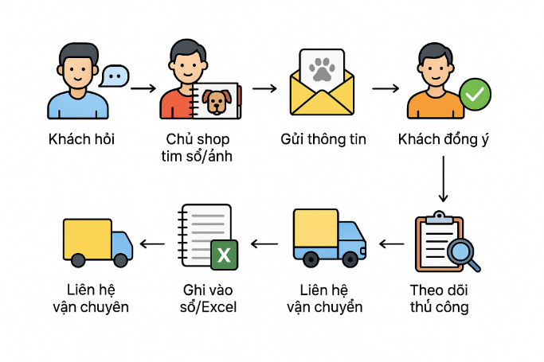

Hình 1. Quy trình mua hàng

Thông tin khách hàng và lịch sử mua hàng hiện tại không được lưu trữ tập trung. Việc tìm kiếm thông tin dựa vào số điện thoại hoặc tin nhắn cũ rất mất thời gian, dẫn đến khó khăn trong việc chăm sóc khách hàng, triển khai khuyến mãi và quà tặng. Các chương trình ưu đãi như “mua thú cưng tặng phụ kiện” hoặc “giảm giá khi mua combo” được cửa hàng đăng trên mạng xã hội, dễ bị bỏ lỡ hoặc áp dụng sai khách.

Hoạt động quảng bá hiện tại chủ yếu dựa vào mạng xã hội, nhưng bài đăng thường rời rạc, không phân loại theo giống loài, độ tuổi, giá bán hay tình trạng sức khỏe và tim phòng. Khách hàng muốn tìm kiếm một loại thú cưng cụ thể phải cuộn qua nhiều bài viết, gây mất thời gian và giảm khả năng chốt đơn.

Việc quản lý số lượng thú cưng, tình trạng đã bán/chưa bán, lịch tiêm phòng hay hồ sơ sức khỏe đều được ghi tay hoặc lưu rời rạc trong các file riêng. Điều này dễ dẫn đến tình trạng trùng thông tin, bán trùng cho nhiều khách hoặc bỏ lỡ các lịch tiêm phòng/ chăm sóc quan trọng.

Quá trình tính toán giá bán hiện nay bao gồm giá gốc thú cưng hoặc phụ kiện, chi phí vận chuyển, giảm giá (nếu có) và các ưu đãi kèm theo. Việc tính toán được thực hiện thủ công bằng máy tính cầm tay hoặc trong Excel, nên dễ sai sót và mất thời gian.

**Giá bán = Giá gốc - (Chiết khấu % x Giá gốc) + Phí vận chuyển - khuyến mãi(nếu có)**

Khi có chương trình khuyến mãi đặc biệt, chủ cửa hàng phải ghi nhớ hoặc kiểm tra trong sổ, dẫn đến nguy cơ áp dụng sai chính sách.

Hoạt động thống kê doanh thu và báo cáo hiện tại được lập thủ công vào cuối ngày hoặc cuối tháng, dựa trên các hóa đơn giấy hoặc tin nhắn đã lưu. Các báo cáo như số lượng thú cưng bán ra, phụ kiện tiêu thụ, doanh thu theo từng thời kỳ, hay loại thú cưng được mua nhiều nhất đều tốn thời gian tổng hợp, dễ xảy ra thiếu sót.

Do quy trình quản lý và bán hàng phần lớn dựa vào ghi chép thủ công và các kênh liên lạc rời rạc, cửa hàng đang gặp một số khó khăn:

* Thông tin thú cưng đi kèm dịch vụ và thông tin khách hàng không tập trung, gây khó khăn trong tra cứu và chăm sóc khách hàng.
* Khó quảng bá hiệu quả và tiếp cận khách hàng ngoài khu vực.
* Dễ sai sót khi quản lý đơn hàng, chương trình khuyến mãi và báo cáo doanh thu.
* Tốn nhiều thời gian trao đổi, xác nhận và xử lý đơn hàng.
* Không đáp ứng được nhu cầu mua sắm trực tuyến của khách hàng trực tuyến.

### Quy trình nghiệp vụ:

* **Khách hàng:**
* **Nghiệp vụ đặt hàng:**

**Bước 1 – Truy cập & tìm kiếm**

- Khách hàng mở website.

- Chọn mục thú cưng hoặc icon tìm kiếm.

- Có thể lọc theo **danh mục** (loại thú cưng), giá, sắp xếp hoặc tìm kiếm sản phẩm.

**Bước 2 – Xem chi tiết sản phẩm**

- Click vào sản phẩm để xem:

+ Thông tin chi tiết sản phẩm.

+ Thông tin sức khỏe.

+ Số lượng sản phẩm

+ Xem bình luận và đánh giá từ khách hàng khác (nếu có).

**Bước 3 – Thêm vào giỏ hàng**

- Chọn **sản phẩm** muốn mua và nhấn **“Thêm vào giỏ hàng”**.

- Có thể tiếp tục mua sản phẩm khác hoặc đi tới trang giỏ hàng để thanh toán.

**Bước 4 – Xem danh sách sản phẩm trong giỏ hàng**

- Xem danh sách sản phẩm đã thêm vào giỏ.

- Cập nhật số lượng hoặc xóa sản phẩm nếu muốn.

- Áp dụng khuyến mãi và mã giảm giá (nếu có).

**Bước 5 – Nhập thông tin đơn hàng**

- Địa chỉ: nếu người dùng đã có địa chỉ mặc định thì hệ thống sẽ tự lấy địa chỉ cho người dùng ( người dùng có thể sửa )

- Thông tin khách hàng: hệ thống sẽ tự lấy thông tin người dùng ( người dùng có thể sửa )

**Bước 6 – Chọn phương thức thanh toán**

- Thanh toán tiền mặt khi nhận hàng.

- Chuyển khoản ngân hàng ( quét mã qr )

**Bước 7 – Xác nhận đơn hàng**

- Kiểm tra lại thông tin.

- Nhấn **“Thanh toán”**.

- Nhận email

* **Nghiệp vụ đặt lịch hẹn dịch vụ:**

**Bước 1 – Chọn dịch vụ**

- Vào mục **Dịch vụ** trên website.

- Chọn loại dịch vụ (tắm, cắt tỉa lông, spa, khám bệnh…).

- Xem thông tin: giá, thời gian thực hiện, điều kiện (ví dụ: tiêm đủ vacxin).

**Bước 2 – Chọn thời gian**

- Chọn **ngày và giờ** muốn đến.

- Hệ thống hiển thị lịch trống và lịch đã kín**.**

**Bước 3 – Nhập thông tin thú cưng**

- Loài (chó/mèo/khác).

- Giống, cân nặng, tuổi.

- Tình trạng sức khỏe hiện tại (nếu cần).

**Bước 4 – Thanh toán cọc (nếu yêu cầu)**

- Chọn hình thức thanh toán (online hoặc chuyển khoản).

- Xác nhận thanh toán.

**Bước 5 – Xác nhận lịch hẹn**

**-**  Nhận email xác nhận.

- Nhận thông báo nhắc lịch trước ngày hẹn.

* **Nghiệp vụ thanh toán (dành cho khách hàng đã có tài khoản):**

**Bước 1: Xử lý thanh toán**

**-**  Nếu chuyển khoản ngân hàng, chuyển hướng sang trang thanh toán với mã QR. Nếu thanh toán tiền mặt khi nhận hàng thì thông báo đặt hàng thành công ( trạng thái thanh toán: chưa thanh toán )

**Bước 5: Xác nhận giao dịch**

**-**  Chuyển khoản ngân hàng: hệ thống cập nhật trạng thái “Đã thanh toán”. Gửi email xác nhận thanh toán thành công cho khách.

- Thanh toán tiền mặt khi nhận hàng: Gửi email xác nhận đơn hàng cho khách.

**Bước 6: Lưu lịch sử & theo dõi**

- Lưu thông tin thanh toán vào hồ sơ khách hàng

- Cho phép khách theo dõi đơn trong mục “Đơn hàng của tôi”.

- Cho phép khách hàng xem: ngày giờ, phương thức, số tiền, trạng thái của đơn hàng.

* **Nghiệp vụ đăng ký tài khoản:**

**Bước 1: Khách hàng truy cập vào trang đăng ký**

**-** Mở **form đăng ký** trên website

- Giao diện hiển thị các trường: Họ tên, Email, Số điện thoại, Mật khẩu

**Bước 2: Nhập thông tin cá nhân**

**-** Họ tên: bắt buộc nhập đầy đủ

- Email: phải hợp lệ và không trùng với email đã đăng ký trước đó

- Số điện thoại: đúng định dạng, không trùng lặp

- Mật khẩu: đáp ứng yêu cầu độ mạnh (ví dụ: tối thiểu 8 ký tự, có chữ hoa, chữ thường, số hoặc ký tự đặc biệt)

**Bước 3: Hệ thống kiểm tra dữ liệu**

**-** Kiểm tra trùng email hoặc số điện thoại

- Kiểm tra định dạng dữ liệu hợp lệ

**Bước 4: Gửi email xác nhận**

- Hệ thống gửi link kích hoạt tài khoản đến email đã đăng ký

- Khách hàng nhấp vào link để kích hoạt

**Bước 5: Hoàn tất đăng ký**

**-** Hệ thống thông báo đăng ký thành công

- Khách hàng có thể đăng nhập để sử dụng dịch vụ

* **Nghiệp vụ xem chi tiết sản phẩm:**

**Bước 1: Khách hàng chọn thú cưng muốn xem**

- Từ danh sách hiển thị trên trang chủ hoặc trang danh mục

- Nhấp vào hình ảnh hoặc tên thú cưng để vào trang chi tiết

**Bước 2: Hệ thống hiển thị thông tin cơ bản**

**-** Giống loài, tuổi, giới tính, giá bán

- Hình ảnh và video giới thiệu

**Bước 3: Hiển thị thông tin sức khỏe**

- Tình trạng sức khỏe hiện tại

- Lịch tiêm phòng và mũi đã tiêm

* **Quản trị hệ thống:**
* **Nghiệp vụ thêm sản phẩm:**

**Bước 1: Mở form thêm sản phẩm**

- Nhập thông tin cơ bản: giống loài, tuổi, giới tính, giá bán.

- Tải hình ảnh và video giới thiệu.

- Cập nhật tình trạng sức khỏe, lịch tiêm phòng.

**Bước 2: Lưu dữ liệu**

- Xác nhận thông tin hợp lệ và lưu vào hệ thống.

* **Nghiệp vụ cập nhật sản phẩm:**

**Bước 1: Chọn thú cưng cần cập nhật**

**-**  Tìm kiếm theo mã, tên, hoặc loại thú cưng.

**Bước 2: Chỉnh sửa dữ liệu**

**-**  Cập nhật thông tin cơ bản, hình ảnh/video, hoặc tình trạng sức khỏe.

**Bước 3: Lưu thay đổi**

**-**  Hệ thống ghi nhận thông tin mới và cập nhật vào cơ sở dữ liệu.

* **Nghiệp vụ xem thông tin tài khoản người dùng :**

**Bước 1: Truy cập vào mục quản lý tài khoản trong hệ thống**

* Xác định phân quyền để chỉ quản trị viên mới có quyền truy cập
* Hiển thị danh sách tài khoản kèm các thông tin cơ bản: tên, email, số điện thoại

**Bước 2: Xem chi tiết thông tin từng tài khoản**

- Hiển thị thông tin đầy đủ trừ mật khẩu

- Bao gồm lịch sử đặt hàng và hoạt động gần đây

* **Nghiệp vụ cập nhật thông tin tài khoản:**

**Bước 1: Chọn tài khoản cần chỉnh sửa**

**-** Chỉ được chỉnh sửa các trường như tên, email, địa chỉ, số điện thoại

- Không cho phép chỉnh sửa hoặc hiển thị mật khẩu

**Bước 2: Lưu thay đổi và xác nhận cập nhật**

**-** Ghi log lịch sử chỉnh sửa để dễ dàng truy vết

* **Nghiệp vụ xem danh sách và lọc đơn hàng:**

**Bước 1: Truy cập vào mục quản lý đơn hàng**

**-** Hiển thị danh sách tất cả đơn hàng

- Cho phép lọc theo ngày đặt, trạng thái (đang xử lý, đã giao, hủy)

**Bước 2: Xem chi tiết đơn hàng**

- Hiển thị thông tin khách hàng, sản phẩm, số lượng, giá, trạng thái

* **Nghiệp vụ hoàn thành đóng gói đơn hàng:**

**Bước 1: Chọn đơn hàng hoàn thành đóng gói**

* Thay đổi trạng thái đơn hàng (ví dụ: từ “đang xử lý” sang “đang giao”)

**Bước 2: Lưu thay đổi và gửi thông báo cho khách hàng**

* Ghi nhận lịch sử cập nhật trạng thái
* **Nghiệp vụ tạo mã khuyến mãi:**

**Bước 1: Chọn mục tạo mã mới**

**-** Nhập thông tin: mã, giá trị giảm, điều kiện áp dụng, ngày hết hạn

**Bước 2: Lưu và kích hoạt mã giảm giá**

**-** Kiểm tra trùng lặp trước khi lưu

* **Nghiệp vụ cập nhật khuyến mãi:**

**Bước 1: Truy cập mục “Quản lý khuyến mãi và voucher”**

**-** Xem danh sách tất cả các mã giảm giá đang áp dụng hoặc đã hết hạn.

**Bước 2: Chọn mã giảm giá cần cập nhật**

- Nhấn vào mã để mở form chỉnh sửa thông tin.

**Bước 3: Thay đổi thông tin mã giảm giá**

**-**  Có thể thay đổi tên mã, phần trăm giảm, số tiền giảm, ngày bắt đầu – kết thúc, điều kiện áp dụng.

**Bước 4: Lưu thay đổi**

**-** Xác nhận và lưu thông tin mới, hệ thống sẽ ghi nhận phiên bản mới của mã giảm giá.

* **Nghiệp vụ đăng tin/bài viết:**

**Bước 1: Truy cập mục “Quản lý tin tức và bài viết”**

**-** Xem danh sách các tin/bài hiện có trên website.

**Bước 2: Chọn “Thêm mới”**

- Mở form tạo bài viết mới.

**Bước 3: Nhập thông tin bài viết**

**-** Điền tiêu đề, nội dung chi tiết, hình ảnh, danh mục, thẻ tag, và ngày đăng.

**Bước 4: Kiểm tra nội dung trước khi đăng**

**-** Xem trước bản nháp để đảm bảo bố cục, chính tả, hình ảnh hiển thị đúng.

**Bước 5: Đăng bài**

- Xác nhận đăng, bài viết sẽ hiển thị trên trang tin tức của website.

### Quy định:

1. **Quy định thời gian đặt mua và đặt trước thú cưng:**

- ***Thời gian đặt mua trước thú cưng* :**

+ Đối với các giống thú cưng phổ biến (như Poodle, mèo Anh lông ngắn). Khách hàng cần đặt trước tối thiểu 3 ngày để cửa hàng có đủ thời gian chuẩn bị, kiểm tra sức khỏe thú cưng.

+ Đối với giống hiếm hoặc yêu cầu đặc biệt( như thú cưng hiếm, có giấy tờ nguồn gốc), khách hàng cần đặt trước tối thiểu 10-14 ngày để cửa hàng sắp xếp tìm kiếm, vận chuyển an toàn

\**Lưu ý : Có thể đặt kèm khi đặt thú cưng hoặc tối thiểu 12 giờ trước thời điểm giao hàng/dịch vụ.).*

- ***Thời gian giữ thú cưng đã đặt:***

+ Cửa hàng sẽ giữ thú cưng đã đặt tối đa 48 giờ kể từ thời điểm giao hàng đã thỏa thuận.

+ Sau 48 giờ, nếu khách hàng không nhận thú cưng hoặc không liên hệ gia hạn: Đơn hàng sẽ bị hủy, và thú cưng có thể được bán cho khách hàng khác. Trường hợp khách hàng đã thanh toán toàn bộ, cửa hàng sẽ liên hệ để sắp xếp lịch giao hàng mới trong vòng 7 ngày. Nếu không có phản hồi, tiền thanh toán sẽ được hoàn lại 50%.

1. **Quy định về hủy và thay đổi đơn hàng:**

- ***Hủy đơn hàng*:**

+ Khách hàng cần thông báo hủy **trước ít nhất 24 giờ** so với thời điểm giao hàng đã thỏa thuận.

- ***Chính sách hoàn cọc:***

+ Đối với đơn hàng đặt trước có cọc, nếu hủy đúng thời gian quy định, khách hàng sẽ được hoàn 70% tiền cọc.

+ Nếu hủy muộn hơn thời gian quy định, tiền cọc sẽ hoàn lại 50%.

- ***Thay đổi đơn hàng:***

+ Khách hàng có thể thay đổi giống thú cưng, số lượng, hoặc dịch vụ bổ sung, nhưng cần thông báo trước ít nhất 24 giờ.

1. **Quy định về số lượng và loại thú cưng:**

- ***Số lượng thú cưng trong mỗi đơn hàng*:**

+ Mỗi đơn hàng có tối thiểu 1 con thú cưng.

+ Với các đơn hàng có số lượng lớn (từ 3 con trở lên) cần liên hệ trực tiếp để xác nhận.

+ Khách hàng có thể yêu cầu chọn màu lông, độ tuổi, hoặc giới tính nếu sẵn có.

1. **Quy định về quản lý thông tin khách hàng:**

- ***Bảo mật thông tin:***

+ Thông tin cá nhân (tên, số điện thoại, địa chỉ, email) được bảo mật tuyệt đối, chỉ dùng để xử lý đơn hàng và giao hàng.

+ Cửa hàng không chia sẻ thông tin khách hàng với bên thứ ba mà không có sự đồng ý của khách hàng.

1. **Quy định về trách nhiệm của cửa hàng và khách hàng:**

- ***Trách nhiệm của cửa hàng*:**

+ Giao đúng thú cưng và dịch vụ đã xác nhận, đảm bảo thú cưng khỏe mạnh, đã tiêm phòng và tẩy giun.

+ Thông báo trước nếu có thay đổi về thú cưng hoặc dịch vụ.

+ Hỗ trợ tư vấn chăm sóc miễn phí trong 7 ngày sau khi giao hàng.

- ***Trách nhiệm của khách hàng:***

+ Cung cấp thông tin giao hàng chính xác và có mặt đúng giờ.

+ Chuẩn bị môi trường phù hợp (thức ăn, nơi ở) và tuân thủ lịch chăm sóc sức khỏe thú cưng.

+ Thanh toán đúng hạn theo phương thức đã chọn.

## Yêu cầu chức năng/phi chức năng của website giới thiệu, mua bán thú cưng trực tuyến

### Yêu cầu chức năng

* **Guest: người dùng không có tài khoản**
* **Xem danh sách thú cưng**:
* **Hiển thị danh sách thú cưng** theo loại (chó, mèo, chim cảnh, hamster, cá cảnh, v.v.).
* **Hiển thị thông tin cơ bản:** hình ảnh, tên, giống loài, giá bán, trạng thái (còn hàng/hết hàng).
* **Xem chi tiết thú cưng:**
* **Thông tin chi tiết:** giống loài, độ tuổi, giới tính, giá bán, cân nặng, tình trạng sức khỏe, lịch sử tiêm phòng.
* Hình ảnh, video giới thiệu thú cưng.
* **Tìm kiếm và lọc thú cưng:**
* **Tìm kiếm theo:** loại thú cưng, giống loài, độ tuổi, giới tính, mức giá, vị trí (khu vực/tỉnh thành).
* **Lọc theo các tiêu chí:** giá từ thấp đến cao, mới nhất, phổ biến nhất.
* **Thêm vào giỏ hàng hoặc danh sách yêu thích::**
* Thêm thú cưng vào giỏ hàng để đặt mua
* Thêm thú cưng vào danh sách yêu thích để theo dõi (yêu cầu đăng nhập để lưu danh sách).
* **Xem giỏ hàng:**
* Hiển thị danh sách thú cưng đã thêm vào giỏ hàng.
* Chỉnh sửa số lượng (nếu mua nhiều thú cưng cùng loại).
* Xóa thú cưng khỏi giỏ hàng.
* **Đăng ký tài khoản:**
* **Nhập thông tin:** họ tên, email (không trùng), số điện thoại, mật khẩu.
* Gửi email xác nhận đăng ký tài khoản.
* **Customer: Người dùng có tài khoản**
* Thực hiện tất cả chức năng của Guest.
* **Thanh toán đơn hàng**
* **Quản lý tài khoản :**
* **Cập nhật thông tin cá nhân:** họ tên, email, số điện thoại, mật khẩu, địa chỉ giao hàng.
* **Thanh toán đơn hàng:**
* **Chọn phương thức thanh toán**: COD (thanh toán khi nhận hàng), chuyển khoản ngân hàng (QR).
* **Chọn phương thức nhận thú cưng**: nhận trực tiếp tại cửa hàng hoặc giao tận nhà.
* **Nhập thông tin giao hàng**: địa chỉ, ngày nhận mong muốn.
* Cập nhật đơn hàng vào cơ sở dữ liệu (CSDL) và gửi email xác nhận đơn hàng.
* **Đăng ký dịch vụ chăm sóc kèm theo:**
* Chọn các dịch vụ đi kèm khi mua: tắm, spa, huấn luyện thú cưng.
* Xem chi tiết và giá cả của các dịch vụ.
* **Đặt trước thú cưng:**
* Đặt trước thú cưng chưa có sẵn (hết hàng hoặc sắp ra mắt).
* Nhập thông tin đặt cọc: số tiền cọc (phần trăm giá trị), ngày nhận dự kiến.
* **Quản lý đơn hàng cá nhân:**
* Xem lịch sử mua hàng: danh sách các đơn hàng đã đặt.
* Xem trạng thái đơn hàng: đang xử lý, đang giao, đã giao, đã hủy.
* Hủy hoặc thay đổi đơn hàng (trước thời hạn quy định, ví dụ: trước khi giao hàng).
* **Nhận thông báo:**
* Thông báo khi có thú cưng mới thuộc giống loài quan tâm (dựa trên danh sách yêu thích).
* Thông báo khi trạng thái đơn hàng thay đổi.
* Nhắc nhở lịch tiêm phòng điện tử cho thú cưng đã mua.
* **Đánh giá và bình luận:**
* Đánh giá thú cưng đã mua (chất lượng, sức khỏe, dịch vụ).
* Viết bình luận
* **Tham gia chương trình khách hàng thân thiết:**
* Tích lũy điểm sau mỗi lần mua hàng (dựa trên giá trị đơn hàng).
* Đổi điểm để nhận voucher, mã giảm giá hoặc quà tặng.
* **Admin: Quản trị viên**
* Thực hiện tất cả chức năng của Customer.
* **Quản lý thú cưng:**
* **Xem danh sách thú cưng:** hiển thị thông tin chi tiết (giống loài, tuổi, giới tính, giá, tình trạng sức khỏe).
* **Thêm mới thú cưng:** nhập thông tin (tên, giống loài, tuổi, giá, hình ảnh, tình trạng sức khỏe, lịch tiêm phòng).
* **Sửa thông tin thú cưng:** cập nhật thông tin, hình ảnh, giá bán, tình trạng.
* **Xóa thú cưng:** chỉ xóa nếu thú cưng chưa có trong đơn hàng.
* Lên lịch tiêm phòng cho từng thú cưng và tích hợp gửi gmail cho chủ sở hữu.
* Phản hồi các đánh giá của khách hàng.
* **Quản lý loại thú cưng:**
* Thêm mới loại thú cưng
* **Sửa thông tin loại:** tên, mô tả, đặc điểm.
* Xem danh sách loại thú cưng.
* Xóa thể loại của thú cưng
* **Quản lý tài khoản/người dùng:**
* **Xem danh sách tài khoản/người dùng:** hiển thị thông tin chi tiết (họ tên, email, số điện thoại).
* **Cập nhật thông tin tài khoản:** sửa họ tên, email, số điện thoại (trừ mật khẩu).
* **Xóa tài khoản (xóa mềm):** Khóa tài khoản do vi phạm chính sách.
* **Tìm kiếm tài khoản:** dựa trên họ tên, email, số điện thoại, trạng thái.
* **Quản lý đơn hàng:**
* **Xem danh sách đơn hàng**: lọc theo ngày, trạng thái (đang xử lý, đang giao, đã giao, đã hủy).
* **Xem chi tiết đơn hàng**: thông tin khách hàng, thú cưng, giá trị đơn hàng, phương thức thanh toán.
* **Cập nhật trạng thái đơn hàng**: xác nhận, giao hàng, hủy đơn.
* Cập nhật số lượng thú cưng trong đơn hàng (nếu có thay đổi).
* **Quản lý khuyến mãi và voucher:**
* **Tạo mã giảm giá**: nhập thông tin (mã, giá trị giảm, thời gian áp dụng, điều kiện áp dụng).
* **Quản lý chương trình khuyến mãi**: theo mùa, theo loại thú cưng.
* **Chương trình tích điểm**: tỷ lệ quy đổi, ngày hết hạn điểm, hạng thành viên.
* **Quản lý chương trình tích điểm dựa trên hóa đơn đơn hàng**: thiết lập tỷ lệ tích điểm (ví dụ: 1 triệu đồng = 10 điểm), có thể quy đổi điểm voucher.
* **Xóa hoặc sửa khuyến mãi/voucher:** gỡ bỏ chương trình hết hạn hoặc chỉnh sửa điều kiện áp dụng.
* **Quản lý tin tức và bài viết:**
* **Đăng bài viết**: chia sẻ kinh nghiệm chăm sóc thú cưng, hướng dẫn nuôi, thông tin thú cưng mới.
* **Sửa/xóa bài viết**: cập nhật hoặc gỡ bài viết không còn phù hợp.
* **Đăng tin tức**: thông báo thú cưng mới về cửa hàng, chương trình khuyến mãi.
* **Quản lý dịch vụ bổ sung:**
* Thêm/sửa/xóa dịch vụ chăm sóc: tắm, spa, huấn luyện thú cưng.
* Cập nhật giá và mô tả dịch vụ.
* **Quản lý hóa đơn**
* Xem danh sách hóa đơn, tìm kiếm đơn hàng, cập nhật, sửa.
* **Cho phép in hóa đơn trực tiếp (file PDF hoặc bản giấy) với đầy đủ thông tin:** mã hóa đơn, ngày, khách hàng, thú cưng/dịch vụ, số tiền, phương thức thanh toán.
* **Xuất hóa đơn điện tử:** xuất file PDF gửi qua email cho khách hàng, ó mã QR hoặc mã giao dịch để tra cứu.
* **Thống kê và báo cáo:**
* **Thống kê doanh thu**: theo ngày, tuần, tháng.
* **Thống kê thú cưng bán chạy**: dựa trên số lượng bán ra theo loại/giống.
* **Thống kê số lượng đơn hàng**: tổng số đơn hàng đã giao thành công.
* **Báo cáo tình trạng sức khỏe**: tổng hợp số lượng thú cưng đã tiêm phòng, cần chăm sóc.
* **Quản lý đặt trước thú cưng:**
* **Xem danh sách đặt trước**: thông tin khách hàng, thú cưng, số tiền cọc.

### Yêu cầu phi chức năng

* **Giao diện ứng dụng:**
* Giao diện trực quan, dễ sử dụng, hỗ trợ tiếng Việt.
* Phân chia rõ ràng các chức năng chính (tìm kiếm, giỏ hàng, quản lý đơn hàng, tin tức).
* Responsive: tối ưu trên desktop.
* Hỗ trợ nhập liệu dễ dàng: định dạng ngày tháng, số liệu thống nhất (ví dụ: định dạng ngày DD/MM/YYYY, tiền tệ VND).
* Hiển thị hình ảnh và video thú cưng chất lượng, tải nhanh.
* **Bảo mật và an toàn dữ liệu:**
* Phân quyền truy cập rõ ràng: Guest chỉ xem thông tin, Customer quản lý tài khoản và đơn hàng, Admin có toàn quyền quản lý.
* Mã hóa dữ liệu nhạy cảm: mật khẩu, thông tin thanh toán, email.
* Xác thực email khi đăng ký tài khoản.
* Bảo vệ dữ liệu khách hàng.
* **Bảo mật và an toàn dữ liệu:**
* Hệ thống xử lý nhanh các yêu cầu tìm kiếm, đặt hàng, thanh toán trong thời gian thực.
* Cập nhật trạng thái đơn hàng, giỏ hàng, và danh sách yêu thích ngay lập tức.
* **Khả năng mở rộng:**
* Hệ thống dễ dàng tích hợp thêm các loại thú cưng, dịch vụ, hoặc phương thức thanh toán mới.
* **Tích hợp email tự động:**
* Gửi email xác nhận khi đăng ký tài khoản, đặt hàng, thay đổi trạng thái đơn hàng.
* Hỗ trợ gửi thông báo nhắc nhở lịch tiêm phòng hoặc chương trình khuyến mãi.

### Các chức năng chính cho ứng dụng (Mục tiêu của website)

Các chức năng chính:

1. **Quản lý tài khoản:** Tạo, sửa, xóa, tìm kiếm tài khoản (Guest, Customer, Admin).
2. **Quản lý thú cưng:** Xem danh sách, thêm mới, sửa, xóa, quản lý tình trạng sức khỏe và lịch tiêm phòng, dịch vụ.
3. **Quản lý loại/giống thú cưng:** Thêm, sửa, xóa, xem danh sách.
4. **Quản lý đơn hàng:** Xem danh sách, hủy, thay đổi số lượng.
5. **Quản lý giỏ hàng:** Thêm, sửa, xóa thú cưng trong giỏ hàng.
6. **Quản lý khuyến mãi và voucher:** Tạo, sửa, xóa mã giảm giá, chương trình tích điểm.
7. **Quản lý tin tức và bài viết:** Đăng, sửa, xóa bài viết, tin tức.
8. **Quản lý dịch vụ bổ sung:** Thêm, sửa, xóa dịch vụ chăm sóc (tắm, spa, huấn luyện).
9. **Tìm kiếm và lọc:** Tìm kiếm thú cưng theo loại, giống, độ tuổi, giá, vị trí; tìm kiếm tài khoản, đơn hàng, khuyến mãi.
10. **Quản lý hóa đơn**: tìm kiếm và in hóa đơn.
11. **Thống kê:** Doanh thu, thú cưng bán chạy, số lượng đơn hàng, tình trạng sức khỏe.
12. **Báo cáo:** Báo cáo doanh thu, số lượng đơn hàng, tình trạng sức khỏe thú cưng.
13. **Đặt trước thú cưng:** Đặt cọc, quản lý trạng thái đặt trước.

## Các nền tảng lý thuyết sử dụng trong đề tài

### Frontend (Tầng giao diện người dùng)

Tầng Frontend chịu trách nhiệm hiển thị toàn bộ giao diện mà người dùng tương tác, bao gồm cả trang web công khai cho khách hàng và trang quản trị (Dashboard) cho Admin.

**Công nghệ chính: Next.js (Phát triển dựa trên ReactJS)**

* **ReactJS:** Là một thư viện JavaScript mạnh mẽ để xây dựng giao diện người dùng (UI). Lý do lựa chọn ReactJS là nhờ kiến trúc dựa trên **component** (thành phần). Giao diện của Petopia được chia nhỏ thành các thành phần độc lập và có thể tái sử dụng.
* **Next.js:** Là một framework xây dựng trên ReactJS, được chọn vì các lợi ích vượt trội cho một website thương mại điện tử:
* **Server-Side Rendering (SSR) & SEO:** Next.js cho phép render trang trên máy chủ, giúp cải thiện **SEO (Tối ưu hóa công cụ tìm kiếm)**, cho phép Google dễ dàng lập chỉ mục các trang chi tiết thú cưng. Điều này cũng tăng tốc độ tải trang ban đầu.
* **Routing (Điều hướng):** Cung cấp hệ thống điều hướng dựa trên tệp (file-based routing) trực quan, giúp quản lý các trang dễ hơn.
* **Admin Dashboard:** Giao diện trang quản trị (Dashboard) cho Admin được xây dựng hoàn toàn bằng các component React. Trang này cho phép Admin thực hiện các nghiệp vụ phức tạp như quản lý sản phẩm, xem thống kê doanh thu, quản lý đơn hàng, và đăng bài viết.
* **Quản lý trạng thái (State Management):** Sử dụng **Context API** của React để quản lý các trạng thái toàn cục (global state) như thông tin người dùng đang đăng nhập, các mặt hàng trong giỏ hàng.
* **Giao tiếp API:** Sử dụng thư viện **Axios** để thực hiện các cuộc gọi API (gọi, gửi, cập nhật, xóa dữ liệu) đến máy chủ Backend (Spring Boot) một cách bất đồng bộ.

### Backend (Tầng logic nghiệp vụ)

Đây là "bộ não" của hệ thống, chịu trách nhiệm xử lý toàn bộ logic nghiệp vụ, bảo mật, và tương tác với cơ sở dữ liệu.

* **Công nghệ chính: Spring Boot (Java)**
* **Spring Web (MVC):** Được sử dụng để xây dựng các **RESTful APIs**. Backend cung cấp các *endpoints* (đường dẫn API) cho Frontend gọi lên với các Http methods.
* **Spring Data JPA:** Đơn giản hóa việc tương tác với cơ sở dữ liệu MySQL. Thay vì viết lệnh SQL thủ công, Spring Data JPA cho phép định nghĩa các Entity và các Repository. Từ đó, nó tự động sinh ra các phương thức truy vấn cần thiết.
* **Spring Security & JWT (Bảo mật):** Đây là một thành phần then chốt.
* **Spring Security:** Cung cấp nền tảng để xử lý **xác thực (Authentication)** và **phân quyền (Authorization)**.
* **JSON Web Tokens (JWT):** Hệ thống sử dụng JWT để thực hiện **xác thực phi trạng thái (stateless authentication)**.
* **Luồng hoạt động:**
  + - 1. Khi người dùng (Customer hoặc Admin) đăng nhập, Backend sẽ xác thực thông tin.
      2. Nếu thành công, Backend sẽ tạo ra một chuỗi **JWT Token** (chứa thông tin người dùng và vai trò, ví dụ: **ROLE_ADMIN**) và ký tên (sign) bằng một khóa bí mật.
      3. Token này được gửi về cho Frontend.
      4. Frontend lưu trữ Token này (ví dụ: trong localStorage hoặc cookie) và đính kèm nó vào **Authorization** header (dạng **Bearer <token>**) cho mọi yêu cầu (request) cần xác thực sau đó.
      5. Spring Security ở Backend sẽ chặn mọi yêu cầu, xác thực chữ ký của JWT, và giải mã để biết người dùng là ai và có quyền gì, từ đó quyết định cho phép hay từ chối truy cập tài nguyên.
* **Spring Cache (Tốc độ & Hiệu suất):**
* Để giảm tải cho cơ sở dữ liệu và tăng tốc độ phản hồi cho các dữ liệu ít thay đổi, hệ thống sử dụng **Caching (Bộ nhớ đệm)**.
* Các dữ liệu như danh sách loại thú cưng, các bài viết tin tức, hoặc các sản phẩm "hot" sẽ được lưu vào bộ nhớ đệm.
* Sử dụng **Spring Cache abstraction** với các chú thích (annotation) như **@Cacheable**. Khi một yêu cầu truy vấn dữ liệu này, hệ thống sẽ kiểm tra cache trước. Nếu có, dữ liệu được trả về ngay lập tức mà không cần truy vấn MySQL, giúp cải thiện đáng kể hiệu suất.
* **Tích hợp dịch vụ Cloudinary (Quản lý Media):**
* Việc lưu trữ hình ảnh và video của thú cưng, bài viết trực tiếp trên máy chủ hoặc trong database là không hiệu quả.
* Nhóm sử dụng **Cloudinary**, một dịch vụ lưu trữ và quản lý media trên đám mây.
* **Luồng hoạt động:**

1. Khi Admin tải ảnh/video thú cưng lên qua Dashboard.

2. Frontend gửi tệp này đến Backend (Spring Boot).

3. Backend sử dụng **Cloudinary SDK** để tải tệp media này lên dịch vụ Cloudinary.

4. Cloudinary trả về một **URL** (ví dụ: <https://res.cloudinary.com/.../pet.jpg>).

5. Backend chỉ lưu **đường dẫn URL** này vào cột **image_url** trong bảng **Pets** của MySQL.

* Lợi ích: Giảm tải cho máy chủ, tối ưu tốc độ tải ảnh/video cho người dùng toàn cầu thông qua **CDN (Mạng phân phối nội dung)** của Cloudinary.

### Database (Tầng cơ sở dữ liệu)

Tầng Database chịu trách nhiệm lưu trữ toàn bộ dữ liệu của ứng dụng một cách bền vững và có cấu trúc.

**Công nghệ chính: MySQL**

* MySQL là một **Hệ quản trị cơ sở dữ liệu quan hệ (RDBMS)** mã nguồn mở, nổi tiếng về sự ổn định, hiệu suất cao và an toàn.
* Dữ liệu của "Petopia" có tính quan hệ rõ ràng ( do đó RDBMS như MySQL là lựa chọn tối ưu để đảm bảo tính toàn vẹn dữ liệu (data integrity).

### Server/Services (Máy chủ và Dịch vụ)

* **Kiến trúc tổng thể:** Hệ thống hoạt động theo mô hình **Client-Server**.
* **Frontend (Next.js)** được triển khai (deploy) lên một dịch vụ hosting cho web (như Vercel hoặc máy chủ Node.js).
* **Backend (Spring Boot)** được đóng gói thành một tệp .jar và chạy trên một máy chủ ứng dụng (Application Server) hoặc được container hóa bằng **Docker**.
* **Giao thức giao tiếp:** Frontend và Backend giao tiếp với nhau thông qua **RESTful API** sử dụng giao thức **HTTP/HTTPS**. Dữ liệu được trao đổi dưới định dạng **JSON**.
* **Dịch vụ bên ngoài:** Ngoài **Cloudinary**, hệ thống còn tích hợp dịch vụ gửi email (ví dụ: **Spring Mail** với Gmail SMTP hoặc SendGrid) để gửi email xác nhận đơn hàng, đặt lại mật khẩu, v.v.

# **Chương 3: Phân tích thiết kế**

## Mô tả tổng quan về website

### Mô hình Use case

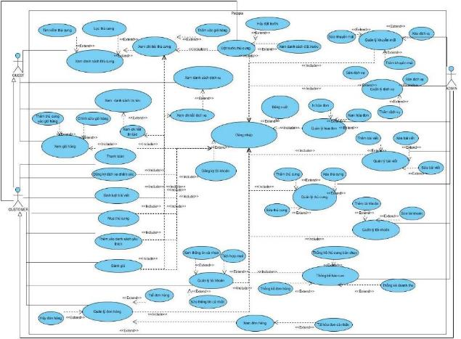

Hình 2. Sơ đồ Usecase

Mô hình Use case: Website giới thiệu, mua bán thú cưng trực tuyến.

### Danh sách các tác nhân và mô tả

|  |  |  |
| --- | --- | --- |
| **Tác nhân** | **Mô tả tác nhân** | **Ghi chú** |
| Khách vãng lai  (Guest) | Người dùng truy cập website nhưng chưa đăng nhập. Có thể xem thông tin thú cưng, tìm kiếm, lọc, xem chi tiết sản phẩm, thêm thú cưng vào giỏ hàng. | Không cần tài khoản |
| Khách hàng  (Customer) | Người dùng đã đăng ký/đăng nhập. Có thể thực hiện đầy đủ chức năng: quản lý tài khoản, thêm sản phẩm vào giỏ hàng, đặt mua, theo dõi đơn hàng, gửi phản hồi. | Bắt buộc đăng ký/đăng nhập |
| Quản trị viên  (Admin) | Người quản trị hệ thống, có quyền quản lý sản phẩm, danh mục, đơn hàng, khách hàng, và phản hồi. Chịu trách nhiệm duy trì hoạt động website. | Có toàn quyền trong hệ thống. |

### Danh sách Use case và mô tả

|  |  |  |  |  |
| --- | --- | --- | --- | --- |
| **ID** | **Tên Use case** | **Mô tả ngắn gọn Use case** | **Chức năng** | **Ghi chú** |
| **UC001** | Xem danh sách thú cưng | Hiển thị danh sách thú cưng theo loại, hình ảnh, giá, trạng thái. | Quản lý thú cưng | Guest/customer/admin thực hiện |
| **UC002** | Xem chi tiết thú cưng | Hiển thị thông tin chi tiết (giống loài, tuổi, giới tính, sức khỏe, video). | Quản lý thú cưng | Guest/customer/admin thực hiện |
| **UC003** | Tìm kiếm thú cưng | Tìm thú cưng theo loại, giống, tuổi, giới tính, giá, vị trí. | Tìm kiếm & lọc | Guest/customer/admin thực hiện |
| **UC004** | Lọc thú cưng | Lọc danh sách thú cưng theo tiêu chí (giá, mới nhất, phổ biến). | Tìm kiếm & lọc | Guest/customer/admin thực hiện |
| **UC005** | Thêm thú cưng vào giỏ hàng | Thêm thú cưng muốn mua vào giỏ hàng tạm thời. | Quản lý giỏ hàng | Guest/customer thực hiện |
| **UC006** | Thêm thú cưng vào danh sách yêu thích | Lưu thú cưng yêu thích (cần đăng nhập để lưu). | Danh sách yêu thích | Customer thực hiện |
| **UC007** | Xem giỏ hàng | Xem danh sách thú cưng đã thêm vào giỏ hàng. | Quản lý giỏ hàng | Guest/Customer thực hiện |
| **UC008** | Đăng ký tài khoản | Nhập thông tin, xác thực email để tạo tài khoản. | Quản lý tài khoản | Guest thực hiện |
| **UC009** | Chỉnh sửa giỏ hàng | Thay đổi số lượng, xóa thú cưng khỏi giỏ. | Quản lý giỏ hàng | Guest/Customer thực hiện |
| **UC010** | Cập nhật thông tin cá nhân | Sửa họ tên, email, số điện thoại, mật khẩu, địa chỉ. | Quản lý tài khoản | Customer/admin thực hiện. |
| **UC011** | Thanh toán đơn hàng | Chọn phương thức thanh toán (COD, ví điện tử, chuyển khoản). | Quản lý đơn hàng | Customer thực hiện. |
| **UC012** | Nhận email xác nhận đơn hàng | Gửi email xác nhận sau khi đặt thành công. | Tích hợp email | Customer thực hiện. |
| **UC013** | Đăng ký dịch vụ chăm sóc | Chọn dịch vụ kèm theo: tắm, spa, huấn luyện.. | Quản lý dịch vụ bổ sung | Customer thực hiện. |
| **UC014** | Đặt trước thú cưng | Đặt cọc, chọn ngày nhận thú cưng chưa có sẵn. | Quản lý đặt trước | Customer thực hiện. |
| **UC015** | Hủy đơn hàng | Hủy đơn hàng trước thời hạn quy định. | Quản lý đơn hàng | Customer thực hiện. |
| **UC016** | Nhận thông báo | Nhận thông báo thú cưng mới, thay đổi trạng thái đơn hàng, lịch tiêm phòng. | Tích hợp email. | Admin thực hiện. |
| **UC017** | Đánh giá thú cưng | Viết đánh giá về thú cưng đã mua. | Đánh giá & bình luận | Customer thực hiện. |
| **UC018** | Viết bình luận | Đăng bình luận về thú cưng/dịch vụ. | Đánh giá & bình luận | Customer thực hiện. |
| **UC019** | Xem chi tiết đơn hàng cá nhân | Xem chi tiết đơn hàng | Quản lý đơn hàng | Customer thực hiện. |
| **UC020** | Tải hóa đơn cá nhân | Tải hóa đơn điện tử (PDF). | Quản lý hóa đơn | Customer thực hiện. |
| **UC021** | Thêm thú cưng | Thêm mới thú cưng (giống, tuổi, giá, sức khỏe).. | Quản lý thú cưng | Admin thực hiện |
| **UC022** | Cập nhật thú cưng | Cập nhật thú cưng, lịch tiêm phòng, tình trạng sức khỏe. | Quản lý thú cưng | Admin thực hiện |
| **UC023** | Xóa thú cưng | Xóa thú cưng khỏi hệ thống. | Quản lý thú cưng | Admin thực hiện.  Không xóa nếu đã từng đặt hàng |
| **UC024** | Xem tài khoản người dùng. | Xem danh sách tài khoản khách hàng & nhân viên. | Quản lý Tài khoản/Người dùng | Customer/Admin thực hiện |
| **UC025** | Sửa tài khoản/ người dùng | Cập nhật thông tin người dùng. | Quản lý Tài khoản/Người dùng | Customer/ Admin thực hiện |
| **UC026** | Xóa Người dùng | Khóa tài khoản do vi phạm chính sách | Quản lý Tài khoản/Người dùng | Admin thực hiện |
| **UC027** | Tìm kiếm Người dùng | Tìm theo tên, email, số điện thoại. | Quản lý Tài khoản/Người dùng | Admin thực hiện |
| **UC028** | Thêm khuyến mãi | Tạo chương trình khuyến mãi/voucher mới. mà khách mong muốn | Quản lý khuyến mãi | Admin thực hiện |
| **UC029** | Sửa khuyến mãi | Chỉnh sửa thông tin chương trình khuyến mãi. | Quản lý khuyến mãi | Admin thực hiện |
| **UC030** | Xem bài viết | Xem bài viết có sẵn | Quản lý tin tức | Admin thực hiện / Customer / Guest |
| **UC031** | Thêm bài viết/tin tức | Đăng bài viết hoặc tin tức mới. | Quản lý tin tức | Admin thực hiện |
| **UC032** | Sửa bài viết/tin tức | Chỉnh sửa nội dung bài viết. | Quản lý tin tức | Admin thực hiện |
| **UC033** | Xóa bài viết/tin tức | Xóa bài viết hoặc tin tức. | Quản lý tin tức | Admin thực hiện |
| **UC034** | Thêm dịch vụ chăm sóc | Thêm dịch vụ bổ sung (tắm, spa, huấn luyện). | Quản lý dịch vụ bổ sung | Admin thực hiện |
| **UC035** | Sửa dịch vụ chăm sóc | Chỉnh sửa thông tin dịch vụ | Quản lý dịch vụ bổ sung | Admin thực hiện |
| **UC036** | Xóa dịch vụ chăm sóc | Xóa dịch vụ bổ sung | Quản lý dịch vụ bổ sung | Admin thực hiện |
| **UC037** | In hóa đơn | In hóa đơn. | Quản lý hóa đơn | Admin thực hiện |
| **UC038** | Trả đơn hàng | Khi đơn hàng nhận được không theo ý của khách hàng | Quản lý đơn hàng | Customer thực hiện |
| **UC039** | Xem hóa đơn | Xem danh sách hoặc chi tiết hóa đơn. | Quản lý hóa đơn | Admin thực hiện |
| **UC040** | Tìm kiếm đơn hàng | Tìm đơn hàng | Quản lý đơn hàng | Customer / admin |
| **UC041** | Tìm kiếm hóa đơn | Tìm kiếm hóa đơn,theo mã, ngày, khách hàng. | Quản lý hóa đơn | Admin thực hiện |
| **UC042** | Thống kê doanh thu | Thống kê doanh thu theo ngày/tuần/tháng. | Thống kê & báo cáo | Admin thực hiện |
| **UC043** | Xem danh sách đặt trước | Xem danh sách đặt trước | Quản lý đặt trước | Customer/Admin thực hiện |
| **UC044** | Hủy đặt trước | Hủy bỏ một đơn đặt trước đã được tạo. | Quản lý đặt trước | Customer thực hiện |
| **UC045** | Xem danh sách đơn hàng | Xem danh sách đơn hàng của khách. | Quản lý đơn hàng | Customer/  Admin thực hiện |

### Các điều kiện phụ thuộc

* **Cấu hình phần cứng:**
* **Máy tính:** Máy tính của nhân viên cần đáp ứng các yêu cầu tối thiểu sau:
* **RAM:** Tối thiểu 2GB để đảm bảo hiệu suất khi chạy các ứng dụng cần thiết.
* **Bộ xử lý:** CPU với tốc độ ít nhất 2GHz để xử lý các tác vụ nhanh chóng.
* **Hệ điều hành:** Windows 7 64-bit trở lên để đảm bảo tương thích với các phần mềm phát triển và ứng dụng.
* **Cấu hình mạng:**
* **Kết nối WiFi:** Yêu cầu các thiết bị phải luôn kết nối với mạng WiFi ổn định. Đảm bảo rằng mạng WiFi có độ phủ sóng tốt trong toàn bộ khu vực nhà hàng và tốc độ mạng đáp ứng được yêu cầu sử dụng đồng thời của nhiều thiết bị.
* **Công cụ:**
* **Phần mềm quản lý cơ sở dữ liệu:** Cần cài đặt Mysql để quản lý cơ sở dữ liệu một cách hiệu quả và đảm bảo tính nhất quán, an toàn của dữ liệu khách hàng và đặt bàn.
* **JDK (Java Developer Kit):** Phải cài đặt JDK để hỗ trợ phát triển ứng dụng bằng ngôn ngữ Java. JDK cung cấp các công cụ cần thiết để biên dịch, chạy và gỡ lỗi ứng dụng Java.
* **Eclipse IDE:** Sử dụng Eclipse IDE như môi trường phát triển tích hợp (IDE) để viết, kiểm tra và quản lý mã nguồn Java. Eclipse cung cấp các tính năng hữu ích như tự động hoàn thiện mã, quản lý dự án, và hỗ trợ gỡ lỗi.
* **Visual Paradigm Online:** Sử dụng phần mềm Visual Paradigm Online để vẽ các sơ đồ như Use Case, Activities, Sequence, và Class Diagram. Công cụ này giúp việc thiết kế hệ thống trở nên trực quan và dễ dàng hơn, hỗ trợ trong việc xác định yêu cầu và phân tích hệ thống.
* **Các yêu cầu khác:**
* **Đào tạo:** Cần cung cấp các buổi đào tạo cho nhân viên sử dụng các phần mềm và công cụ liên quan. Nhân viên cần hiểu rõ cách sử dụng hệ thống quản lý đặt bàn, các quy trình phục vụ khách hàng và quy trình thanh toán.
* **Bảo mật:** Đảm bảo các biện pháp bảo mật được thực hiện để bảo vệ dữ liệu khỏi truy cập trái phép.
* **Hỗ trợ kỹ thuật:** Thiết lập đội ngũ hỗ trợ kỹ thuật sẵn sàng giải quyết các vấn đề phát sinh trong quá trình sử dụng và vận hành hệ thống.

## Đặc tả các yêu cầu chức năng

### UC001_Xem danh sách thú cưng

#### Mô tả use case UC001

|  |  |  |
| --- | --- | --- |
| **Use case:** UC001 (Xem danh sách thú cưng) | | |
| Mục đích: | Cho phép người dùng (kể cả chưa đăng nhập) xem danh sách thú cưng trên website. | |
| Mô tả: | Người dùng mở chọn trang sản phẩm, hệ thống hiển thị danh sách thú cưng kèm thông tin cơ bản: loại, hình ảnh, giá, trạng thái (còn hàng/hết hàng). | |
| Tác nhân: | Khách(người dùng chưa đăng nhập và đã đăng nhập) | |
| Điều kiện trước: | + Web chạy được và có dữ liệu thú cưng trong cơ sở dữ liệu. | |
| Điều kiện sau: | + Người dùng nhìn thấy danh sách thú cưng. | |
| Luồng sự kiện chính (Basic flows): | | |
| **Khách** | | **Hệ thống** |
| 1. Người dùng chọn trang “Sản phẩm” | |  |
|  | | 1. Hệ thống truy vấn dữ liệu |
|  | | 1. Hệ thống hiển thị danh sách thú cưng kèm loại, hình ảnh, giá, trạng thái |
| Luồng sự kiện phụ (Alternative Flows): | | |
|  | | 2.1. Nếu không có dữ liệu thú cưng, hiển thị thông báo “Hiện chưa có thú cưng nào được bán”. |

#### Biểu đồ Activity và Sequence Diagram UC001

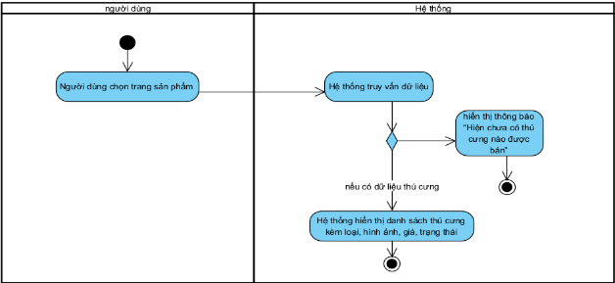

Biểu đồ Activity 001: Chức năng Xem danh sách thú cưng

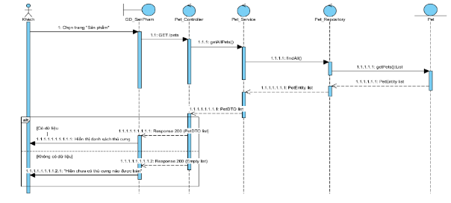

Biểu đồ Tuần tự 001: Chức năng Xem danh sách thú cưng

### UC002_Xem chi tiết thú cưng

#### Mô tả use case UC002

|  |  |  |
| --- | --- | --- |
| **Use case:** UC002 (Xem chi tiết thú cưng) | | |
| Mục đích: | Cho phép người dùng xem chi tiết thông tin thú cưng cụ thể. | |
| Mô tả: | Người dùng nhấn vào một thú cưng trong danh sách, hệ thống hiển thị chi tiết gồm: giống loài, tuổi, giới tính, tình trạng sức khỏe, hình ảnh, video. | |
| Tác nhân: | Khách(người dùng chưa đăng nhập và đã đăng nhập) | |
| Điều kiện trước: | + Người dùng đã mở danh sách thú cưng.  + Hệ thống có dữ liệu chi tiết của thú cưng. | |
| Điều kiện sau: | + Người dùng xem được chi tiết thú cưng. | |
| Luồng sự kiện chính (Basic flows): | | |
| **Khách** | | **Hệ thống** |
| 1. Người dùng chọn một thú cưng từ danh sách sản phẩm. | |  |
|  | | 1. Hệ thống truy vấn dữ liệu chi tiết. |
|  | | 1. Hệ thống hiển thị chi tiết thú cưng. |
| Luồng sự kiện phụ (Alternative Flows): | | |
|  | | 2.1 Nếu dữ liệu không tồn tại, thông báo “Không tìm thấy thông tin thú cưng”. |

#### Biểu đồ Activity và Sequence Diagram UC002

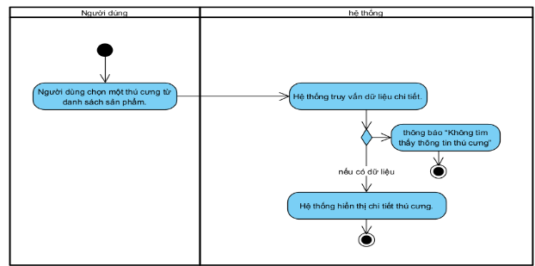

Biểu đồ Activity 002: Chức năng Xem chi tiết thú cưng

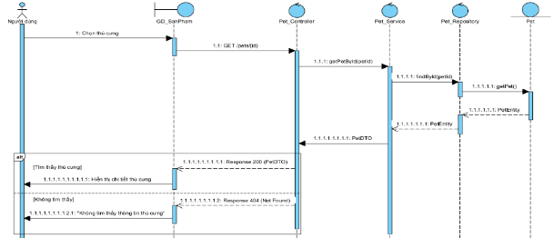

Biểu đồ Tuần tự 002: Chức năng Xem chi tiết thú cưng

### UC003_Tìm kiếm thú cưng

#### Mô tả use case UC003

|  |  |  |
| --- | --- | --- |
| **Use case:** UC003 (Tìm kiếm thú cưng) | | |
| Mục đích: | Cho phép người dùng tìm thú cưng theo nhiều tiêu chí. | |
| Mô tả: | Người dùng mở chọn trang sản phẩm, hệ thống hiển thị danh sách thú cưng kèm thông tin cơ bản: loại, hình ảnh, giá, trạng thái (còn hàng/hết hàng). | |
| Tác nhân: | Khách(người dùng chưa đăng nhập và đã đăng nhập) | |
| Điều kiện trước: | + Web chạy được và có dữ liệu thú cưng trong cơ sở dữ liệu. | |
| Điều kiện sau: | + Hiển thị danh sách thú cưng phù hợp tiêu chí tìm kiếm. | |
| Luồng sự kiện chính (Basic flows): | | |
| **Khách** | | **Hệ thống** |
| 1. Người dùng chọn chức năng “Tìm kiếm”. | |  |
|  | | 1. Hệ thống hiển thị giao diện tìm kiếm |
| 1. Người dùng nhập từ khóa/chọn tiêu chí và ấn tìm. | |  |
|  | | 1. Hệ thống xử lý yêu cầu tìm kiếm. |
|  | | 1. Hệ thống hiển thị danh sách kết quả. |
| Luồng sự kiện phụ (Alternative Flows): | | |
|  | | 4.1 Nếu không có kết quả phù hợp, thông báo “Không tìm thấy thú cưng nào phù hợp”. |

#### Biểu đồ Activity và Sequence Diagram UC003

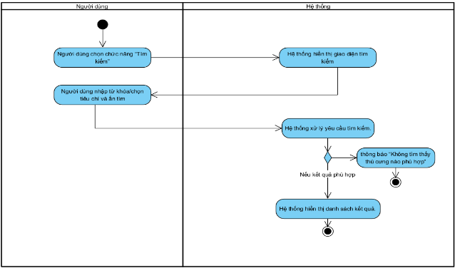

Biểu đồ Activity 003: Chức năng Tìm kiếm thú cưng

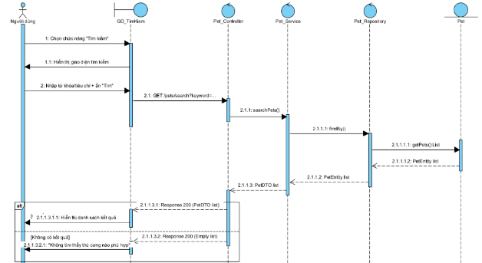

Biểu đồ Tuần tự 003: Chức năng Tìm kiếm thú cưn

### UC004_Lọc thú cưng

#### Mô tả use case UC004

|  |  |  |
| --- | --- | --- |
| **Use case:** UC004 (Lọc thú cưng) | | |
| Mục đích: | Cho phép người dùng lọc danh sách thú cưng theo tiêu chí sẵn có. | |
| Mô tả: | Người dùng có thể lọc danh sách thú cưng theo giá, mới nhất, phổ biến. | |
| Tác nhân: | Khách(người dùng chưa đăng nhập và đã đăng nhập) | |
| Điều kiện trước: | + Người dùng đã vào trang sản phẩm. | |
| Điều kiện sau: | + Danh sách thú cưng được hiển thị theo bộ lọc đã chọn. | |
| Luồng sự kiện chính (Basic flows): | | |
| **Khách** | | **Hệ thống** |
| 1. Người dùng chọn nút lọc ở trang sản phẩm. | |  |
|  | | 1. Hệ thống hiển thị hộp thoại lọc |
| 1. Người dùng chọn tiêu chí lọc (giá/mới nhất/phổ biến…). | |  |
|  | | 1. Hệ thống xử lý lọc dữ liệu. |
|  | | 1. Hệ thống hiển thị danh sách thú cưng theo tiêu chí. |
| Luồng sự kiện phụ (Alternative Flows): | | |
|  | | 4.1 Nếu không có thú cưng nào phù hợp, hiển thị thông báo “Không có thú cưng nào phù hợp với tiêu chí này”. |

#### Biểu đồ Activity và Sequence Diagram UC004

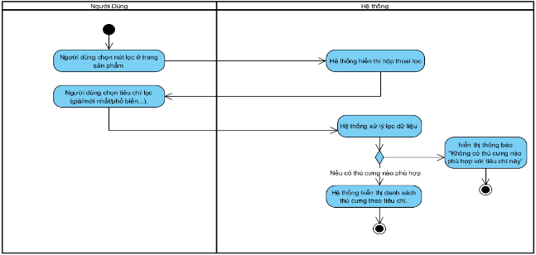

Biểu đồ Activity 004: Chức năng lọc thú cưng

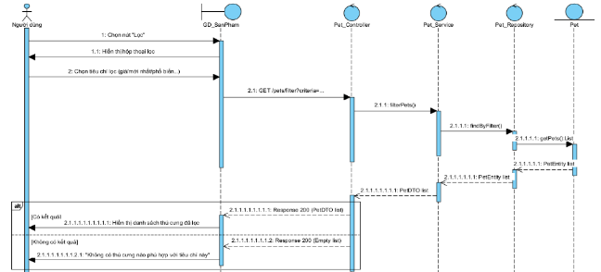

Biểu đồ Activity 004: Chức năng lọc thú cưng

### UC005_Thêm thú cưng vào giỏ hàng

#### Mô tả use case UC005

|  |  |  |
| --- | --- | --- |
| **Use case:** UC005 (Thêm thú cưng vào giỏ hàng) | | |
| Mục đích: | Cho phép người dùng (kể cả chưa đăng nhập) thêm thú cưng muốn mua vào giỏ hàng. | |
| Mô tả: | Người dùng chọn thú cưng và nhấn “Thêm vào giỏ hàng”. Hệ thống thêm thú cưng người dùng chọn vào giỏ hàng. | |
| Tác nhân: | Khách(người dùng chưa đăng nhập và đã đăng nhập) | |
| Điều kiện trước: | + Web chạy được và có dữ liệu thú cưng trong cơ sở dữ liệu. | |
| Điều kiện sau: | + Thú cưng được thêm vào giỏ hàng. | |
| Luồng sự kiện chính (Basic flows): | | |
| **Khách** | | **Hệ thống** |
| 1. Người dùng nhấn “Thêm vào giỏ hàng”. | |  |
|  | | 1. Hệ thống thêm thú cưng vào giỏ hàng. |
|  | | 1. Hệ thống hiển thị thông báo “Đã thêm vào giỏ hàng” |
| Luồng sự kiện phụ (Alternative Flows): | | |
|  | | 2.1. Nếu thú cưng đã hết hàng, thông báo “Thú cưng đã hết hàng, không thể thêm vào giỏ”. |

#### Biểu đồ Activity và Sequence Diagram UC005

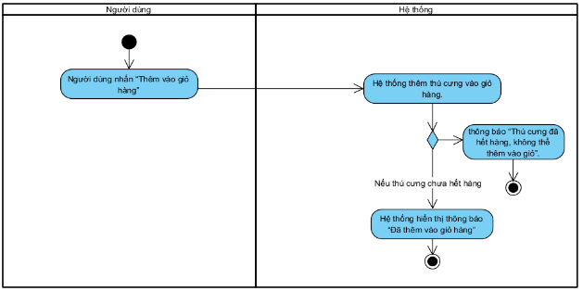

Biểu đồ Activity 005: Chức năng Thêm thú cưng vào giỏ hàng

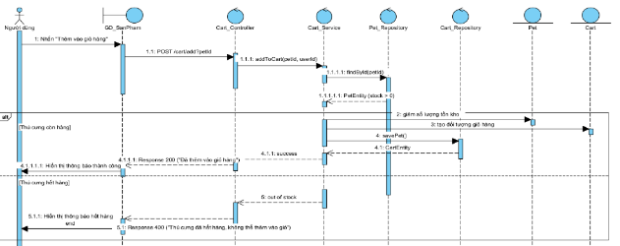

Biểu đồ Tuần tự 005: Chức năng Thêm thú cưng vào giỏ hàng

### UC006_Thêm thú cưng vào danh sách yêu thích

#### Mô tả use case UC006

|  |  |  |
| --- | --- | --- |
| **Use case:** UC006 (**Thêm thú cưng vào danh sách yêu thích**) | | |
| Mục đích: | Cho phép người dùng lưu thú cưng yêu thích để xem lại sau. | |
| Mô tả: | Người dùng chọn thú cưng và nhấn “Thêm vào yêu thích”. Hệ thống lưu lại thông tin trong danh sách yêu thích của tài khoản của người dùng. | |
| Tác nhân: | Khách (người dùng đã đăng nhập) | |
| Điều kiện trước: | + Có dữ liệu thú cưng trong cơ sở dữ liệu.  + Người dùng đã đăng nhập thành công. | |
| Điều kiện sau: | + Thú cưng xuất hiện trong danh sách yêu thích của người dùng. | |
| Luồng sự kiện chính (Basic flows): | | |
| **Khách** | | **Hệ thống** |
| 1. Người dùng chọn thú cưng và nhấn “Thêm vào yêu thích”. | |  |
|  | | 1. Hệ thống lưu thông tin thú cưng vào danh sách yêu thích. |
|  | | 1. Hệ thống hiển thị thông báo “Đã thêm vào yêu thích”. |
| Luồng sự kiện phụ (Alternative Flows): | | |
|  | | 2.1 Nếu người dùng chưa đăng nhập, hệ thống hiển thị thông báo “Vui lòng đăng nhập để sử dụng chức năng này”. |

#### Biểu đồ Activity và Sequence Diagram UC006

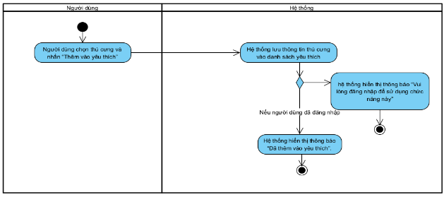

Biểu đồ Activity 006: Chức năng Thêm thú cưng vào danh sách yêu thích

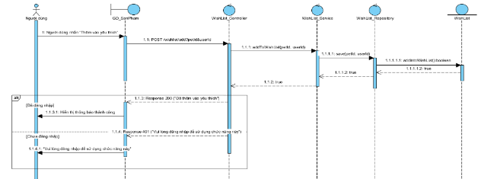

Biểu đồ Tuần tự 006: Chức năng Thêm thú cưng vào danh sách yêu thích

### UC007_Xem giỏ hàng

#### Mô tả use case UC007

|  |  |  |
| --- | --- | --- |
| **Use case:** UC007 (Xem giỏ hàng) | | |
| Mục đích: | Cho phép người dùng (kể cả chưa đăng nhập) xem lại danh sách thú cưng đã thêm vào giỏ hàng. | |
| Mô tả: | Người dùng mở chức năng giỏ hàng, hệ thống hiển thị danh sách thú cưng trong giỏ hàng. | |
| Tác nhân: | Khách(người dùng chưa đăng nhập và đã đăng nhập) | |
| Điều kiện trước: | + Người dùng đã thêm ít nhất một thú cưng vào giỏ hàng.. | |
| Điều kiện sau: | + Người dùng thấy danh sách giỏ hàng hiện tại. | |
| Luồng sự kiện chính (Basic flows): | | |
| **Khách** | | **Hệ thống** |
| 1. Người dùng chọn chức năng “Giỏ hàng”. | |  |
|  | | 1. Hệ thống truy vấn giỏ hàng. |
|  | | 1. Hệ thống hiển thị danh sách thú cưng trong giỏ hàng. |
| Luồng sự kiện phụ (Alternative Flows): | | |
|  | | 2.1. Nếu giỏ hàng trống, hệ thống hiển thị thông báo “Giỏ hàng của bạn đang trống”. |

#### Biểu đồ Activity và Sequence Diagram UC007

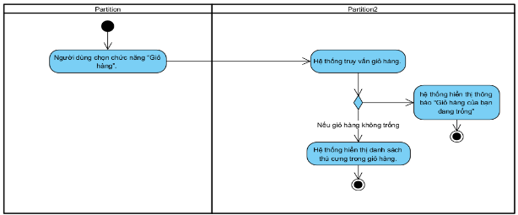

Biểu đồ Activity 007: Chức năng Xem giỏ hàng

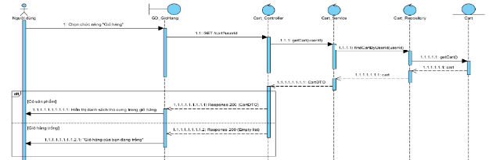

Biểu đồ Tuần tự 007: Chức năng Xem giỏ hàng

### UC008_Đăng kí tài khoản

#### Mô tả use case UC008

|  |  |  |
| --- | --- | --- |
| **Use case: UC008** (Đăng kí tài khoản) | | |
| Mục đích: | Cho phép khách vãng lai tạo một tài khoản mới để truy cập các tính năng của website Petopia. | |
| Mô tả: | Khách vãng lai đăng ký tài khoản mới bằng cách nhập thông tin cá nhân và xác thực email, cho phép truy cập các tính năng dành cho khách hàng. | |
| Tác nhân: | **Khách vãng lai (Guest)**: Người dùng chưa đăng ký hoặc đăng nhập vào website Petopia. | |
| Điều kiện trước: | + Khách vãng lai có thể truy cập website Petopia.  + Hệ thống hoạt động và đã cấu hình dịch vụ email. | |
| Điều kiện sau: | + Tài khoản mới được tạo và kích hoạt.  + Khách vãng lai có thể đăng nhập với vai trò Khách hàng. | |
| Luồng sự kiện chính (Basic flows): | | |
| **Khách vãng lai** | | **Hệ thống** |
| 1. Khách vãng lai truy cập trang đăng ký. | |  |
|  | | 1. Hệ thống hiển thị form đăng ký. |
| 1. Khách vãng lai nhập thông tin và gửi form. | |  |
|  | | 1. Hệ thống kiểm tra tính hợp lệ của dữ liệu và gửi email xác thực. |
| 1. Khách vãng lai nhấp vào liên kết xác thực trong email. | |  |
|  | | 1. Hệ thống kích hoạt tài khoản và chuyển hướng đến trang đăng nhập. |
| Luồng sự kiện phụ (Alternative Flows): | | |
|  | | 4.1 Hệ thống hiển thị thông báo lỗi cụ thể (ví dụ: "Email đã được sử dụng" hoặc "Mật khẩu phải có ít nhất 8 ký tự"). |
| 4.2 Khách vãng lai sửa thông tin và gửi lại | |  |
|  | | 6.1 Hệ thống hiển thị thông báo: "Liên kết không hợp lệ hoặc đã hết hạn. |
| 6.2 Khách vãng lai yêu cầu gửi lại email xác thực. | |  |

#### Biểu đồ Activity và Sequence Diagram UC08

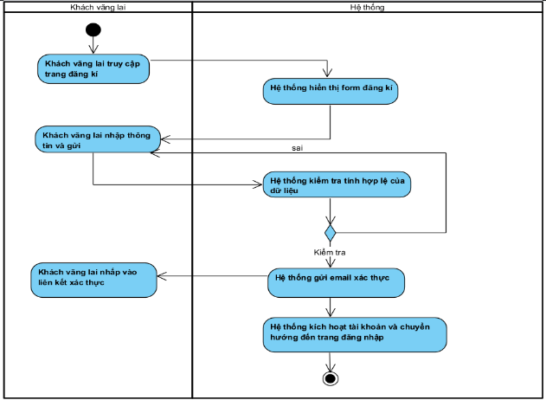

Biểu đồ Activity 008: Chức năng đăng kí tài khoản

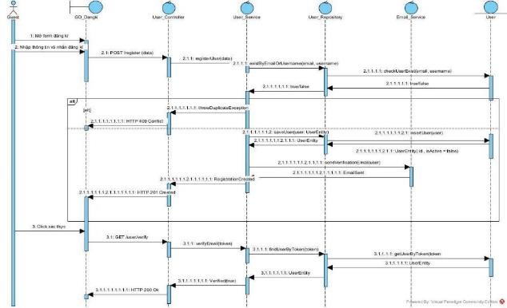

Biểu đồ Tuần tự 008: Chức năng đăng kí tài khoản

### UC009_Chỉnh sửa giỏ hàng

#### Mô tả use case UC009

|  |  |  |
| --- | --- | --- |
| **Use case:** UC09 (Chỉnh sửa giỏ hàng) | | |
| Mục đích: | Cho phép Guest thay đổi số lượng hoặc xóa thú cưng khỏi giỏ hàng. | |
| Mô tả: | Người dùng truy cập vào giao diện giỏ hàng, có thể cập nhật số lượng hoặc xóa thú cưng. Hệ thống sẽ cập nhật lại dữ liệu giỏ hàng trong cơ sở dữ liệu và trả về giỏ hàng mới. | |
| Tác nhân: | **Khách vãng lai (Guest)**: Người dùng chưa đăng ký hoặc đăng nhập vào website Petopia. | |
| Điều kiện trước: | + Khách hàng đã có phiên làm việc (session).  + Giỏ hàng có ít nhất một sản phẩm. | |
| Điều kiện sau: | + Nếu thành công: giỏ hàng được cập nhật đúng với yêu cầu (tăng/giảm số lượng, xóa).  + Nếu thất bại: hệ thống trả thông báo lỗi (VD: số lượng không hợp lệ, sản phẩm không tồn tại). | |
| Luồng sự kiện chính (Basic flows): | | |
| **Khách vãng lai** | | **Hệ thống** |
| 1. Khách vãng lai mở giao diện giỏ hàng. | |  |
|  | | 1. Hệ thống hiển thị danh sách thú cưng trong giỏ hàng. |
| 1. Khách vãng lai thay đổi số lượng hoặc xóa một thú cưng khỏi giỏ hàng. | |  |
|  | | 1. Hệ thống cập nhật giỏ hàng trong cơ sở dữ liệu. |
|  | | 5. Hệ thống phản hồi thông báo thành công và hiển thị giỏ hàng mới. |
| Luồng sự kiện phụ (Alternative Flows): | | |
|  | | 2.1. Hệ thống thông báo không có thú cưng trong giỏ hàng.  4.1 Hệ thống thông báo số lượng không hợp lệ. |

#### Biểu đồ Activity và Sequence Diagram UC09

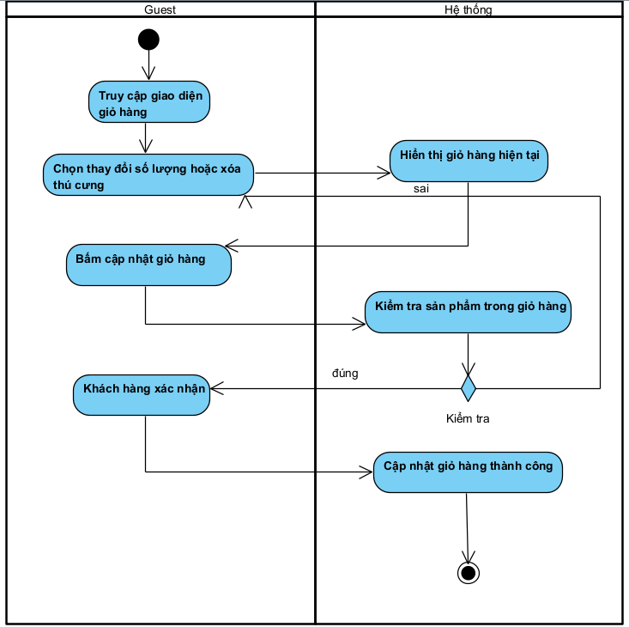

Biểu đồ Activity 009: Chức năng chỉnh sửa giỏ hàng

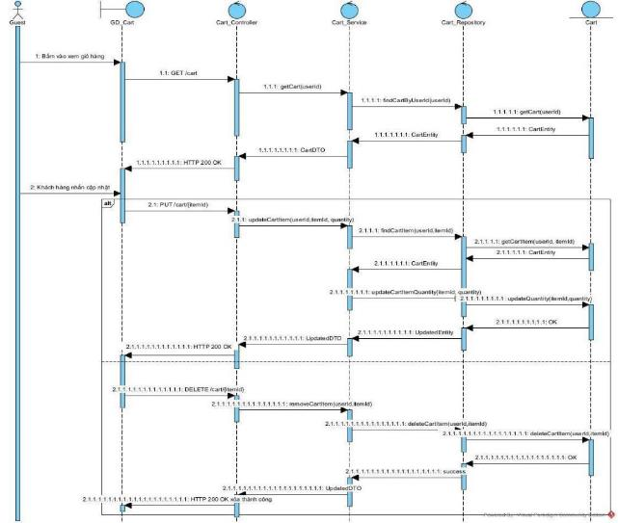

Biểu đồ Tuần tự 009: Chức năng chỉnh sửa giỏ hàng

### UC010_Cập nhật thông tin cá nhân

### UC011_Thanh toán

#### Mô tả use case UC011

|  |  |  |
| --- | --- | --- |
| **Use case: UC011** (Thanh toán) | | |
| Mục đích: | Cho phép khách hàng thực hiện thanh toán đơn hàng đã có. Cập nhật trạng thái đơn hàng sau khi thanh toán thành công. | |
| Mô tả: | Khách hàng thanh toán đơn hàng đã có | |
| Tác nhân: | Khách hàng đã đăng nhập | |
| Điều kiện trước: | + Khách hàng đã đăng nhập thành công vào hệ thống.  + Đơn hàng cần thanh toán đang ở trạng thái chưa thanh toán. | |
| Điều kiện sau: | + Đơn hàng được cập nhật trạng thái trạng thái thanh toán là đã thanh toán.  + Đơn hàng được cập nhật các thông tin cần thiết và lưu vào cơ sở dữ liệu.  + Gửi thông tin đơn hàng về mail khách hàng | |
| Luồng sự kiện chính (Basic flows): | | |
| **Khách hàng** | | **Hệ thống** |
| 1. Quét mã QR trên giao diện thanh toán | |  |
| . | | 1. Hệ thống tạo giao dịch áp cứng số tiền chuyển |
| 1. Người dùng nhấn chuyển khoản trong app ngân hàng. | |  |
|  | | 1. Hệ thống kiểm tra thời hạn giao dịch |
|  | | 1. Thông báo thành công, gửi mail cho khách hàng và đưa người dùng sang trang đơn hàng. |
| Luồng sự kiện phụ (Alternative Flows): | | |
|  | | 4.1 Nếu quá thời hạn giao dịch, hiển thị thông báo quá thời hạn giao dịch, vui lòng tạo đơn hàng mới. |

#### Biểu đồ Activity và Sequence Diagram UC011

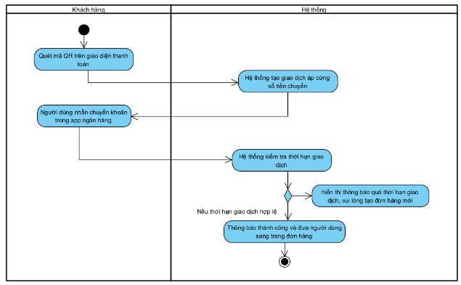

Biểu đồ Activity 011 : Chức năng Thanh toán

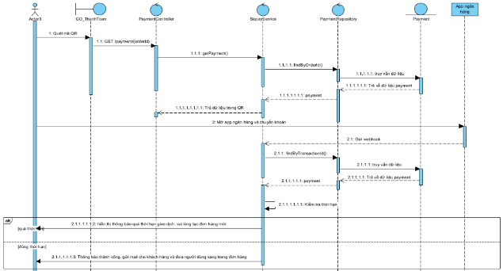

Biểu đồ Tuần tự 011 : Chức năng Thanh toán

### UC012_Nhận Email xác nhận đơn hàng

#### Mô tả use case UC012

|  |  |  |
| --- | --- | --- |
| **Use case:** UC013 (Nhận Email xác nhận đơn hàng) | | |
| Mục đích: | Gửi email xác nhận đơn hàng đến khách hàng sau khi họ đặt hàng thành công qua website. | |
| Mô tả: | Chức năng tự động gửi một email xác nhận đến khách hàng, chứa thông tin chi tiết về đơn hàng (mã đơn hàng, danh sách thú cưng, tổng tiền, thông tin giao hàng, v.v.) sau khi khách hàng hoàn tất quá trình đặt hàng. | |
| Tác nhân: | **Customer (Khách hàng)**: Người đặt hàng qua website. | |
| Điều kiện trước: | * Khách hàng đã đăng nhập thành công vào hệ thống. * Khách hàng đã cung cấp địa chỉ email hợp lệ trong thông tin đơn hàng. * Hệ thống đã lưu thông tin đơn hàng vào cơ sở dữ liệu. | |
| Điều kiện sau: | * Email xác nhận đơn hàng được gửi thành công đến khách hàng. * Thông tin đơn hàng được ghi nhận trong hệ thống. | |
| Luồng sự kiện chính (Basic flows): | | |
| **Customer** | | **Hệ thống** |
| 1. Hoàn tất đặt hàng trên website. | |  |
|  | | 1. Lưu thông tin đơn hàng vào cơ sở dữ liệu. |
|  | | 1. Tạo nội dung email xác nhận (mã đơn hàng, danh sách thú cưng, tổng tiền, thông tin giao hàng). |
|  | | 1. Gửi email xác nhận đến địa chỉ email của khách hàng |
| 1. Nhận email xác nhận đơn hàng | |  |
|  | | 1. Ghi nhận trạng thái gửi email thành công trong hệ thống. |
| Luồng sự kiện phụ (Alternative Flows): | | |
|  | | **4.1.** Nếu email không gửi được (do lỗi hệ thống hoặc địa chỉ email không hợp lệ):Gửi email thất bại" |
|  | | **4.2.** Nếu khách hàng không cung cấp email hoặc email không hợp lệ: Hệ thống bỏ qua bước gửi email và ghi nhận đơn hàng mà không có xác nhận qua email. |

#### Biểu đồ Activity và Sequence Diagram UC012

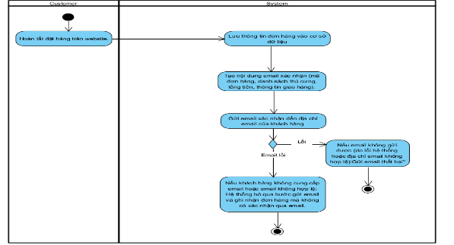

Biểu đồ Activity 012: Chức năng “Nhận email xác nhận đơn hàng”

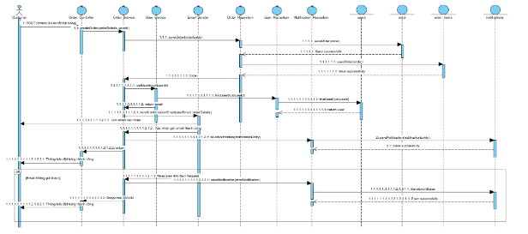

Biểu đồ Tuần tự 013: Chức năng “Nhận email xác nhận đơn hàng”

### UC013_Đăng ký dịch vụ chăm sóc

#### Mô tả use case UC013

|  |  |  |
| --- | --- | --- |
| **Use case:** UC013(Đăng ký dịch vụ chăm sóc) | | |
| Mục đích: | Mục đích của use case này là cho phép khách hàng đăng ký dịch vụ chăm sóc cho thú cưng (như tắm, cắt tỉa lông, khám sức khỏe…) thông qua website. | |
| Mô tả: | Use case này được sử dụng khi khách hàng muốn đặt một dịch vụ chăm sóc cho thú cưng. Khách hàng sẽ chọn dịch vụ, thú cưng, ngày/giờ mong muốn và xác nhận đăng ký. Hệ thống sẽ kiểm tra dữ liệu, lưu thông tin. | |
| Tác nhân: | **Khách hàng**: Người sở hữu thú cưng, có thể đăng ký dịch vụ chăm sóc cho thú cưng của mình thông qua website. | |
| Điều kiện trước: | + Khách hàng đã đăng nhập thành công vào hệ thống.  + Thú cưng của khách hàng đã được thêm vào hồ sơ trong hệ thống.  + Các dịch vụ chăm sóc đã được cấu hình và còn khả dụng. | |
| Điều kiện sau: | * Hệ thống lưu thành công thông tin đăng ký dịch vụ vào cơ sở dữ liệu. | |
| Luồng sự kiện chính (Basic flows): | | |
| **Khách hàng** | | **Hệ thống** |
| 1. Chọn chức năng “Đăng ký dịch vụ chăm sóc”. | |  |
|  | | 1. Hiển thị danh sách dịch vụ chăm sóc khả dụng (tắm, cắt tỉa lông, khám sức khỏe…). |
| 1. Chọn dịch vụ, chọn thú cưng cần chăm sóc. | |  |
| 1. Chọn ngày/giờ mong muốn. | |  |
| 1. Nhấn nút “Xác nhận đăng ký”. | |  |
|  | | 1. Kiểm tra tính hợp lệ của thông tin (dịch vụ tồn tại, thú cưng thuộc sở hữu khách hàng, ngày giờ hợp lệ). |
|  | | 1. Lưu thông tin đăng ký dịch vụ vào cơ sở dữ liệu |
|  | | 1. Hiển thị thông báo “Đăng ký thành công” |
| Luồng sự kiện phụ (Alternative Flows): | | |
|  | | **6.1**: Nếu thông tin nhập không hợp lệ (ví dụ để trống, ngày giờ không hợp lệ), hệ thống hiển thị thông báo “Thông tin không hợp lệ, vui lòng nhập lại” → quay lại bước 2. |
|  | | **6.2**: Nếu dịch vụ không còn khả dụng (bị tạm ngừng), hệ thống hiển thị thông báo “Dịch vụ hiện không khả dụng” → quay lại bước 2. |
|  | | **7.1:** Nếu không thể lưu dữ liệu vào cơ sở dữ liệu, hệ thống hiển thị thông báo “Không thể lưu thông tin, vui lòng thử lại sau” → quay lại bước 2 hoặc hủy thao tác**.** |

#### Biểu đồ Activity và Sequence Diagram UC013

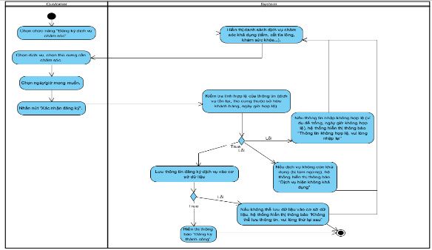

Biểu đồ Activity 013: Chức năng “Đăng ký dịch vụ chăm sóc”

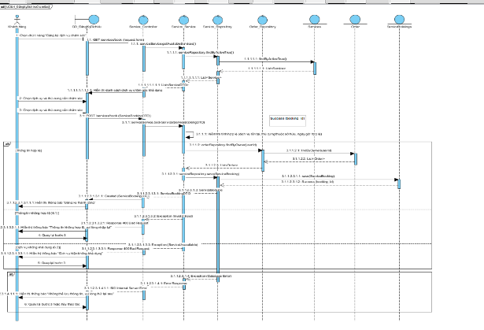

Biểu đồ Tuần tự 013: Chức năng “Đăng ký dịch vụ chăm sóc”

### UC014_Đặt trước thú cưng

#### Mô tả use case UC014

|  |  |  |  |
| --- | --- | --- | --- |
| **Use case:** UC014 (Đặt trước thú cưng) | | | |
| Mục đích: | Mục đích của use case này là cho phép khách hàng (customer) hoặc khách vãng lai (guest) đặt trước một thú cưng trên website, với điều kiện đặt cọc một khoản tiền để giữ chỗ. Quản trị viên (admin) có thể phê duyệt hoặc hủy yêu cầu đặt trước. | | |
| Mô tả: | Use case này được sử dụng khi khách hàng hoặc khách vãng lai muốn đặt trước một thú cưng có sẵn trong hệ thống. Người dùng chọn thú cưng, nhập thông tin đặt cọc (số tiền, phương thức thanh toán), và xác nhận. Hệ thống kiểm tra tính hợp lệ, lưu thông tin vào cơ sở dữ liệu, và gửi thông báo cho admin để xử lý. Admin có thể xác nhận hoặc hủy yêu cầu. | | |
| Tác nhân: | * **Khách vãng lai (Guest)**: Người chưa đăng ký tài khoản, có thể đặt trước thú cưng nhưng cần cung cấp thông tin cơ bản (email, số điện thoại). * **Khách hàng (Customer)**: Người đã đăng nhập, đã có tài khoản, có thể đặt trước thú cưng và sử dụng thông tin đã lưu. * **Quản trị viên (Admin)**: Người quản lý hệ thống, phê duyệt hoặc hủy yêu cầu đặt trước. | | |
| Điều kiện trước: | * Thú cưng được chọn phải có trạng thái AVAILABLE trong hệ thống. * Đối với Guest: Cần cung cấp thông tin cơ bản (email, số điện thoại). * Đối với Customer: Đã đăng nhập thành công và thú cưng thuộc danh sách khả dụng. * Hệ thống đã cấu hình các quy định về đặt cọc (số tiền tối thiểu, thời hạn xác nhận) | | |
| Điều kiện sau: | * Thông tin đặt trước được lưu thành công vào cơ sở dữ liệu với trạng thái PENDING. * Admin nhận thông báo để xử lý yêu cầu. * Trạng thái thú cưng chuyển thành RESERVED sau khi đặt cọc thành công (chờ xác nhận). | | |
| Luồng sự kiện chính (Basic flows): | | | |
| **Guest/Customer** | | **Hệ thống** | **Admin** |
| 1. Chọn chức năng “Đặt trước thú cưng” trên website. | |  |  |
|  | | 1. Hiển thị danh sách thú cưng khả dụng (trạng thái AVAILABLE). |  |
| 1. Chọn một thú cưng để đặt trước | |  |  |
| 1. Nhập thông tin đặt cọc (số tiền, phương thức thanh toán, email/số điện thoại nếu là Guest). | |  |  |
| 1. Nhấn nút “Xác nhận đặt trước”. | |  |  |
|  | | 1. Kiểm tra tính hợp lệ của thông tin (thú cưng khả dụng, số tiền đặt cọc hợp lệ, thông tin liên hệ hợp lệ). |  |
|  | | 1. Lưu thông tin đặt trước vào cơ sở dữ liệu. |  |
|  | | 1. Hiển thị thông báo “Đặt trước thành công, thông tin sẽ được gửi về gmail của bạn”. |  |
|  | |  | 1. Nhận thông báo về yêu cầu đặt trước |
|  | |  | 1. Xem chi tiết yêu cầu và chọn “Phê duyệt” hoặc “Hủy”. |
|  | |  | 1. Nếu phê duyệt: Cập nhật trạng thái đặt trước thành CONFIRMED, chuyển trạng thái thú cưng thành RESERVED, và thông báo cho khách hàng |
|  | |  | 1. Nếu hủy: Cập nhật trạng thái đặt trước thành CANCELLED, hoàn tiền (nếu đã đặt cọc), và thông báo cho khách hàng. |
| Luồng sự kiện phụ (Alternative Flows): | | |  |
|  | | 6.1: Nếu thông tin nhập không hợp lệ (e.g., số tiền đặt cọc dưới mức tối thiểu, email không hợp lệ), hệ thống hiển thị thông báo “Thông tin không hợp lệ, vui lòng nhập lại” → quay lại bước 3. |  |
|  | | 6.2: Nếu thú cưng không còn khả dụng (trạng thái thay đổi khỏi AVAILABLE), hệ thống hiển thị thông báo “Thú cưng đã được đặt hoặc bán, vui lòng chọn thú cưng khác” → quay lại bước 2. |  |
|  | | 7.1: Nếu không thể lưu dữ liệu vào cơ sở dữ liệu, hệ thống hiển thị thông báo “Không thể lưu thông tin, vui lòng thử lại sau” → quay lại bước 3 hoặc hủy thao tác. |  |
|  | |  | 12.1: Nếu admin không xử lý trong thời hạn quy định (e.g., 24 giờ), hệ thống tự động hủy yêu cầu, hoàn tiền (nếu có), và thông báo cho khách hàng. |

#### Biểu đồ Activity và Sequence Diagram UC014

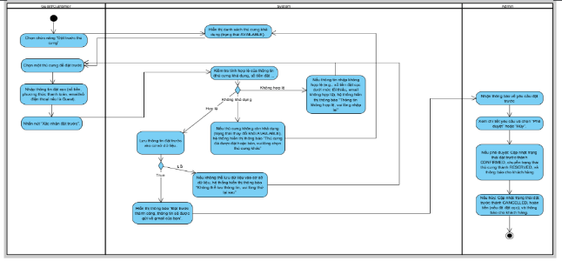

Biểu đồ Activity 014: Chức năng Đặt trước thú cưng

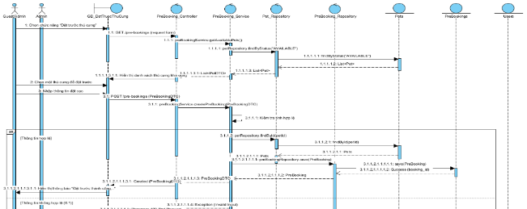

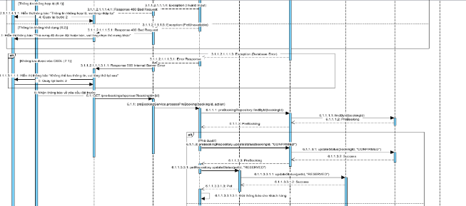

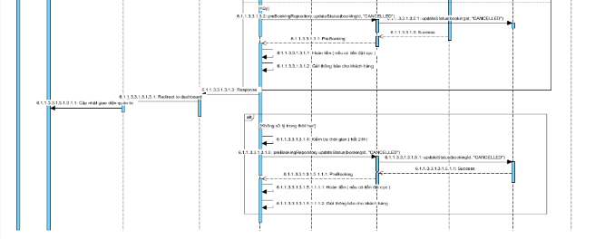

Biểu đồ tuần tự 014: Chức năng Đặt trước thú cưng

### UC015_Hủy đơn hàng

#### Mô tả use case UC015

|  |  |  |
| --- | --- | --- |
| **Use case:** UC015 (Hủy đơn hàng) | | |
| Mục đích: | Cho phép Customer hủy một đơn hàng đã đặt trước khi đơn hàng được xử lý/giao (theo chính sách quy định). | |
| Mô tả: | Use Case này được thực hiện khi khách hàng muốn hủy đơn hàng đã đặt trước đó. | |
| Tác nhân: | Khách hàng | |
| Điều kiện trước: | + Khách hàng đã đăng nhập hợp lệ.  + Đơn hàng tồn tại và thuộc sở hữu của khách hàng.  + Trạng thái đơn hàng cho phép hủy. | |
| Điều kiện sau: | + Đơn hàng được cập nhật trạng thái thành “Đã hủy”.  + Nếu không thể hủy, hệ thống trả về thông báo lỗi phù hợp. | |
| Luồng sự kiện chính (Basic flows): | | |
| **Khách hàng** | | **Hệ thống** |
| 1. Khách hàng đăng nhập và truy cập vào đơn hàng của khách. | |  |
|  | | 1. Hệ thống hiển thị danh sách các đơn hàng. |
| 1. Khách hàng chọn đơn hàng muốn hủy. | |  |
|  | | 1. Hệ thống xác thực và kiểm tra quyền sở hữu của đơn hàng. |
|  | | 1. Hệ thống kiểm tra trạng thái của đơn hàng. |
|  | | 1. Hệ thống cập nhật trạng thái của đơn hàng và hiển thị thông báo “Hủy đơn hàng thành công”. |
| Luồng sự kiện phụ (Alternative Flows): | | |
|  | | 4.1 Hệ thống trả về thông báo nếu đơn hàng không tồn tại hoặc không phải của khách hàng. |
|  | | 5.1 Hệ thống kiểm tra, nếu đơn hàng đang trong trạng thái “đã giao” hoặc “đang giao” thì thông báo không thể hủy đơn hàng. |

#### Biểu đồ Activity và Sequence Diagram UC015

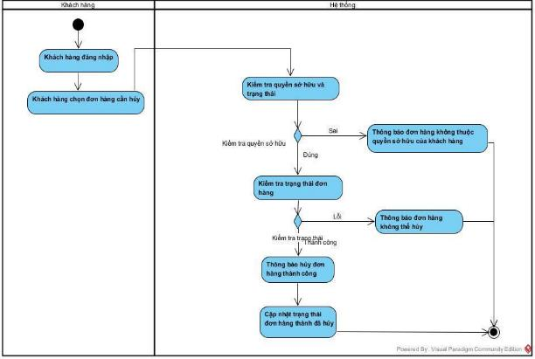

Biểu đồ Activity 015: Chức năng Hủy đơn hàng

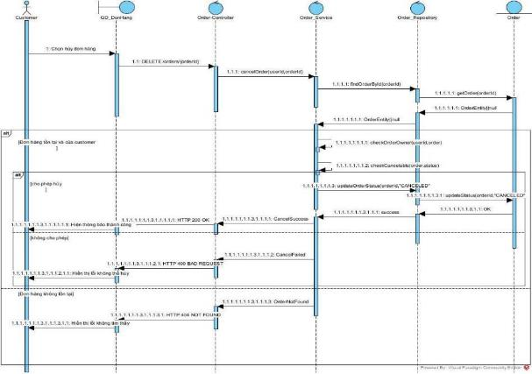

Biểu đồ Tuần tự 015: Chức năng Hủy đơn hàn

### UC016_Nhận thông báo

#### Mô tả use case UC016

|  |  |  |  |
| --- | --- | --- | --- |
| **Use case:** UC016 (Nhận thông báo) | | | |
| Mục đích: | Gửi email thông báo đến khách hàng khi có thú cưng mới được cập nhật hoặc lên lịch tiêm phòng. | | |
| Mô tả: | Admin kích hoạt thông báo khi thêm thú cưng mới hoặc lên lịch tiêm phòng. Hệ thống lấy email của khách hàng và gửi email thông báo đến khách hàng. | | |
| Tác nhân: | * **Customer (Khách hàng)**: Người nhận email thông báo * Admin | | |
| Điều kiện trước: | + Admin đã đăng nhập  + Thú cưng mới được thêm hoặc lịch tiêm phòng được cập nhật.  + Khách hàng có email hợp lệ | | |
| Điều kiện sau: | * Email thông báo được gửi đến khách hàng. | | |
| Luồng sự kiện chính (Basic flows): | | | |
| **Admin** | | **Hệ thống** | **Customer(Khách hàng)** |
| 1. Admin kích hoạt thông báo (thêm thú cưng mới hoặc lên lịch tiêm phòng). | |  |  |
|  | | 1. Hệ thống lưu thông tin |  |
|  | | 1. Hệ thống lấy danh sách email |  |
|  | | 1. Hệ thống gửi email thông báo đến khách hàng |  |
|  | | 1. Hệ thống lưu thông báo |  |
|  | |  | 1. Khách hàng nhận email thông báo |
| Luồng sự kiện phụ (Alternative Flows): | | | |
|  | | 4.1. Nếu email không gửi được: Hệ thống lưu trạng thái lỗi |  |
|  | | **4.2.** Nếu email khách hàng không hợp lệ: Hệ thống lưu trạng thái lỗi và tiếp tục xử lý |  |

#### Biểu đồ Activity và Sequence Diagram UC016

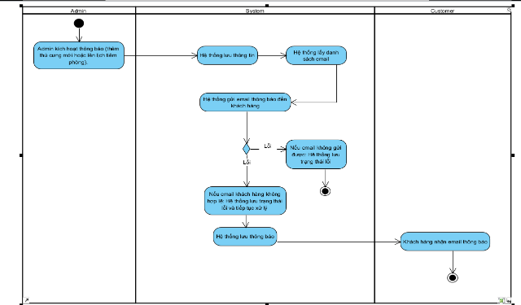

Biểu đồ Activity 016: Chức năng “Nhận thông báo”

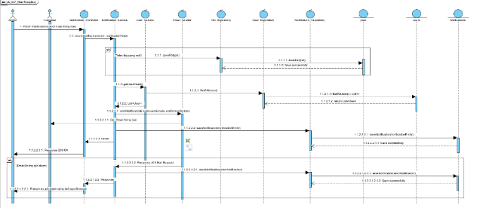

Biểu đồ Tuần tự 016: Chức năng “Nhận thông báo”

### UC017_Đánh giá thú cưng

#### Mô tả use case UC017

|  |  |  |
| --- | --- | --- |
| **Use case: UC017** (Đánh giá thú cưng) | | |
| Mục đích: | Ghi nhận mức độ hài lòng và phản hồi của khách hàng về thú cưng. | |
| Mô tả: | Chức năng cho phép khách hàng đã mua thú cưng có thể để lại đánh giá bằng sao (1–5) kèm nội dung mô tả mức độ hài lòng. | |
| Tác nhân: | **Customer(Khách hàng)** mua hàng qua website**.** | |
| Điều kiện trước: | + Khách hàng đã đăng nhập thành công vào hệ thống.  + Thú cưng đã được mua và giao thành công.  + Customer đang ở trang chi tiết đơn hàng thú cưng đã mua. | |
| Điều kiện sau: | + Đánh giá được lưu vào hệ thống.  + Hiển thị trong danh sách đánh giá của thú cưng. | |
| Luồng sự kiện chính (Basic flows): | | |
| **Khách hàng** | | **Hệ thống** |
| 1. Chọn một thú cưng có trong đơn hàng đã mua. | |  |
|  | | 1. Hiển thị form đánh giá gồm (số sao + nội dung). |
| 1. Nhập đánh giá. | |  |
| 1. Nhấn nút “Gửi”. | |  |
|  | | 1. Kiểm tra dữ liệu (số sao từ 1-5). |
|  | | 1. Lưu đánh giá vào cơ sở dữ liệu. |
|  | | 1. Hiển thị thông báo “Đánh giá thành công”. |
| Luồng sự kiện phụ (Alternative Flows): | | |
|  | | 5.1 Nếu chưa chọn số sao (1-5), hiển thị thông báo “Lỗi, vui lòng đánh giá mức độ hài lòng”. Quay lại bước 2 hoặc hủy đánh giá. |

#### Biểu đồ Activity và Sequence Diagram UC017

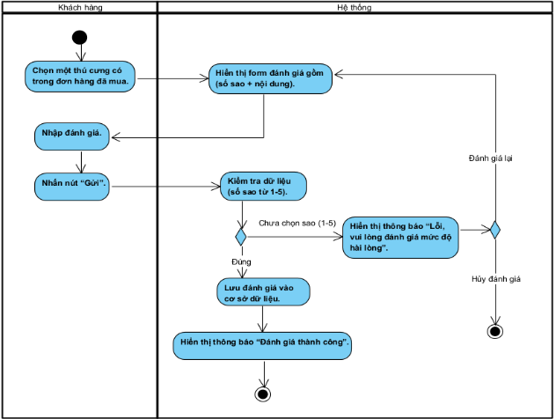

Biểu đồ Activity 017 : Chức năng Đánh giá thú cưng

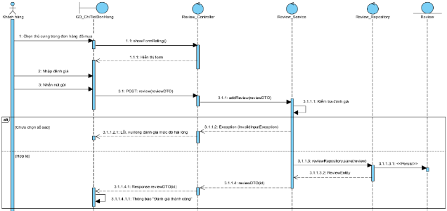

Biểu đồ Tuần tự 017 : Chức năng Đánh giá thú cưng

### UC018_Viết bình luận

#### Mô tả use case UC018

|  |  |  |
| --- | --- | --- |
| **Use case: UC018** (Viết bình luận) | | |
| Mục đích: | Cho phép khách hàng viết bình luận dưới các bài viết do cửa hàng đăng tải để chia sẻ cảm nhận, đặt câu hỏi hoặc trao đổi. | |
| Mô tả: | Khách hàng có thể nhập nội dung bình luận dạng văn bản vào một bài viết cụ thể của cửa hàng. Hệ thống sẽ lưu lại và hiển thị bình luận trong danh sách bình luận của bài viết. | |
| Tác nhân: | **Customer (Khách hàng)**: người dùng đã đăng nhập trên website. | |
| Điều kiện trước: | + Khách hàng đã đăng nhập thành công vào hệ thống.  + Bài viết của cửa hàng đã được đăng tải và hiển thị.  + Khách hàng đang ở trang bài viết. | |
| Điều kiện sau: | + Bình luận được lưu vào hệ thống.  + Bình luận hiển thị trong danh sách bình luận của bài viết. | |
| Luồng sự kiện chính (Basic flows): | | |
| **Khách hàng** | | **Hệ thống** |
| 1. Nhấn vào nút “bình luận” của bài viết cụ thể của cửa hàng. | |  |
|  | | 1. Hiển thị form nhập bình luận. |
| 1. Nhập nội dung bình luận vào ô nhập liệu. | |  |
| 1. Nhấn nút “Gửi”. | |  |
|  | | 1. Kiểm tra dữ liệu (nội dung không được để trống, độ dài không vượt quá giới hạn). |
|  | | 1. Lưu bình luận vào cơ sở dữ liệu. |
|  | | 1. Hiển thị thông báo: “Bình luận đã được gửi thành công”. |
| Luồng sự kiện phụ (Alternative Flows): | | |
|  | | 5.1 Nếu nội dung trống/vượt quá số ký tự cho phép. Hệ thống hiển thị thông báo: “Nội dung bình luận không hợp lệ, vui lòng nhập lại”. Quay lại bước 2 để nhập lại bình luận hoặc hủy thao tác. |

#### Biểu đồ Activity và Sequence Diagram UC018

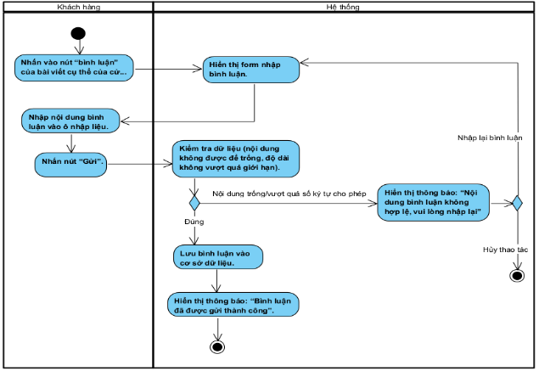

Biểu đồ Activity 018 : Chức năng Viết bình luận

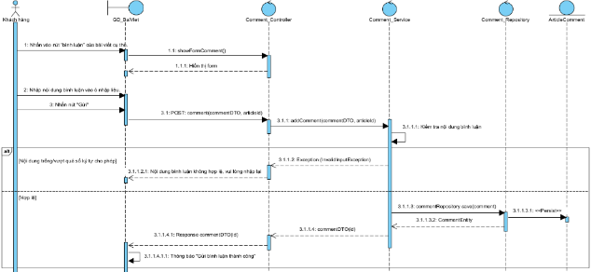

Biểu đồ Tuần tự 018 : Chức năng Viết bình luận

### UC019_Xem chi tiết đơn hàng cá nhân

#### Mô tả UC019

|  |  |
| --- | --- |
| **Use case:** UC019 (Xem chi tiết đơn hàng cá nhân) | |
| Mục đích: | Cho phép **Customer** xem thông tin chi tiết của một đơn hàng đã đặt (mã đơn, thời gian đặt, trạng thái, danh sách sản phẩm, số lượng, giá, phí, địa chỉ giao hàng, tổng tiền…). |
| Mô tả: | Use case được thực hiện khi khách hàng muốn xem lại thông tin đơn hàng cụ thể nhằm kiểm tra trạng thái xử lý/giao hàng hoặc đối chiếu chi phí. |
| Tác nhân: | Customer |
| Điều kiện trước: | + Khách hàng đã đăng nhập hợp lệ.  + Đơn hàng tồn tại trong hệ thống.  + Đơn hàng thuộc sở hữu của khách hàng hiện tại. |
| Điều kiện sau: | + Hệ thống **hiển thị đầy đủ chi tiết** đơn hàng.  + Nếu không hợp lệ: trả về **thông báo lỗi** phù hợp (không tìm thấy/không có quyền). |
| Luồng sự kiện chính (Basic flows): | |
| **Khách hàng** | **Hệ thống** |
| 1. Khách hàng đăng nhập và truy cập vào đơn hàng của khách. |  |
|  | 1. Hệ thống hiển thị danh sách các đơn hàng. |
| 1. Khách hàng chọn đơn hàng muốn xem chi tiết. |  |
|  | 1. Hệ thống xác thực và kiểm tra quyền sở hữu của đơn hàng. |
|  | 1. Hệ thống hiển thị chi tiết đơn hàng. |
| Luồng sự kiện phụ (Alternative Flows): | |
|  | 4.1 Hệ thống trả về thông báo nếu đơn hàng không tồn tại hoặc không phải của khách hàng. |

#### Biểu đồ Activity và Sequence Diagram UC019

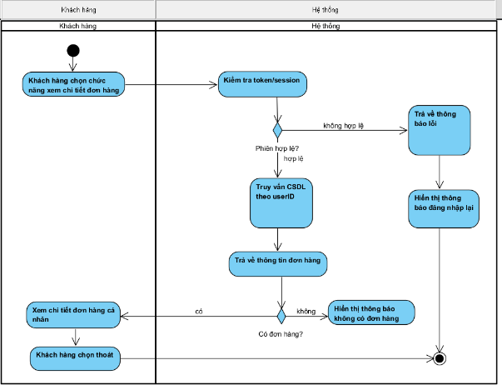

Biểu đồ Activity 019: Chức năng Xem chi tiết đơn hàng cá nhân

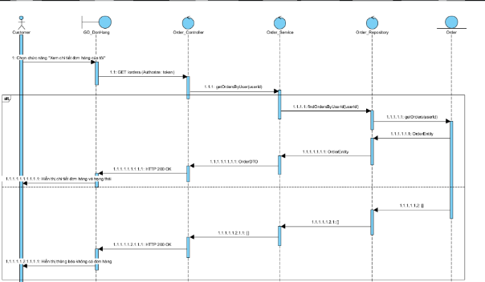

Biểu đồ Tuần tự 019: Chức năng Xem chi tiết đơn hàng cá nhân

### UC020_Tải hóa đơn cá nhân

#### Mô tả use case UC020

|  |  |
| --- | --- |
| **Use case:** UC020 (Tải hóa đơn cá nhân) | |
| Mục đích: | Cho phép **Customer** tải về hóa đơn điện tử (định dạng PDF) của đơn hàng đã hoàn tất thanh toán để lưu trữ hoặc in khi cần. |
| Mô tả: | Use Case này được thực hiện khi khách hàng muốn tải hóa đơn cho đơn hàng đã thanh toán. Hệ thống sẽ kiểm tra quyền sở hữu, tình trạng thanh toán, sinh file PDF từ dữ liệu đơn hàng, sau đó gửi file cho người dùng tải xuống. |
| Tác nhân: | Customer |
| Điều kiện trước: | + Khách hàng đã đăng nhập hợp lệ.  + Đơn hàng tồn tại trong hệ thống.  + Đơn hàng thuộc sở hữu của khách hàng hiện tại.  + Đơn hàng đã được thanh toán thành công. |
| Điều kiện sau: | + Hệ thống tạo file pdf thành công và cho phép khách hàng tải xuống.  + Nếu không thể tạo: trả về **thông báo lỗi** phù hợp. |
| Luồng sự kiện chính (Basic flows): | |
| **Khách hàng** | **Hệ thống** |
| 1. Khách hàng đăng nhập và chọn chức năng xem các đơn hàng. |  |
|  | 1. Hệ thống hiển thị danh sách các đơn hàng. |
| 1. Khách hàng chọn đơn hàng muốn in hóa đơn. |  |
|  | 1. Hệ thống xác thực và kiểm tra quyền sở hữu của đơn hàng. |
|  | 1. Hệ thống kiểm tra trạng thái đơn hàng đã thanh toán hay chưa. |
|  | 1. Sinh file PDF hóa đơn và trả về trình duyệt cho khách hàng tải xuống. |
| 1. Khách hàng nhận được file PDF hóa đơn |  |
| Luồng sự kiện phụ (Alternative Flows): | |
|  | 4.1 Hệ thống trả về thông báo nếu đơn hàng không tồn tại hoặc không phải của khách hàng. |
|  | 4.2 Hệ thống trả về thông báo không hợp lệ nếu như đơn hàng chưa thanh toán. |
|  | 6.1 Nếu xảy ra lỗi khi tạo file PDF, hệ thống thông báo lỗi cho khách hàng. |

#### Biểu đồ Activity và Sequence Diagram UC020

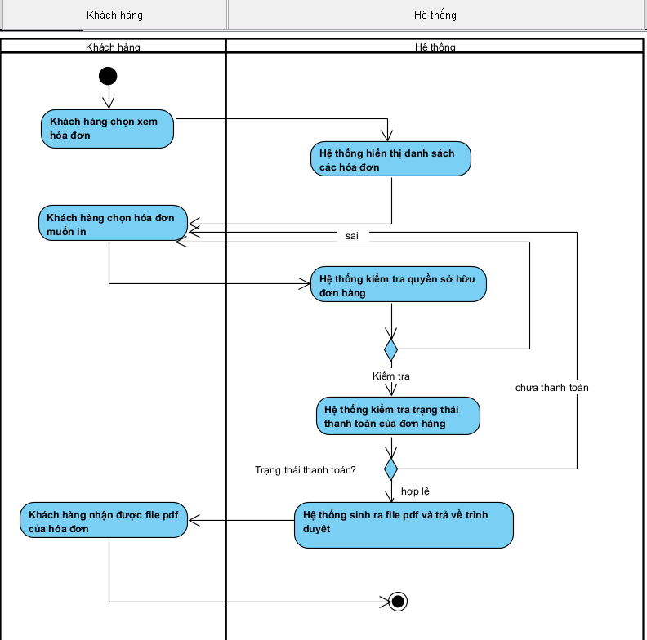

Biểu đồ Activity 020: Chức năng Tải hóa đơn cá nhân

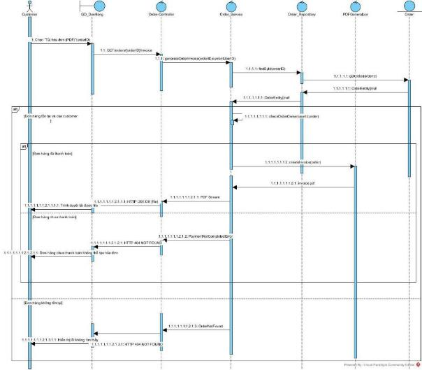

Biểu đồ Tuần tự 020: Chức năng Tải hóa đơn cá nhân

### UC021_Thêm thú cưng

#### Mô tả use case UC021

|  |  |  |
| --- | --- | --- |
| **Use case: UC021**(Thêm thú cưng) | | |
| Mục đích: | Mục đích của use case này là cho phép quản trị viên (Admin) thêm thông tin thú cưng mới vào hệ thống để khách hàng có thể xem và mua trực tuyến. | |
| Mô tả: | Use case này được sử dụng khi quản trị viên muốn đăng bán một thú cưng mới lên website. Nhân viên sẽ nhập thông tin chi tiết về thú cưng bao gồm: tên, loại, giống, tuổi, giới tính, giá bán, mô tả và hình ảnh minh họa. Hệ thống sẽ kiểm tra dữ liệu, sau đó lưu thông tin vào cơ sở dữ liệu và hiển thị thú cưng trong danh sách sản phẩm. | |
| Tác nhân: | **Quản trị viên (Admin):** Người có quyền đăng nhập vào hệ thống quản trị và chịu trách nhiệm thêm mới thông tin thú cưng. | |
| Điều kiện trước: | + Quản trị viên đã đăng nhập thành công vào hệ thống.  +Hệ thống đã hoạt động bình thường và có kết nối đến cơ sở dữ liệu. | |
| Điều kiện sau: | + Hệ thống lưu thành công thông tin thú cưng vào cơ sở dữ liệu.  + Thú cưng mới xuất hiện trong danh sách sản phẩm và có thể hiển thị cho khách hàng trên website. | |
| Luồng sự kiện chính (Basic flows): | | |
| **Quản trị viên** | | **Hệ thống** |
| 1. Chọn chức năng “Thêm thú cưng” trên giao diện quản trị. | |  |
|  | | 1. Hiển thị form nhập thông tin thú cưng (tên, loại, giống, tuổi, giới tính, giá, mô tả, hình ảnh). |
| 1. Nhập thông tin chi tiết về thú cưng và tải hình ảnh lên. | |  |
| 1. Nhấn nút “Lưu”. | |  |
|  | | 1. Kiểm tra cú pháp, tính hợp lệ của thông tin (không bỏ trống, giá hợp lệ, định dạng hình ảnh đúng). |
|  | | 1. Lưu dữ liệu thú cưng vào cơ sở dữ liệu. |
|  | | 1. Hiển thị thông báo “Thêm thành công” và đưa thú cưng mới vào danh sách sản phẩm. |
| Luồng sự kiện phụ (Alternative Flows): | | |
|  | | 5.1 Thông tin nhập không hợp lệ. Hệ thống hiển thị thông báo “Thông tin không hợp lệ, vui lòng nhập lại”. Quay lại bước 2 |
|  | | 6.1 Nếu không thể lưu thông tin vào cơ sở dữ liệu, hệ thống hiển thị thông báo “Không thể lưu thông tin, vui lòng thử lại sau”.Quay lại bước 2 hoặc hủy thao tác. |

#### Biểu đồ Activity và Sequence Diagram UC021

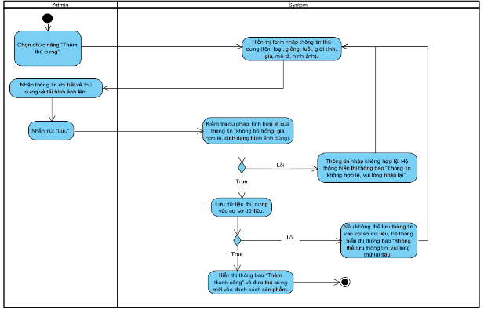

Biểu đồ Activity 021 : Chức năng Thêm thú cưng

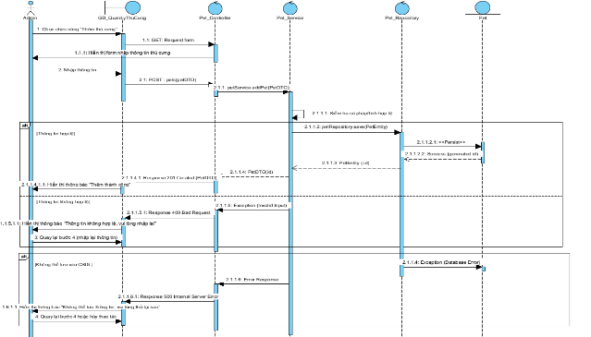

Biểu đồ Tuần tự 0021 : Chức năng Thêm thú cưng

### UC022_Cập nhật thú cưng

#### Mô tả use case UC022

|  |  |  |
| --- | --- | --- |
| **Use case:** UC022 (Cập nhật thú cưng) | | |
| Mục đích: | Mục đích của use case này là cho phép quản trị viên (admin) cập nhật thông tin sức khỏe của thú cưng (e.g.,thú cưng, trạng thái sức khỏe, lịch sử tiêm phòng) trên website. | |
| Mô tả: | Use case này được sử dụng khi quản trị viên muốn cập nhật thông tin thú cưng, sức khỏe của một thú cưng đã được đăng ký trong hệ thống. Quản trị viên chọn thú cưng, nhập hoặc chỉnh sửa thông tin thú cưng hoặc sức khỏe (trạng thái, lịch sử tiêm phòng, ngày kiểm tra), và xác nhận cập nhật. Hệ thống kiểm tra tính hợp lệ của dữ liệu và lưu thông tin vào cơ sở dữ liệu. | |
| Tác nhân: | * **Quản trị viên (Admin):** Người quản lý hệ thống, có quyền độc quyền cập nhật thú cưng, sức khỏe cho tất cả thú cưng trong hệ thống | |
| Điều kiện trước: | * Quản trị viên đã đăng nhập thành công vào hệ thống với vai trò ADMIN. * Thú cưng được chọn phải tồn tại trong hệ thống (trạng thái bất kỳ: AVAILABLE, RESERVED, SOLD, hoặc DRAFT). * Thông tin thú cưng, sức khỏe trước đó (nếu có) đã được lưu trong hệ thống. | |
| Điều kiện sau: | * Thông tin thú cưng, sức khỏe của thú cưng được cập nhật thành công trong cơ sở dữ liệu. * Hệ thống hiển thị thông báo xác nhận cập nhật thành công. * Gửi thông báo cho khách hàng sở hữu thú cưng hoặc ghi log thay đổi. | |
| Luồng sự kiện chính (Basic flows): | | |
| **Admin** | | **Hệ thống** |
| 1. Chọn chức năng “Cập nhật thú cưng” trên giao diện quản trị. | |  |
|  | | 1. Hiển thị danh sách tất cả thú cưng trong hệ thống (các trạng thái: AVAILABLE, RESERVED, SOLD, DRAFT). |
| 1. Chọn một thú cưng để cập nhật. | |  |
|  | | 1. Hiển thị form cập nhật thông tin thú cưng, sức khỏe (trạng thái sức khỏe, lịch sử tiêm phòng, ngày kiểm tra). |
| 1. Nhập hoặc chỉnh sửa thông tin thú cưng. | |  |
| 1. Nhấn nút “Lưu”. |  | |
|  | 1. Kiểm tra tính hợp lệ của thông tin (dữ liệu không rỗng, ngày hợp lệ). | |
|  | 1. Cập nhật thông tin thú cưng vào cơ sở dữ liệu. | |
|  | 1. Hiển thị thông báo “Cập nhật thú cưng thành công”. | |
| Luồng sự kiện phụ (Alternative Flows): | | |
|  | **7.1**: Nếu thông tin nhập không hợp lệ (e.g., ngày kiểm tra trong tương lai không hợp lệ, trường bắt buộc để trống), hệ thống hiển thị thông báo “Thông tin không hợp lệ, vui lòng nhập lại” → quay lại bước 4. | |
|  | **8.1:** Nếu không thể cập nhật do lỗi cơ sở dữ liệu, hệ thống hiển thị thông báo “Không thể cập nhật thông tin, vui lòng thử lại sau” → quay lại bước 4 hoặc hủy thao tác. | |

#### Biểu đồ Activity và Sequence Diagram UC022

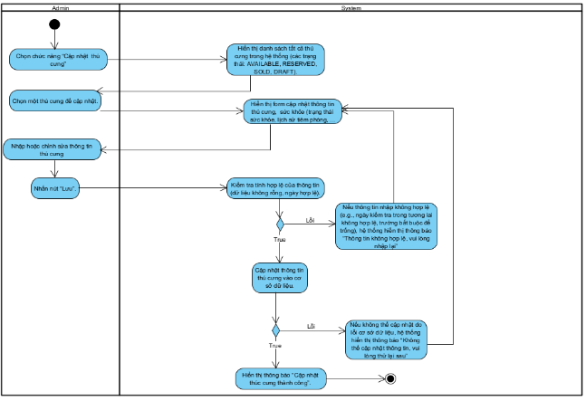

Biểu đồ Activity 022: Chức năng “Cập nhật thú cưng”

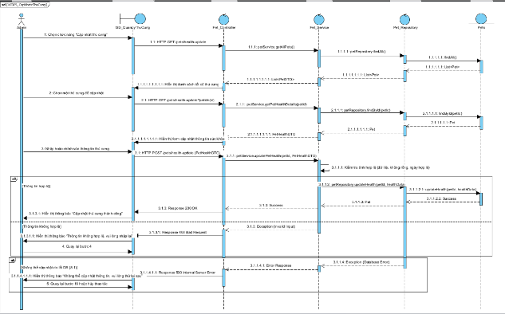

Biểu đồ tuần tự 022: Chức năng cập nhật thú cưng

### UC023_Xóa thú cưng

#### Mô tả use case UC023

|  |  |  |
| --- | --- | --- |
| **Use case:** UC023(Xóa thú cưng) | | |
| Mục đích: | Mục đích của use case này là cho phép quản trị viên (admin) xóa một thú cưng khỏi hệ thống trên website, bao gồm việc loại bỏ thông tin thú cưng, hình ảnh liên quan. | |
| Mô tả: | Use case này được sử dụng khi quản trị viên muốn xóa một thú cưng khỏi danh sách sản phẩm do lý do như thú cưng đã bán, không còn khả dụng, hoặc thông tin không chính xác. Quản trị viên chọn thú cưng cần xóa, xác nhận hành động, và hệ thống sẽ xử lý việc xóa dữ liệu cùng các liên kết phụ thuộc, sau đó cập nhật trạng thái. | |
| Tác nhân: | * **Quản trị viên (Admin)**: Người quản lý hệ thống, có quyền xóa thú cưng khỏi cơ sở dữ liệu. | |
| Điều kiện trước: | + Quản trị viên đã đăng nhập thành công vào hệ thống với vai trò ADMIN.   * Thú cưng được chọn phải tồn tại trong hệ thống (trạng thái AVAILABLE, RESERVED, SOLD, hoặc DRAFT). | |
| Điều kiện sau: | * Thông tin thú cưng và các hình ảnh liên quan được xóa khỏi cơ sở dữ liệu. * Hệ thống hiển thị thông báo xác nhận xóa thành công. | |
| Luồng sự kiện chính (Basic flows): | | |
| **Admin** | | **Hệ thống** |
| 1. Chọn chức năng “ Quản lý thú cưng “ trên giao diện. | |  |
|  | | 1. Hiển thị danh sách thú cưng hiện có (các trạng thái: AVAILABLE, RESERVED, SOLD, DRAFT). |
| 1. Chọn một thú cưng để xóa. | |  |
| 1. Nhấn nút “Xóa”. | |  |
|  | | 1. Hiển thị thông báo xác nhận “Bạn có chắc chắn muốn xóa thú cưng này?”. |
| 1. Xác nhận xóa (nhấn “Đồng ý”). | |  |
|  | | 1. Kiểm tra các ràng buộc (thú cưng không có đặt trước hoặc đơn hàng đang hoạt động). |
|  | | 1. Xóa thông tin thú cưng và hình ảnh liên quan khỏi cơ sở dữ liệu.   9. Hiển thị thông báo “Xóa thú cưng thành công”. |
| Luồng sự kiện phụ (Alternative Flows): | | |
|  | | **7.1:** Nếu thú cưng có đặt trước hoặc đơn hàng đang hoạt động, hệ thống hiển thị thông báo “Thú cưng có yêu cầu đặt trước/đơn hàng, vui lòng xử lý trước khi xóa” → quay lại bước 3. |
|  | | **8.1:** Nếu không thể xóa do lỗi cơ sở dữ liệu (e.g., ràng buộc khóa ngoại), hệ thống hiển thị thông báo “Không thể xóa thú cưng, vui lòng thử lại sau” → quay lại bước 3 hoặc hủy thao tác. |

#### Biểu đồ Activity và Sequence Diagram UC023

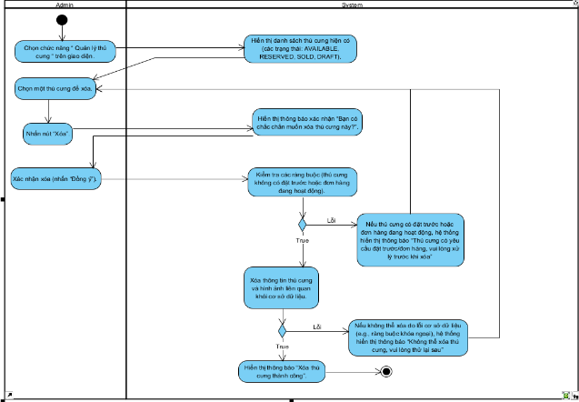

Biểu đồ Activity 023: Chức năng “Xóa thú cưng”

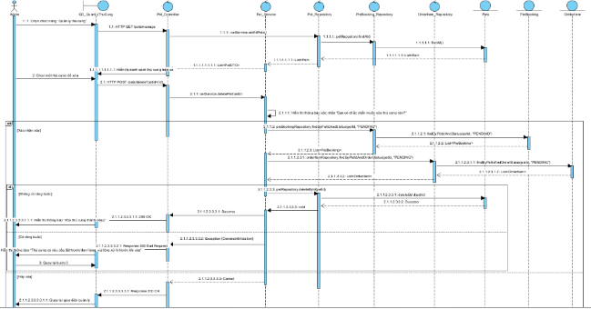

Biểu đồ tuần tự 023: Chức năng xóa thú cưng

### UC024_Xem tài khoản người dùng

#### Mô tả use case UC024

|  |  |  |
| --- | --- | --- |
| **Use case:** UC024 (Xem tài khoản người dùng) | | |
| Mục đích: | Cho phép quản trị viên (Admin) xem danh sách tất cả tài khoản người dùng trong hệ thống. | |
| Mô tả: | Quản trị viên đăng nhập vào hệ thống và chọn chức năng “Quản lý tài khoản”. Hệ thống hiển thị danh sách các tài khoản người dùng. | |
| Tác nhân: | Quản trị viên (Admin) | |
| Điều kiện trước: | + Quản trị viên đã đăng nhập vào hệ thống. + Hệ thống có sẵn dữ liệu người dùng trong cơ sở dữ liệu. | |
| Điều kiện sau: | + Danh sách tài khoản người dùng được hiển thị đầy đủ. | |
| Luồng sự kiện chính (Basic flows): | | |
| **Admin** | | **Hệ thống** |
| 1. Admin chọn chức năng “Quản lý người dùng”. | |  |
|  | | 1. Hệ thống truy vấn cơ sở dữ liệu để lấy danh sách tất cả tài khoản người dùng. |
|  | | 1. Hệ thống hiển thị danh sách tài khoản người dùng. |
| Luồng sự kiện phụ (Alternative Flows): | | |
|  | | 2.1. Nếu hệ thống không có tài khoản nào, hệ thống hiển thị thông báo: “Hiện chưa có tài khoản người dùng nào trong hệ thống”. |

#### Biểu đồ Activity và Sequence Diagram UC024

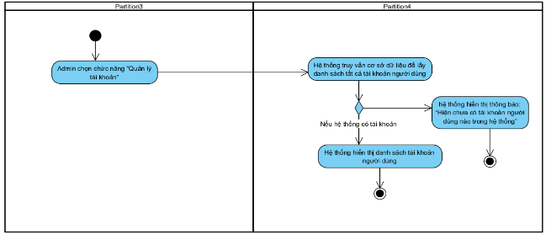

Biểu đồ Activity 024: Chức năng Xem tài khoản người dùng

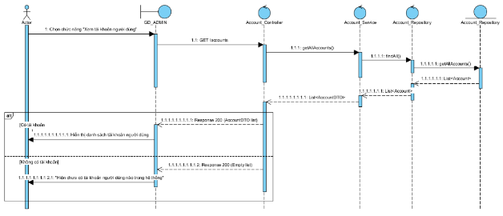

Biểu đồ Tuần tự 024: Chức năng Xem tài khoản người dùng

### UC025_Sửa tài khoản người dùng

#### Mô tả use case UC025

|  |  |  |
| --- | --- | --- |
| **Use case:** UC025 (Sửa tài khoản người dùng) | | |
| Mục đích: | Cho phép Customer hoặc Admin cập nhật thông tin tài khoản. | |
| Mô tả: | Customer hoặc Admin mở chức năng “Sửa tài khoản người dùng”, cập nhật thông tin cần thiết, hệ thống xác nhận và lưu thay đổi. | |
| Tác nhân: | + Customer  + Admin | |
| Điều kiện trước: | + Customer hoặc admin đã đăng nhập vào hệ thống. + Tài khoản cần sửa tồn tại trong cơ sở dữ liệu. | |
| Điều kiện sau: | + Thông tin tài khoản được cập nhật thành công trong hệ thống. | |
| Luồng sự kiện chính (Basic flows): | | |
| **Customer/Admin** | | **Hệ thống** |
| 1. Chọn tài khoản muốn sửa. | |  |
|  | | 1. Hệ thống hiển thị thông tin chi tiết tài khoản cần sửa. |
| 1. Customer/Admin nhập thông tin mới và nhấn “Lưu” | |  |
|  | | Hệ thống kiểm tra dữ liệu có hợp lệ. |
|  | | Hệ thống cập nhật thông tin tài khoản trong cơ sở dữ liệu |
|  | | Hệ thống hiển thị thông báo “Cập nhật thành công” |
| Luồng sự kiện phụ (Alternative Flows): | | |
|  | | 2.1. Nếu tài khoản không tồn tại, hệ thống hiển thị “Tài khoản không tồn tại”. |
|  | | 4.1. Nếu dữ liệu nhập không hợp lệ, hệ thống hiển thị “Thông tin nhập không hợp lệ, vui lòng nhập lại.” , quay lại bước 2 |

#### Biểu đồ Activity và Sequence Diagram UC025

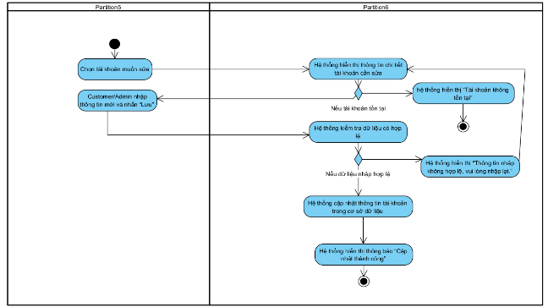

Biểu đồ Activity 033: Chức năng Sửa tài khoản người dùng

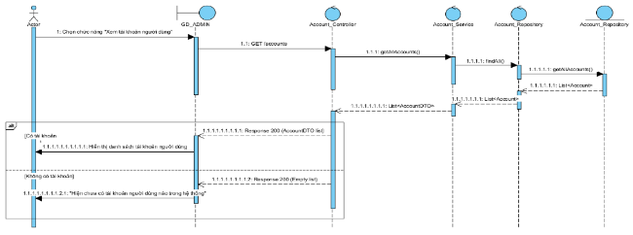

Biểu đồ Tuần tự 033: Chức năng Sửa tài khoản người dùng

### UC026_Xóa Người dùng

#### Mô tả use case UC026

|  |  |  |
| --- | --- | --- |
| **Use case: UC026** (**Xóa Người dùng**) | | |
| Mục đích: | Admin khóa tài khoản người dùng. | |
| Mô tả: | Admin muốn khóa người dùng vì một số lý do nào đó như (vi phạm chính sách của cửa hàng,...). | |
| Tác nhân: | **Admin** | |
| Điều kiện trước: | + Admin đã đăng nhập thành công vào hệ thống  + Admin đang ở trang quản lý Tài khoản/Người dùng  + Admin đã tìm thấy Tài khoản người dùng cần Xóa. | |
| Điều kiện sau: | + Tài khoản bị xóa được chuyển sang trạng thái ngừng hoạt động. | |
| Luồng sự kiện chính (Basic flows): | | |
| **Admin** | | **Hệ thống** |
| 1. Nhấn nút “Khóa tài khoản”. | |  |
|  | | 1. Hiển thị thông báo “Bạn có chắc chắn muốn khóa tài khoản này?”. |
| 1. Nhấn nút Xác nhận. | |  |
|  | | 1. Thực hiển Chuyển trạng thái người dùng sang ngừng hoạt động. |
|  | | 1. Hiển thị thông báo “Khóa tài khoản người dùng thành công”. |
| Luồng sự kiện phụ (Alternative Flows): | | |
| 3.1 Nếu Admin nhấn nút “Hủy” thì kết thúc useCase. | |  |

#### Biểu đồ Activity và Sequence Diagram UC026

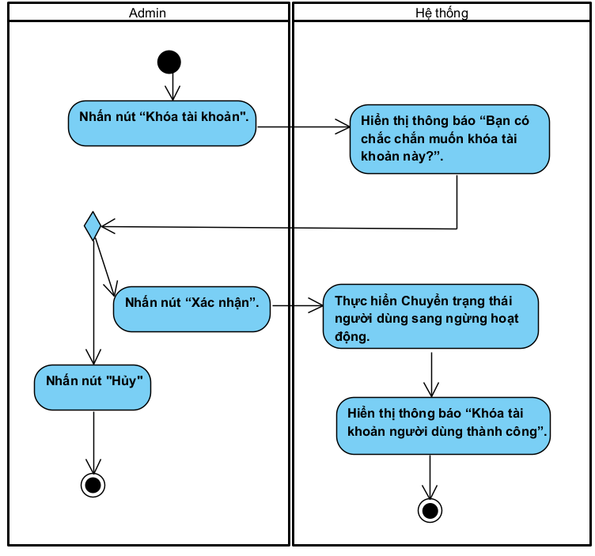

Biểu đồ Activity 026 : Chức năng Xóa tài khoản người dùng

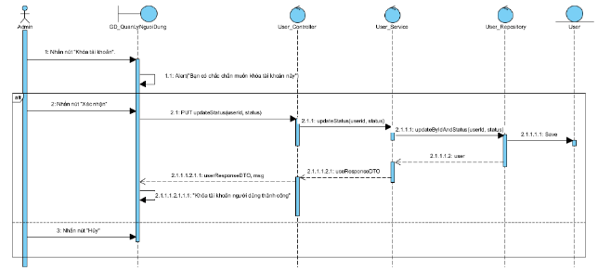

Biểu đồ Tuần tự 026 : Chức năng Xóa tài khoản người dùng

### UC027_Tìm kiếm người dùng

#### Mô tả use case UC027

|  |  |  |
| --- | --- | --- |
| **Use case: UC036** (**Tìm kiếm người dùng**) | | |
| Mục đích: | Giúp **Admin** nhanh chóng tìm thấy người dùng cần quản lý (xem thông tin, chỉnh sửa, xóa, khóa tài khoản, v.v.). | |
| Mô tả: | Admin muốn tìm kiếm người dùng theo các tiêu chí nhất định như tên đăng nhập, họ tên, email, số điện thoại, hoặc trạng thái tài khoản để thực hiện các thao tác quản lý. | |
| Tác nhân: | **Admin** | |
| Điều kiện trước: | + Admin đã đăng nhập thành công vào hệ thống  + Admin đang ở trang quản lý Tài khoản/Người dùng. | |
| Điều kiện sau: | + Hệ thống hiển thị danh sách tài khoản phù hợp với tiêu chí tìm kiếm. | |
| Luồng sự kiện chính (Basic flows): | | |
| **Admin** | | **Hệ thống** |
| 1. Nhập từ khóa tìm kiếm (ví dụ: tên người dùng, email, số điện thoại hoặc trạng thái). | |  |
|  | | 1. Kiểm tra dữ liệu đầu vào. |
|  | | 1. Thực hiện tìm kiếm. |
|  | | 1. Hiển thị danh sách người dùng khớp với điều kiện tìm kiếm. |
| 1. Xem kết quả và chọn người dùng để thao tác (xem chi tiết, chỉnh sửa hoặc xóa) nếu muốn. | |  |
| Luồng sự kiện phụ (Alternative Flows): | | |
|  | | 3.1 Nếu không có người dùng nào khớp với điều kiện tìm kiếm  → Hệ thống hiển thị thông báo “Không tìm thấy người dùng phù hợp.” |

#### Biểu đồ Activity và Sequence Diagram UC027

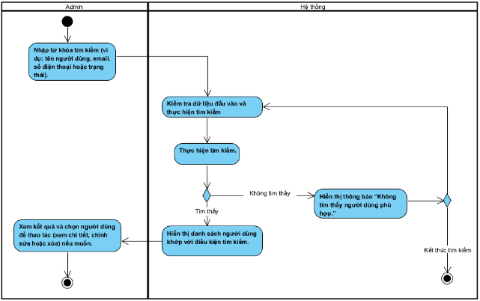

Biểu đồ Activity 027 : Chức năng Tìm kiếm người dùng

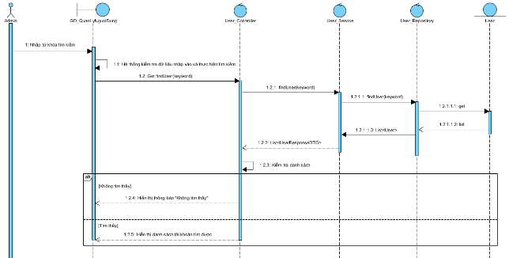

Biểu đồ Tuần tự 027 : Chức năng Tìm kiếm tài khoản người dùng

### UC028_Thêm khuyến mãi

#### Mô tả use case UC028

|  |  |  |
| --- | --- | --- |
| **Use case: UC028** (Thêm khuyến mãi) | | |
| Mục đích: | Admin thêm khuyến mãi mới để áp dụng cho sản phẩm/ dịch vụ. | |
| Mô tả: | Admin điền thông tin khuyến mãi (tên, loại, giá trị, ngày bắt đầu, ngày kết thúc, điều kiện áp dụng…) và lưu vào hệ thống. Khuyến mãi sẽ hiển thị trong danh sách và có thể áp dụng cho các sản phẩm/dịch vụ của cửa hàng. | |
| Tác nhân: | **Admin** | |
| Điều kiện trước: | + Admin đã đăng nhập thành công vào hệ thống  + Admin đang ở trang quản lý khuyến mãi (Dashboard). | |
| Điều kiện sau: | + Khuyến mãi mới được lưu vào cơ sở dữ liệu và sẵn sàng áp dụng cho sản phẩm/dịch vụ. | |
| Luồng sự kiện chính (Basic flows): | | |
| **Admin** | | **Hệ thống** |
| 1. Chọn chức năng “Thêm khuyến mãi” trên giao diện | |  |
|  | | 1. Hiển thị form nhập thông tin khuyến mãi. |
| 1. Điền đầy đủ thông tin. | |  |
| 1. Nhấn nút “Lưu”. | |  |
|  | | 1. Kiểm tra hợp lệ dữ liệu. |
|  | | 1. Lưu khuyến mãi vào cơ sở dữ liệu. |
|  | | 1. Hiển thị thông báo “Thêm khuyến mãi thành công”. |
| Luồng sự kiện phụ (Alternative Flows): | | |
|  | | 5.1 Nếu Admin điền thiếu thông tin. Hệ thống hiển thị thông báo “Vui lòng điền đầy đủ thông tin”. Quay lại bước 2 hoặc admin có thể hủy thao tác.  5.2 Nếu ngày kết thúc < ngày bắt đầu. Hệ thống hiển thị thông báo “Ngày kết thúc không hợp lệ”. Quay lại bước 2 hoặc admin có thể hủy thao tác. |

#### Biểu đồ Activity và Sequence Diagram UC028

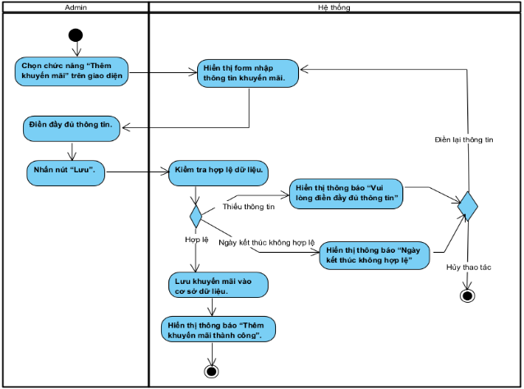

Biểu đồ Activity 028 : Chức năng Thêm khuyến mãi

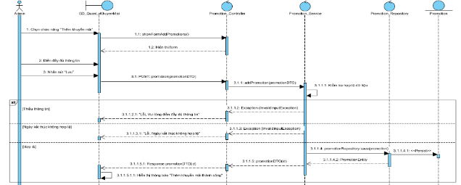

Biểu đồ Tuần tự 028 : Chức năng Thêm khuyến mãi

### UC029_Sửa khuyến mãi

#### Mô tả use case UC029

|  |  |  |
| --- | --- | --- |
| **Use case: UC029** (Sửa khuyến mãi) | | |
| Mục đích: | Admin chỉnh sửa thông tin khuyến mãi đã tồn tại tùy vào nhu cầu của cửa hàng. | |
| Mô tả: | Cho phép Admin cập nhật lại thông tin khuyến mãi khi cần thay đổi. | |
| Tác nhân: | **Admin** | |
| Điều kiện trước: | + Admin đã đăng nhập thành công vào hệ thống.  + Có ít nhất một khuyến mãi tồn tại trong hệ thống.  + Admin đang ở trang quản lý khuyến mãi (Dashboard). | |
| Điều kiện sau: | + Thông tin khuyến mãi được cập nhật chính xác và lưu vào cơ sở dữ liệu. | |
| Luồng sự kiện chính (Basic flows): | | |
| **Admin** | | **Hệ thống** |
| 1. Chọn một khuyến mãi cần sửa. | |  |
|  | | 1. Hiển thị form sửa thông tin. |
| 1. Thay đổi thông tin cần thiết. | |  |
| 1. Nhấn nút “Cập nhật”. | |  |
|  | | 1. Kiểm tra dữ liệu hợp lệ. |
|  | | 1. Lưu thông tin khuyến mãi thay đổi vào cơ sở dữ liệu. |
|  | | 1. Hiển thị thông báo “Cập nhật khuyến mãi thành công”. |
| Luồng sự kiện phụ (Alternative Flows): | | |
|  | | 5.1 Nếu bỏ trống trường bắt buộc, hiển thị thông báo “Lỗi, Vui lòng nhập đầy đủ thông tin”. Cho phép quay lại bước 2 hoặc hủy thao tác.  5.2 Nếu ngày kết thúc < ngày bắt đầu. Hệ thống hiển thị thông báo “Ngày kết thúc không hợp lệ”. Cho phép quay lại bước 2 hoặc hủy thao tác. |

#### Biểu đồ Activity và Sequence Diagram UC029

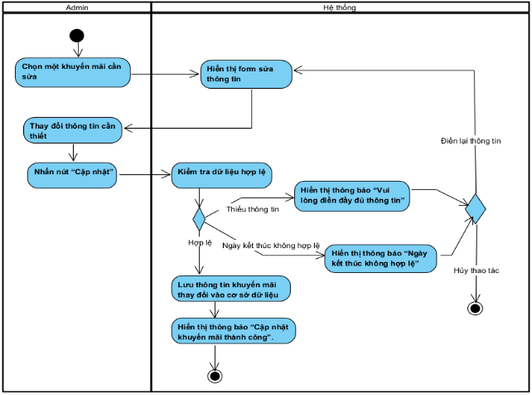

Biểu đồ Activity 029 : Chức năng Sửa khuyến mãi

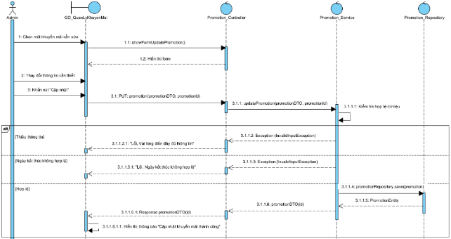

Biểu đồ Tuần tự 029 : Chức năng Sửa khuyến mãi

### UC030_Xem bài viết / tin tức

#### Mô tả use case UC030

|  |  |  |
| --- | --- | --- |
| **Use case:** UC030 (Xem bài viết) | | |
| Mục đích: | Xem thông tin của bài viết | |
| Mô tả: | Hệ thống cho phép nhân viên hoặc khách hàng xem chi tiết thông tin hóa đơn đã được tạo trước đó. | |
| Tác nhân: | Admin/ Khách Hàng/ Guest | |
| Điều kiện trước: | - Truy cập thành công vào trang web | |
| Điều kiện sau: | Người dùng xem được toàn bộ thông tin bài viết: mã bài viết, ngày lập,nội dung, bình luận | |
| Luồng sự kiện chính (Basic flows): | | |
| **Khách Hàng/Admin / Guest** | | **Hệ thống** |
| 1. Chọn xem thông tin bài viết | |  |
|  | | 1. Hiển thị thông tin bài viết |
| 1. Khách hàng chọn đóng | |  |
|  | | 1. Kết thúc UC |

#### Sequence va Activity 030

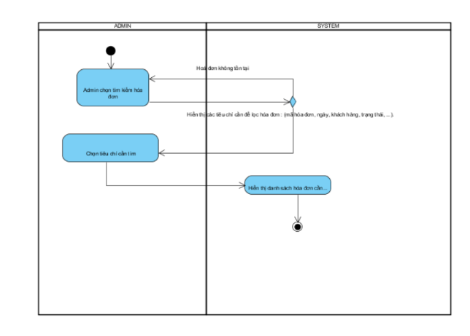

Biểu đồ Activity 030: Chức năng Xem bài viết

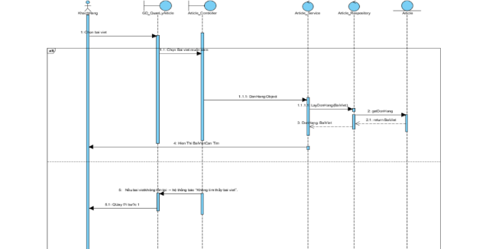Biểu đồ Tuần tự 030: Chức năng Xem bài viết

### UC031_Thêm bài viết / tin tức

#### Mô tả use case UC031

|  |  |  |  |
| --- | --- | --- | --- |
| **Use case:** UC031 Thêm bài viết | | | |
| Mục đích: | Cho phép admin đăng bài/ đăng tin trên trang web | | |
| Mô tả: | Cho phép admin đăng bài/ đăng tin đảm bảo chứng chỉ SEO của google đối với trang web và tăng đề xuất của website | | |
| Tác nhân: | Admin | | |
| Điều kiện trước: | Admin đã đăng nhập thành công vào hệ thống và đang ở trang quản lý tin tức. | | |
| Điều kiện sau: | Bài viết/tin tức mới được lưu thành công và xuất hiện trong danh sách tin tức. | | |
| Luồng sự kiện chính (Basic flows): | | | |
| **Admin** | | | **Hệ thống** |
| 1. Admin chọn chức năng 'Thêm bài viết/tin tức' trên giao diện. | | |  |
|  | | | 1. Hiển thị form đăng bài gồm các cột tiêu đề, hình ảnh, mô tả ngắn, tags |
| 1. Admin nhập thông tin chi tiết: tiêu đề, nội dung, hình ảnh minh họa, ngày đăng. | |  | |
|  | | 1. Hệ thống kiểm tra đúng cú pháp | |
| 1. Admin nhấn 'Lưu'. | |  | |
|  | | 1. Hệ thống thông báo xác nhận đăng bài. | |
|  | | 1. Lưu vào cơ sở dữ liệu | |
|  | | 1. Kết thúc | |
| Luồng sự kiện phụ (Alternative Flows): | | | |
|  | | | 4.1. Hệ thống thông báo cú pháp sai hoặc chưa đúng  4.2 Quay lại bước 3 |

#### Biểu đồ activity và sequence UC031

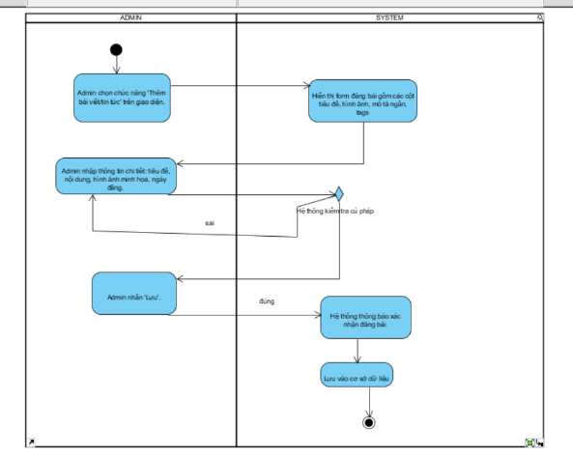

Biểu đồ Activity 031: Chức năng thêm bài viết

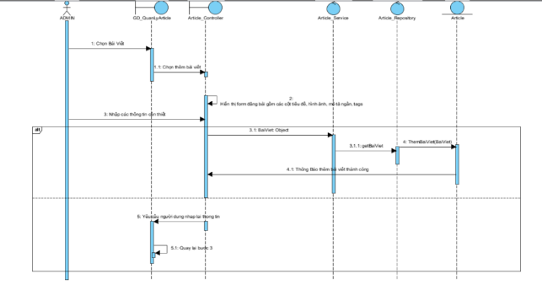

Biểu đồ Tuần tự 031: Chức năng thêm bài viết

### UC032_Sửa bài viết / tin tức

#### Mô tả usecase UC032

|  |  |  |
| --- | --- | --- |
| **Use case:** UC032 (Sửa bài viết) | | |
| Mục đích: | Cho phép admin sửa bài viết | |
| Mô tả: | Cho phép admin sửa bài viết khi đang đăng bài | |
| Tác nhân: | Admin | |
| Điều kiện trước: | Đang nhập thành công và đã đăng bài viếtAdmin đã đăng nhập và đang ở trang danh sách tin tức. | |
| Điều kiện sau: | Bài viết/tin tức được cập nhật thành công. | |
| Luồng sự kiện chính (Basic flows): | | |
| **Admin** | | **Hệ thống** |
| 1. Admin chọn một bài viết từ danh sách và nhấn 'Sửa'. | |  |
|  | | 1. Hiển thị form đăng bài gồm các cột tiêu đề, hình ảnh, mô tả ngắn, tags |
| 1. Admin thay đổi nội dung, hình ảnh hoặc tiêu đề. | |  |
|  | | 1. Hệ thống kiểm tra đúng cú pháp |
| 1. Admin nhấn 'Cập nhật'. | |  |
|  | | 1. Cập nhật thành công |
|  | | 1. Lưu vào cơ sở dữ liệu |
|  | | 1. Kết thúc UC |
| Luồng sự kiện phụ (Alternative Flows): | | |
|  | | 4.1 Cú pháp sai hoặc không đúng |
|  | | 4.2 Quay lại bước 3 |

#### Biểu đồ activity và sequence

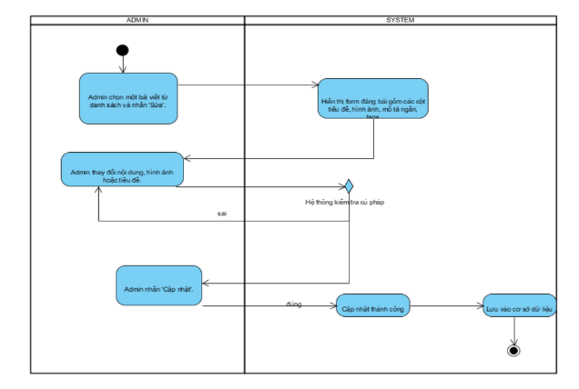

Biểu đồ Activity 032: Chức năng sửa bài viết

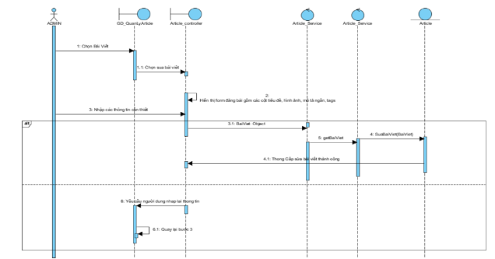

Biểu đồ Tuần tự 032: Chỉnh sửa bài viết

### UC033_Xóa bài viết / tin tức

#### Mô tả usecase UC033

|  |  |  |
| --- | --- | --- |
| **Use case:** UC033 (Xóa bài viết) | | |
| Mục đích: | Cho phép admin xóa bài viết | |
| Mô tả: | Cho phép admin xóa bài viết khi đang đăng bài | |
| Tác nhân: | Admin | |
| Điều kiện trước: | Admin đã đăng nhập và đang ở trang danh sách tin tức. | |
| Điều kiện sau: | Bài viết bị xóa khỏi hệ thống. | |
| Luồng sự kiện chính (Basic flows): | | |
| **Admin** | | **Hệ thống** |
| 1. Admin chọn bài viết cần xóa và nhấn 'Xóa'. | |  |
|  | | 1. Hệ thống hiển thị hộp thoại xác nhận. |
| 1. Admin chọn xác nhận | |  |
|  | | 1. Xác bài viết thành công |
|  | | 1. Lưu vào cơ sở dữ liệu |
|  | | 1. Kết thúc UC |
| Luồng sự kiện phụ (Alternative Flows): | | |
| 3.1. Nếu admin chọn “Hủy” | |  |
| 3.2 Quay lại bước 1 | |  |

#### Biểu đồ activity và sequence UC033

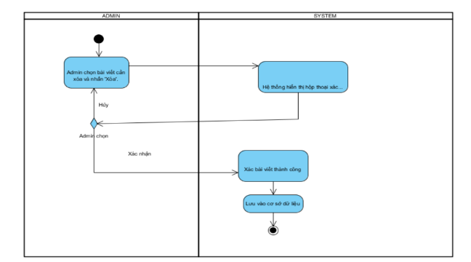

Biểu đồ Activity 033: Chức năng xóa bài viết

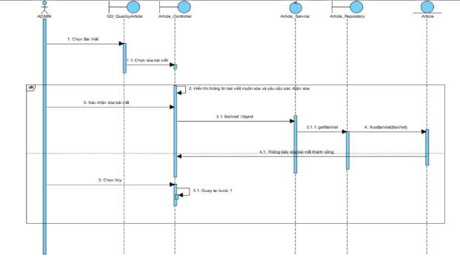

Biểu đồ Activity 033: Chức năng xóa bài viết

### UC034_Thêm dịch vụ chăm sóc

#### Mô tả usecase UC034

|  |  |  |
| --- | --- | --- |
| **Use case:** UC034 (Thêm dịch vụ chăm sóc) | | |
| Mục đích: | Admin thêm dịch vụ chăm sóc thú cưng | |
| Mô tả: | Admin thêm dịch vụ chăm sóc thú cưng cho website | |
| Tác nhân: | Admin | |
| Điều kiện trước: | Admin đã đăng nhập thành công vào trang web | |
| Điều kiện sau: | Thêm dịch vụ mới được lưu và hiển thị trong danh sách. | |
| Luồng sự kiện chính (Basic flows): | | |
| **Admin** | | **Hệ thống** |
| 1. Admin chọn chức năng 'Thêm dịch vụ' trên giao diện. | |  |
|  | | 1. Hiển thị form đăng bài gồm các cột tên dịch vụ, mô tả, giá cả |
| 1. Admin nhập các thông tin và nhấn xác nhận thêm dịch vụ | |  |
|  | | 1. Hệ thống kiểm tra đúng cú pháp |
| 1. Admin nhấn 'Lưu'. | |  |
|  | | 1. Thông báo tạo thành công |
|  | | 1. Lưu vào cơ sở dữ liệu |
|  | | 1. Kết thúc UC |
| Luồng sự kiện phụ (Alternative Flows): | | |
|  | | 4.1 Cú pháp sai hoặc không đúng |
|  | | 4.2 Quay lại bước 3 |

#### Biểu đồ activity và sequence UC034

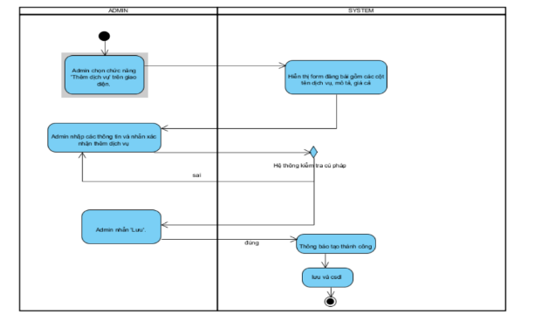

Biểu đồ Tuần tự 034: Thêm dịch vụ

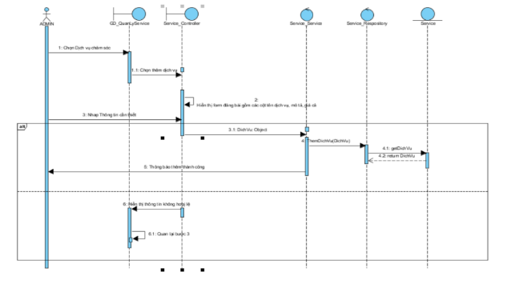Biểu đồ Tuần tự 034: Chức năng thêm dịch vụ

### UC035_ Sửa dịch vụ chăm sóc

#### Mô tả usecase UC035

|  |  |  |
| --- | --- | --- |
| **Use case:** UC035 (Sửa dịch vụ chăm sóc) | | |
| Mục đích: | Admin Sửa dịch vụ chăm sóc thú cưng | |
| Mô tả: | Admin Sửa dịch vụ chăm sóc thú cưng cho website | |
| Tác nhân: | Admin | |
| Điều kiện trước: | Admin đã đăng nhập và đang ở trang danh sách dịch vụ | |
| Điều kiện sau: | Sửa dịch vụ thành công và được cập nhật thành công. | |
| Luồng sự kiện chính (Basic flows): | | |
| **Admin** | | **Hệ thống** |
| 1. Admin chọn một dịch vụ từ danh sách và nhấn 'Sửa'. | |  |
|  | | 1. Hiển thị form đăng bài gồm các cột tên dịch vụ, mô tả, giá cả |
| 1. Admin nhập các thông tin và nhấn xác nhận Sửa dịch vụ | |  |
|  | | 1. Hệ thống kiểm tra đúng cú pháp |
| 1. Admin nhấn 'Cập nhật' | |  |
|  | | 1. Thông báo tạo thành công |
|  | | 1. Lưu vào cơ sở dữ liệu |
|  | | 1. Kết thúc UC |
| Luồng sự kiện phụ (Alternative Flows): | | |
|  | | 4.1 Cú pháp sai hoặc không đúng |
|  | | 4.2 Quay lại bước 3 |

#### Biểu đồ activity và sequence UC035

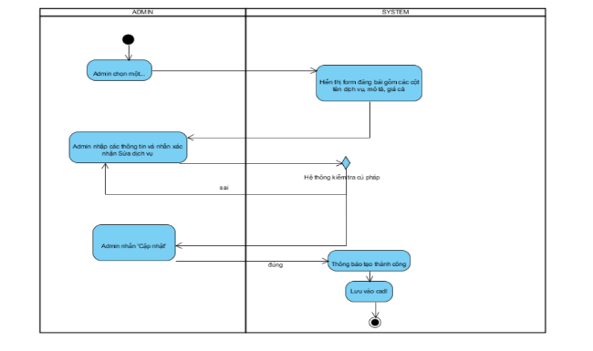

Biểu đồ Tuần tự 035: Chức năng sửa dịch vụ

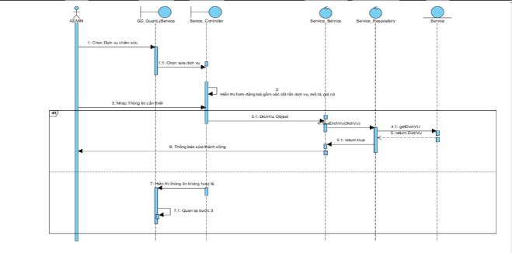

Biểu đồ Tuần tự 035: Chức năng sửa dịch vụ

### UC036_Xóa dịch vụ chăm sóc

#### Mô tả usecase UC036

|  |  |  |
| --- | --- | --- |
| **Use case:** UC059 (Sửa dịch vụ chăm sóc) | | |
| Mục đích: | Admin Xóa dịch vụ chăm sóc thú cưng | |
| Mô tả: | Admin Xóa dịch vụ chăm sóc thú cưng cho website | |
| Tác nhân: | Admin | |
| Điều kiện trước: | Admin đã đăng nhập và đang ở trang danh sách dịch vụ | |
| Điều kiện sau: | Sửa dịch vụ thành công và bị xóa khỏi hệ thống. | |
| Luồng sự kiện chính (Basic flows): | | |
| **Admin** | | **Hệ thống** |
| 1. Admin chọn mục dịch vụ muốn xóa | |  |
|  | | 1. Hệ thống thông báo xác nhận xóa |
| 1. Xác nhận xóa dịch vụ | |  |
|  | | 1. Thông báo tạo thành công |
|  | | 1. Lưu vào cơ sở dữ liệu |
|  | | 1. Kết thúc UC |

#### Biểu đồ activity và sequenc

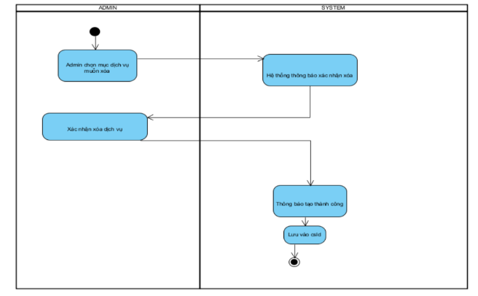

Biểu đồ Activity 036: Chức năng xóa dịch vụ

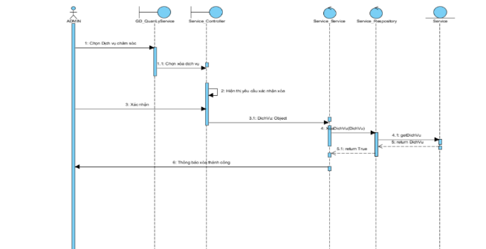

Biểu đồ Tuần tự 036: Chức năng xóa bài viết

### UC037_In hóa đơn

#### Mô tả usecase UC037

|  |  |  |
| --- | --- | --- |
| **Use case:** UC037 (In hóa đơn) | | |
| Mục đích: | Chọn in hóa đơn | |
| Mô tả: | |  | | --- | | Hệ thống cho phép nhân viên hoặc quản trị in hóa đơn cho đơn hàng đã được thanh toán. Hóa đơn có thể in trực tiếp ra máy in hoặc tải về dưới dạng PDF. | | |
| Tác nhân: | Admin | |
| Điều kiện trước: | |  | | --- | | - Đơn hàng đã được xác nhận thanh toán.  - Hóa đơn đã được tạo trong hệ thống. | | |
| Điều kiện sau: | Hóa đơn được in thành công ra giấy hoặc xuất file PDF để lưu trữ/gửi cho khách hàng. | |
| Luồng sự kiện chính (Basic flows): | | |
| **Admin** | | **Hệ thống** |
| 1. Chọn đơn hàng đã thanh toán. | |  |
|  | | 1. Xác nhận thông tin in và chọn kích cỡ thông số in hóa đơn |
| 1. Chọn máy in và nhấn xác nhận in | |  |
|  | | 1. Thông báo in thành công |
|  | | 1. Kết thúc UC |
| Luồng sự kiện phụ (Alternative Flows): | | |
|  | | 3.1 Nếu không có máy in kết nối, hệ thống hiển thị thông báo lỗi và gợi ý tải về PDF.  3.2 Quay lại bước 1 |

#### Biểu đồ activity và sequence

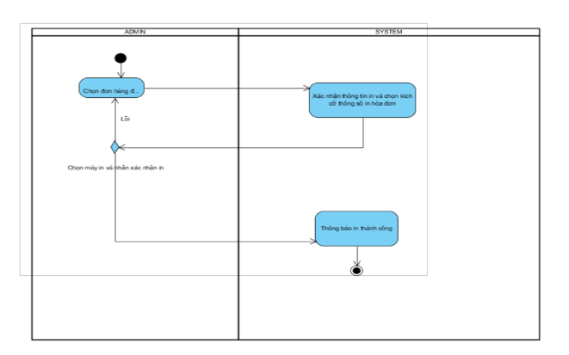

Biểu đồ Activity 037: Chức năng in hóa đơn

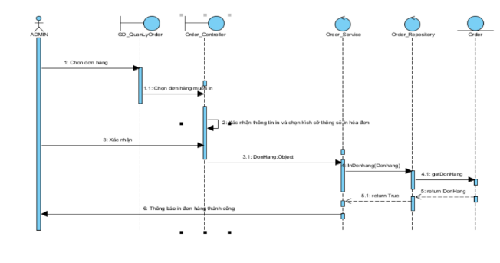

Biểu đồ Tuần tự 037: Chức năng in hóa đơn

### UC038_ Đổi hóa đơn

#### Mô tả usecase UC038

|  |  |  |
| --- | --- | --- |
| **Use case:** UC038 (Đổi hóa đơn) | | |
| Mục đích: | Khách hàng Đổi hóa đơn | |
| Mô tả: | Hệ thống cho phép nhân viên thực hiện Đổi hóa đơn (hủy giao dịch) trong trường hợp khách hàng đổi trả hoặc phát sinh lỗi thanh toán. | |
| Tác nhân: | Admin | |
| Điều kiện trước: | - Hóa đơn đã được tạo trước đó.  - Khách hàng yêu cầu hủy/hoàn trả.  - Nhân viên có quyền thực hiện thao tác Đổi hóa đơn. | |
| Điều kiện sau: | Hóa đơn bị đánh dấu trạng thái "Đã trả", số tiền được hoàn trả cho khách hàng, và hệ thống cập nhật lại kho hàng. | |
| Luồng sự kiện chính (Basic flows): | | |
| **Admin** | | **Hệ thống** |
| 1. Chọn đơn hàng muốn trả | |  |
|  | | 1. Kiểm tra thông tin đơn hàng |
|  | | 1. Hiển thị thông tin đơn hàng và yêu cầu nhập lý do muốn trả hàng |
| 1. Nhập lý do trả hàng | |  |
|  | | 1. Hệ thống xác nhận yêu cầu Đổi hóa đơn. |
| 1. Chọn xác nhận thao tác. | |  |
|  | | 1. Hệ thống cập nhật trạng thái hóa đơn thành **Đã trả**, hoàn lại số tiền và cập nhật kho hàng. |
|  | | 1. Lưu vào cơ sở dữ liệu |
|  | | 1. Kết thúc UC |
| Luồng sự kiện phụ (Alternative Flows): | | |
|  | | 2.1 Nếu hóa đơn chưa thanh toán thì không thể trả, hệ thống báo lỗi. |
|  | | 2.2 Quay lại bước 1 |

#### Biểu đồ activity và sequence

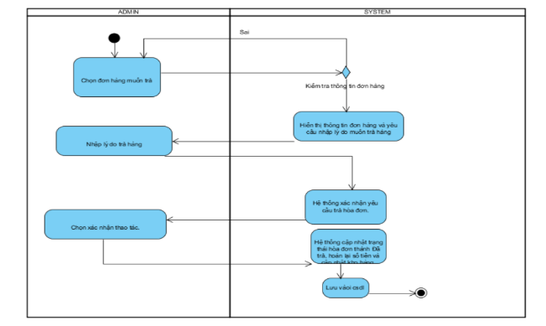

Biểu đồ Activity 038: Chức năng trả hàng

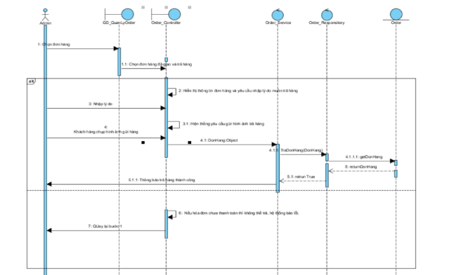

Biểu đồ Tuần tự 038: Chức năng trả hàng

### UC039_Xem hóa đơn

#### Mô tả usecase UC039

|  |  |  |
| --- | --- | --- |
| **Use case:** UC039 (Xem hóa đơn) | | |
| Mục đích: | Xem thông tin của hóa đơn | |
| Mô tả: | Hệ thống cho phép nhân viên hoặc khách hàng xem chi tiết thông tin hóa đơn đã được tạo trước đó. | |
| Tác nhân: | Admin/ Khách Hàng | |
| Điều kiện trước: | - Hóa đơn đã tồn tại trong hệ thống.  - Người dùng có quyền truy cập (nhân viên hoặc khách hàng sở hữu hóa đơn). | |
| Điều kiện sau: | Người dùng xem được toàn bộ thông tin hóa đơn: mã hóa đơn, ngày lập, danh sách sản phẩm/dịch vụ, số lượng, đơn giá, tổng tiền, trạng thái thanh toán. | |
| Luồng sự kiện chính (Basic flows): | | |
| **Khách Hàng/Admin** | | **Hệ thống** |
| 1. Chọn xem thông tin hóa đơn | |  |
|  | | 1. Hiển thị thông tin hóa đơn thông tin khách hàng, địa chỉ, tổng tiền, sản phẩm, trạng thái |
| 1. Khách hàng chọn đóng | |  |
|  | | 1. Kết thúc UC |
| Luồng sự kiện phụ(Basic flows): | |  |
|  | | 2.1 Nếu hóa đơn không tồn tại → hệ thống báo “Không tìm thấy hóa đơn”.  2.2 Quay lại bước 1 |

#### Biểu đồ activity và sequence

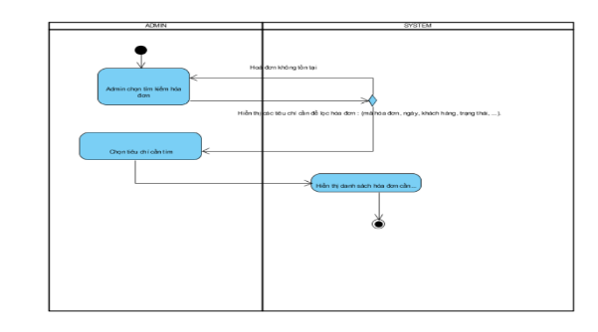

Biểu đồ Activity 039: Chức năng Xem hóa đơn

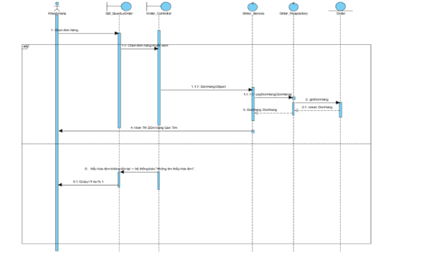Biểu đồ Tuần tự 039: Chức năng Xem hóa đơn

### UC040_Tìm kiếm đơn hàng

#### Mô tả usecase UC040

|  |  |  |
| --- | --- | --- |
| **Use case:** UC040 (Tìm kiếm hóa đơn) | | |
| Mục đích: | Admin tìm kiếm hóa đơn | |
| Mô tả: | Hệ thống cho phép nhân viên tìm kiếm hóa đơn theo các tiêu chí (mã hóa đơn, tên khách hàng, ngày lập, trạng thái thanh toán). | |
| Tác nhân: | Admin | |
| Điều kiện trước: | - Người dùng đã đăng nhập hệ thống.  - Hóa đơn đã tồn tại trong cơ sở dữ liệu. | |
| Điều kiện sau: | Hiển thị danh sách hóa đơn cần tìm | |
| Luồng sự kiện chính (Basic flows): | | |
| **Admin** | | **Hệ thống** |
| 1. Admin chọn tìm kiếm hóa đơn | |  |
|  | | 1. Hiển thị các tiêu chí cần để lọc hóa đơn : (mã hóa đơn, ngày, khách hàng, trạng thái, ...). |
| 1. Chọn tiêu chí cần tìm | |  |
|  | | 1. Hiển thị danh sách hóa đơn cần tìm |
|  | | 1. Kết thúc UC |
| Luồng sự kiện phụ (Alternative Flows): | | |
|  | | 2.1 Nếu hóa đơn chưa thanh toán thì không thể trả, hệ thống báo lỗi. |
|  | | 2.2 Quay lại bước 1 |

#### Biểu đồ activity và sequence UC040

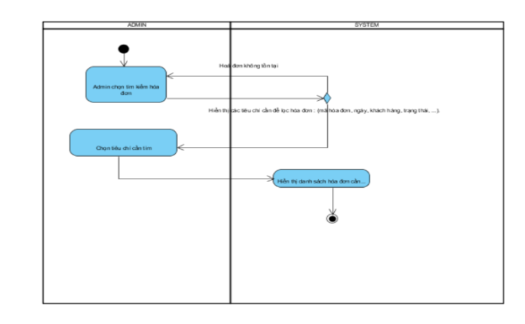Biểu đồ Activity 040: Chức năng tìm kiếm đơn hàng

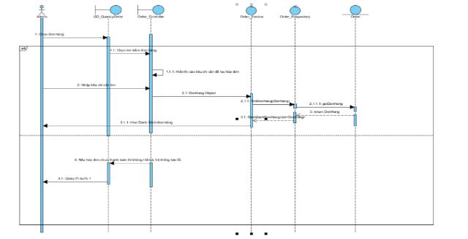

Biểu đồ Tuần tự 040: Chức năng tìm kiếm đơn hàng

### UC041_Tìm kiếm đơn hàng

#### Mô tả usecase UC041

|  |  |  |
| --- | --- | --- |
| **Use case:** UC041 (Sửa hóa đơn) | | |
| Mục đích: | Custom tìm kiếm đơn hàng | |
| Mô tả: | Khách hàng tìm kiếm đơn hàng đã đặt của mình | |
| Tác nhân: | Khách hàng | |
| Điều kiện trước: | - Người dùng đã đăng nhập hệ thống.  - Hóa đơn đã được tạo (đã thanh toán hoặc khóa sổ). | |
| Điều kiện sau: | Hiển thị dữ liệu cần tìm | |
| Luồng sự kiện chính (Basic flows): | | |
| **Khách hàng** | | **Hệ thống** |
| 1. Khách hàng chọn tìm kiếm hóa đơn | |  |
|  | | 1. Hiển thị các tiêu chí cần để lọc hóa đơn : (mã hóa đơn, ngày, khách hàng, trạng thái, ...). |
| 1. Chọn tiêu chí cần tìm | |  |
|  | | 1. Hiển thị danh sách hóa đơn cần tìm |
|  | | 1. Kết thúc UC |
| Luồng sự kiện phụ (Alternative Flows): | | |
|  | | 2.1 Nếu hóa đơn chưa thanh toán thì không thể trả, hệ thống báo lỗi. |
|  | | 2.2 Quay lại bước 1 |
|  | | Kết thúc UC |

#### Biểu đồ activity và sequence

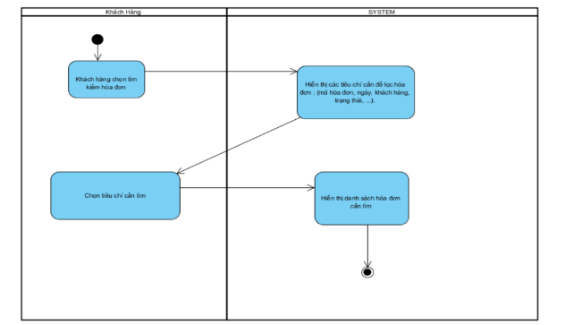

Biểu đồ Activity 041: Chức năng tìm hóa đơn

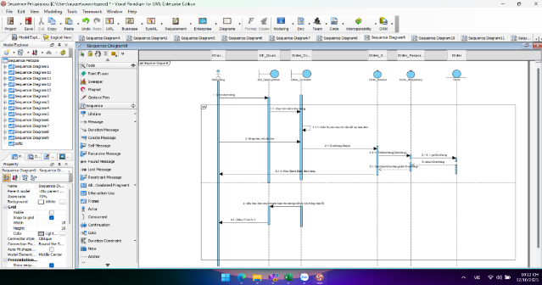

Biểu đồ Tuần tự 041: Chức năng tìm hóa đơn

### UC042_Thống kê Doanh Thu

#### Mô tả use case UC042

|  |  |  |
| --- | --- | --- |
| **Use case:** UC042 (Thống kê doanh thu) | | |
| Mục đích: | Mục đích của use case này là cho phép quản trị viên (admin) xem và phân tích thống kê doanh thu của hệ thống từ các đơn hàng và dịch vụ trên website. | |
| Mô tả: | Use case này được sử dụng khi quản trị viên muốn tổng hợp và phân tích dữ liệu doanh thu từ các đơn hàng (orders) và dịch vụ (order_services) đã hoàn thành. Admin có thể chọn khoảng thời gian (ngày, tuần, tháng, năm) và xem các chỉ số như tổng doanh thu, số lượng đơn hàng, doanh thu theo danh mục thú cưng, hoặc dịch vụ. Hệ thống sẽ xử lý dữ liệu và hiển thị báo cáo dưới dạng bảng hoặc biểu đồ. | |
| Tác nhân: | * **Quản trị viên (Admin):** Người quản lý hệ thống, có quyền truy cập và thực hiện thống kê doanh thu.. | |
| Điều kiện trước: | + Quản trị viên đã đăng nhập thành công vào hệ thống với vai trò ADMIN.  + Có dữ liệu đơn hàng và dịch vụ đã hoàn thành (trạng thái DELIVERED hoặc PAID) trong cơ sở dữ liệu. | |
| Điều kiện sau: | * Báo cáo thống kê doanh thu được tạo và hiển thị thành công cho admin. * Dữ liệu có thể được xuất ra file (e.g., PDF, Excel). | |
| Luồng sự kiện chính (Basic flows): | | |
| **Admin** | | **Hệ thống** |
| 1. Chọn chức năng “Thống kê doanh thu” trên giao diện quản trị. | |  |
|  | | 1. Hiển thị form chọn khoảng thời gian (ngày, tuần, tháng, năm) và loại báo cáo (tổng doanh thu, theo danh mục, theo dịch vụ). |
| 1. Nhập khoảng thời gian (e.g., từ 01/08/2025 đến 23/08/2025) và chọn loại báo cáo. | |  |
| 1. Nhấn nút “Tạo báo cáo”. | |  |
|  | | 1. Kiểm tra tính hợp lệ của khoảng thời gian (ngày kết thúc không trước ngày bắt đầu). |
|  | | 1. Truy vấn và tính toán dữ liệu doanh thu từ cơ sở dữ liệu. |
|  | | 1. Hiển thị báo cáo thống kê (bảng hoặc biểu đồ) bao gồm: (Tổng doanh thu, Số lượng đơn hàng hoàn thành, …) |
|  | | 1. (Tùy chọn) Cho phép admin xuất báo cáo ra file. |
| Luồng sự kiện phụ (Alternative Flows): | | |
|  | | **5.1**: Nếu khoảng thời gian không hợp lệ (e.g., ngày kết thúc trước ngày bắt đầu), hệ thống hiển thị thông báo “Khoảng thời gian không hợp lệ, vui lòng chọn lại” → quay lại bước 2. |
|  | | **6.1**: Nếu không có dữ liệu trong khoảng thời gian chọn, hệ thống hiển thị thông báo “Không có dữ liệu doanh thu trong khoảng thời gian này” → quay lại bước 2. |
|  | | **7.1:** Nếu xảy ra lỗi khi truy vấn hoặc tính toán (e.g., lỗi cơ sở dữ liệu), hệ thống hiển thị thông báo “Lỗi khi tạo báo cáo, vui lòng thử lại sau” → quay lại bước 2 hoặc hủy thao tác. |

#### Biểu đồ Activity và Sequence Diagram UC042

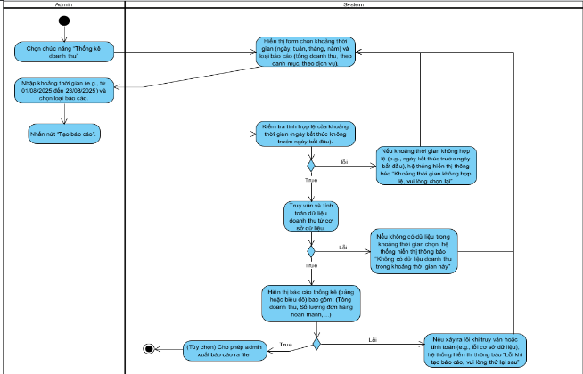

Biểu đồ Activity 042: Chức năng “Thống kê doanh thu”

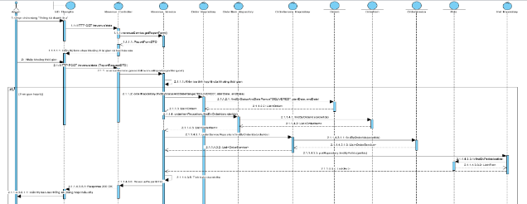

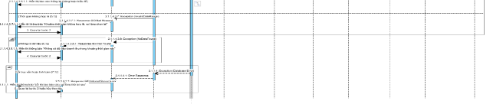

Biểu đồ tuần tự 042: Chức năng Thống kê doanh thu

### UC043_Xem danh sách đặt trước

#### Mô tả use case UC043

|  |  |  |
| --- | --- | --- |
| **Use case:** UC043 (Xem danh sách đặt trước) | | |
| Mục đích: | Mục đích của use case này là cho phép quản trị viên (admin) xem danh sách các yêu cầu đặt trước thú cưng trên website để theo dõi và quản lý. | |
| Mô tả: | Use case này được sử dụng khi quản trị viên muốn kiểm tra danh sách các yêu cầu đặt trước (trạng thái PENDING, CONFIRMED, CANCELLED) để phê duyệt hoặc xử lý tiếp theo. | |
| Tác nhân: | * **Quản trị viên (Admin):** Người quản lý hệ thống, có quyền xem và quản lý danh sách đặt trước. | |
| Điều kiện trước: | + Quản trị viên đã đăng nhập thành công vào hệ thống với vai trò ADMIN.  + Có ít nhất một yêu cầu đặt trước tồn tại trong cơ sở dữ liệu. | |
| Điều kiện sau: | * Danh sách đặt trước được hiển thị thành công cho admin. | |
| Luồng sự kiện chính (Basic flows): | | |
| **Admin** | | **Hệ thống** |
| 1. Chọn chức năng “Xem danh sách đặt trước” trên giao diện quản trị. | |  |
|  | | 1. Hiển thị danh sách tất cả các yêu cầu đặt trước (bao gồm thông tin thú cưng, khách hàng, trạng thái, ngày đặt). |
| 1. (Tùy chọn) Lọc danh sách theo trạng thái (e.g., PENDING, CONFIRMED). | |  |
| Luồng sự kiện phụ (Alternative Flows): | | |
|  | | **2.1:** Nếu không có yêu cầu đặt trước nào, hệ thống hiển thị thông báo “Không có yêu cầu đặt trước nào” → quay lại giao diện quản trị**.** |
|  | | **2.2**: Nếu xảy ra lỗi truy vấn dữ liệu, hệ thống hiển thị thông báo “Lỗi khi tải danh sách, vui lòng thử lại sau” → quay lại giao diện quản trị. |

#### Biểu đồ Activity và Sequence Diagram UC043

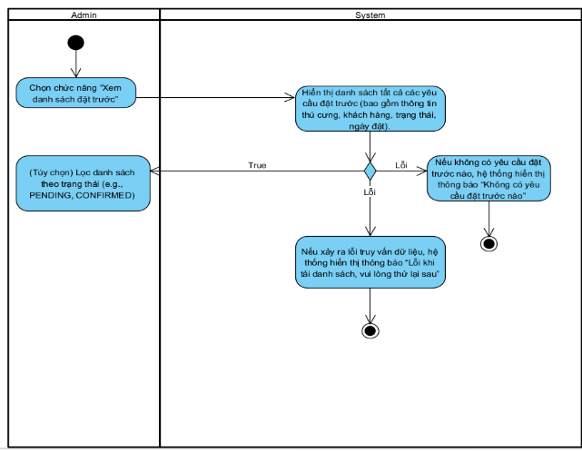

Biểu đồ Activity 043: Chức năng “Xem danh sách đặt trước”

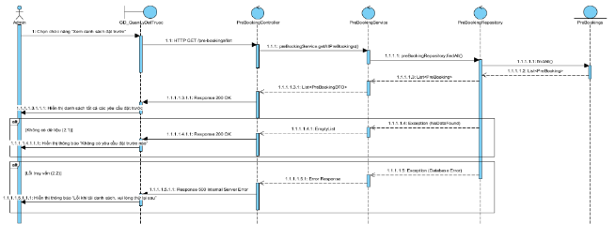

Biểu đồ tuần tự 043: Chức năng Xem danh sách đặt trước

### UC044_Hủy đặt trước

#### Mô tả use case UC044

|  |  |  |
| --- | --- | --- |
| **Use case:** UC044 (Hủy đặt trước) | | |
| Mục đích: | Mục đích của use case này là cho phép quản trị viên (admin) hủy một yêu cầu đặt trước thú cưng trên website, bao gồm cập nhật trạng thái, hoàn tiền (nếu đã đặt cọc), và thông báo cho khách hàng. | |
| Mô tả: | Use case này được sử dụng khi quản trị viên muốn hủy một yêu cầu đặt trước (trạng thái PENDING hoặc CONFIRMED) do lý do như thú cưng không còn khả dụng, khách hàng không hoàn tất thanh toán, hoặc yêu cầu không hợp lệ. Admin chọn yêu cầu, xác nhận hủy, và hệ thống xử lý cập nhật cơ sở dữ liệu, hoàn tiền (nếu có), và gửi thông báo. | |
| Tác nhân: | * **Quản trị viên (Admin):** Người quản lý hệ thống, có quyền hủy yêu cầu đặt trước. | |
| Điều kiện trước: | + Quản trị viên đã đăng nhập thành công vào hệ thống với vai trò ADMIN.  + Yêu cầu đặt trước (trạng thái PENDING hoặc CONFIRMED) phải tồn tại trong cơ sở dữ liệu. | |
| Điều kiện sau: | * Trạng thái yêu cầu đặt trước được cập nhật thành CANCELLED. * Hoàn tiền (nếu có) được thực hiện thành công. * Thông báo hủy được gửi đến khách hàng. * Trạng thái thú cưng (nếu RESERVED) có thể được khôi phục về AVAILABLE. | |
| Luồng sự kiện chính (Basic flows): | | |
| **Admin** | | **Hệ thống** |
| 1. Chọn chức năng “Quản lý đặt trước” trên giao diện quản trị. | |  |
|  | | 1. Hiển thị danh sách các yêu cầu đặt trước (bao gồm trạng thái PENDING, CONFIRMED). |
| 1. Chọn một yêu cầu đặt trước để hủy. | |  |
| 1. Nhấn nút “Hủy”. | |  |
|  | | 1. Hiển thị thông báo xác nhận “Bạn có chắc chắn muốn hủy yêu cầu này?”. |
| 1. Xác nhận hủy (nhấn “Đồng ý”). | |  |
|  | | 1. Kiểm tra trạng thái yêu cầu (chỉ hủy nếu là PENDING hoặc CONFIRMED). |
|  | | 1. Cập nhật trạng thái yêu cầu đặt trước thành CANCELLED trong cơ sở dữ liệu. |
|  | | 1. Hoàn tiền cho khách hàng nếu đã đặt cọc. |
|  | | 1. Khôi phục trạng thái thú cưng về AVAILABLE nếu trước đó là RESERVED |
|  | | 1. Gửi thông báo hủy đến khách hàng. |
|  | | 1. Hiển thị thông báo “Hủy đặt trước thành công”. |
| Luồng sự kiện phụ (Alternative Flows): | | |
|  | | **7.1:** Nếu trạng thái yêu cầu không phải PENDING hoặc CONFIRMED (e.g., đã CANCELLED), hệ thống hiển thị thông báo “Yêu cầu đã được xử lý trước đó, không thể hủy” → quay lại bước 3. |
|  | | **9.1:** Nếu hoàn tiền thất bại (e.g., lỗi cổng thanh toán), hệ thống ghi log lỗi, tiếp tục hủy, và hiển thị thông báo “Hủy thành công, nhưng hoàn tiền không thành công, vui lòng kiểm tra thủ công” → quay lại bước 3. |
|  | | **10.1:** Nếu không thể khôi phục trạng thái thú cưng (e.g., lỗi DB), hệ thống ghi log lỗi, tiếp tục hủy, và hiển thị thông báo “Hủy thành công, nhưng trạng thái thú cưng không được cập nhật” → quay lại bước 3. |

#### Biểu đồ Activity và Sequence Diagram UC044

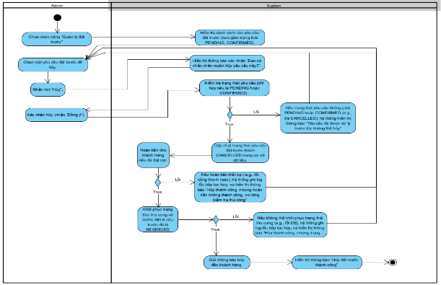

Biểu đồ Activity 044: Chức năng “Hủy đặt trước”

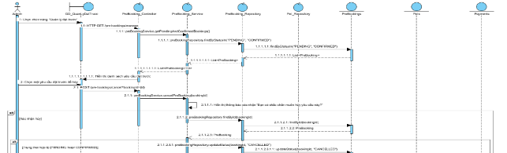

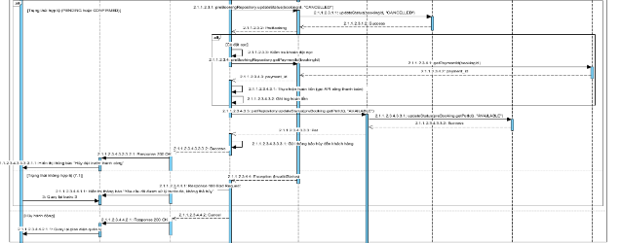

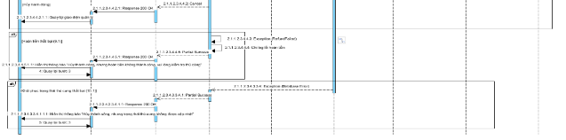

Biểu đồ tuần tự 044: Chức năng Hủy đặt trước

### UC045_Xem danh sách đơn hàng

#### Mô tả use case UC045

|  |  |  |
| --- | --- | --- |
| **Use case:** UC045 (Xem danh sách đơn hàng) | | |
| Mục đích: | Customer xem đơn hàng cá nhân; Admin xem tất cả đơn hàng. | |
| Mô tả: | Hệ thống truy vấn danh sách đơn hàng cho Customer hoặc tất cả cho Admin. | |
| Tác nhân: | * **Customer (Khách hàng)**: Xem đơn hàng cá nhân. * Admin | |
| Điều kiện trước: | + Người dùng đã đăng nhập | |
| Điều kiện sau: | * Danh sách đơn hàng được hiển thị trên giao diện. | |
| Luồng sự kiện chính (Basic flows): | | |
| **Admin/Customer** | | **Hệ thống** |
| 1. Người dùng Ấn xem danh sách đơn hàng | |  |
|  | | 1. Hệ thống kiểm tra role |
|  | | 1. Hệ thống truy vấn bảng (lọc theo user_id nếu Customer). |
|  | | 1. Hệ thống trả về danh sách đơn hàng. |

#### Biểu đồ Activity và Sequence Diagram UC045

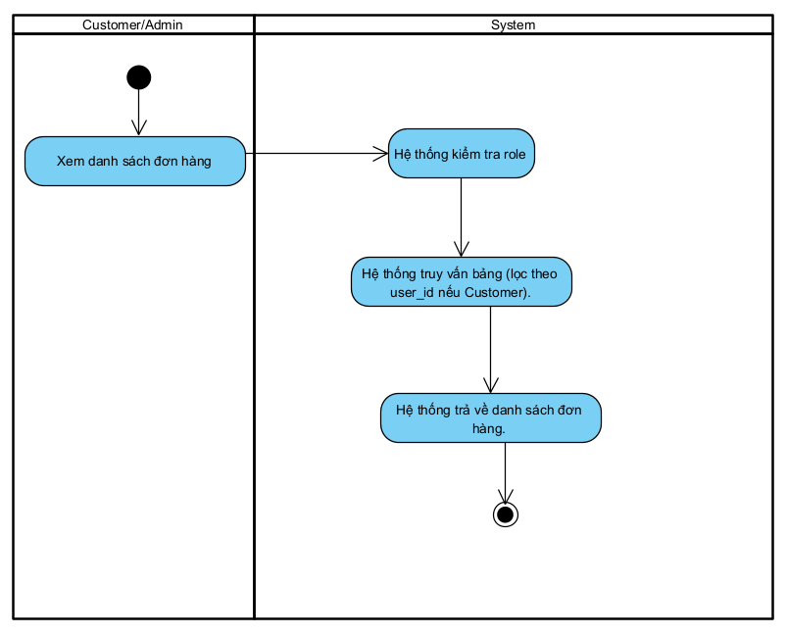Biểu đồ Activity 045: Chức năng “Xem danh sách đơn hàng”

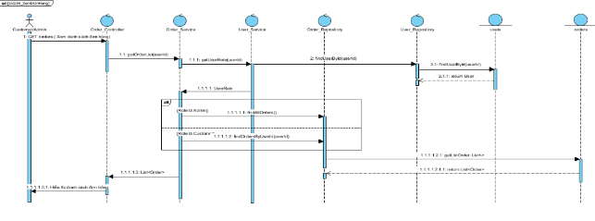

Biểu đồ Tuần tự 045: Chức năng “Xem danh sách đơn “

### UC046_ Mua thú cưng

#### Mô tả use case UC046

|  |  |  |
| --- | --- | --- |
| **Use case:** UC003 (Mua thú cưng) | | |
| Mục đích: | Mục đích của use case này là cho phép khách hàng hoặc khách vãng lai mua một thú cưng trên website. | |
| Mô tả: | Use case này sử dụng khi khách hàng muốn mua ngay một thú cưng trong hệ thống. Hệ thống sẽ đưa khách hàng hoặc khách vãng lai sang trang giỏ hàng để chỉnh sửa, áp giảm giá, chọn phương thức thanh toán… theo ý muốn khách hàng. | |
| Tác nhân: | * Khách hàng và khách vãng lai | |
| Điều kiện trước: | * Thú cưng được chọn phải có trạng thái AVAILABLE trong hệ thống. | |
| Điều kiện sau: | * Thông tin thú cưng đã chọn được đưa thành công vào giỏ hàng. | |
| Luồng sự kiện chính (Basic flows): | | |
| **Khách** | | **Hệ thống** |
| 1. Người dùng chọn thú cưng mình muốn và bấm mua ngay. | |  |
|  | | 1. Hệ thống hiển thị giao diện giỏ hàng |
| 1. Người dùng nhập đầy đủ thông tin, chọn khuyến mãi và giảm giá ( nếu có ) và nhấn thanh toán | |  |
|  | | 1. Hệ thống kiểm tra thông tin người dùng nhập có hợp lệ |
|  | | 1. Hệ thống kiểm tra xem người dùng đã đăng nhập. |
|  | | 1. Hệ thống đưa người dùng sang trang thanh toán. |
| Luồng sự kiện phụ (Alternative Flows): | | |
|  | | 4.1. Nếu thông tin không hợp lệ thì thông báo chính xác thông tin thiếu. |
|  | | 5.1. Nếu chưa đăng nhập đưa người dùng sang trang đăng nhập |

#### Biểu đồ Activity và sequence UC046

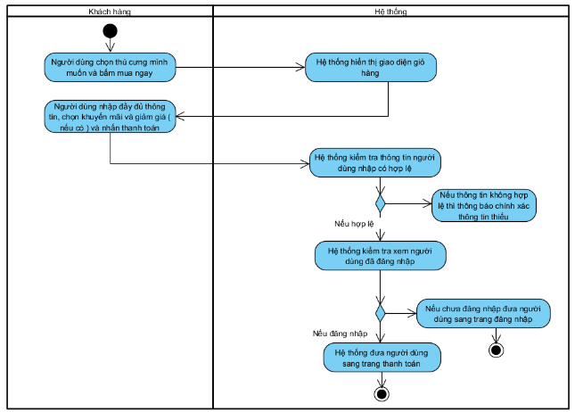

Biểu đồ Activity 046: Chức năng Mua thú cưng

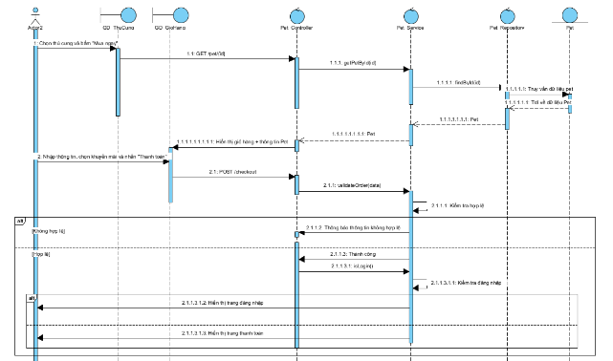

Biểu đồ tuần tự 046: Chức năng mua thú cưng

## Biểu đồ lớp

### Sơ đồ lớp (Entity):

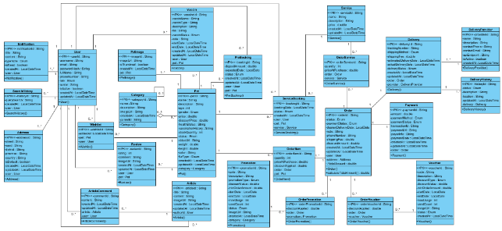

# **Chương 4: Hiện thực ứng dụng (CLO4, CLO5, CLO6)**

Ứng dụng các kiến thức của môn học

* Frontend: (sử dụng các kiến thức đã học: HTML, CSS, Javascript, jQuery, React,…)
* Backend: kết nối DataBase (SQL Server, MongoDB, MariaDB, H2,…) và kết hợp các kiến thức JSP Servlet, Spring MVC, Spring Boot, Spring Data JDBC, Spring Data JPA, Spring Security, … hoàn thành mục tiêu công việc và chức năng cụ thể của ứng dụng Web

Trình bày và chụp hình các chức năng chính của hệ thống:

## Cấu trúc thư mục Backend:

Hệ thống backend được xây dựng bằng **Spring Boot**, kết hợp với Spring Data JPA, Spring Security và kết nối cơ sở dữ liệu SQL. Cấu trúc thư mục được tổ chức theo mô hình chuẩn của Spring Boot, đảm bảo dễ bảo trì, dễ mở rộng và tách biệt rõ ràng giữa các tầng *controller – service – repository – entity*.

Dưới đây là cấu trúc thư mục chính của backend:

src/

└── main/

├── java/

│ └── com.pet/

│ ├── config/ → Các cấu hình hệ thống (Security, CORS, JWT, Mail,…)

│ ├── controller/ → Các REST API nhận request từ frontend

│ ├── converter/ → Chuyển đổi giữa Entity ↔ DTO, phục vụ service

│ ├── entity/ → Các class ánh xạ bảng cơ sở dữ liệu

│ ├── enums/ → Định nghĩa các kiểu liệt kê (Role, Status,…)

│ ├── exception/ → Xử lý lỗi toàn cục & custom exception

│ ├── logging/ → Cấu trúc phục vụ ghi log hệ thống

│ ├── modal/ → Các lớp model/DTO truyền dữ liệu

│ ├── repository/ → Tầng truy xuất dữ liệu bằng Spring Data JPA

│ ├── service/ → Chứa logic nghiệp vụ của các chức năng

│ ├── utils/ → Các hàm tiện ích dùng chung

│ └── WebsitePetApplication → File chạy chính khởi tạo ứng dụng Spring Boot

│

└── resources/

├── application.yml → Cấu hình chung của ứng dụng (profile mặc định)

├── application-dev.yml → Cấu hình môi trường Development

├── application-pro.yml → Cấu hình môi trường Production

├── application-uat.yml → Cấu hình môi trường UAT / kiểm thử

## Các chức năng chính phía Khách hàng

### Chức năng mua thú cưng:

**Bước 1**: Chọn thú cưng bạn muốn mua và nhấn vào mua ngay

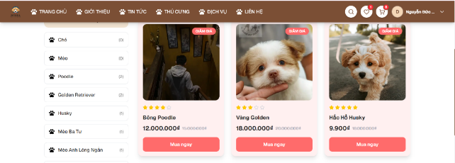

Hình 3. Giao diện danh sách thú cưng

**Bước 2:** Nhập các thông tin cần thiết và chọn hình thức thanh toán

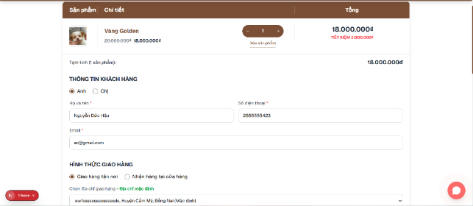

Hình 4. Đặt thú cưng

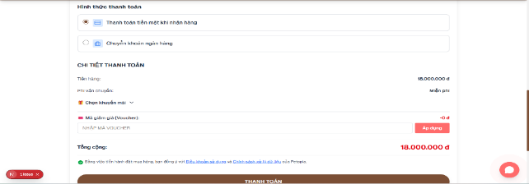

**Bước 3:** Nhấn thanh toán.

* Nếu là hình thức chuyển khoản ngân hàng:

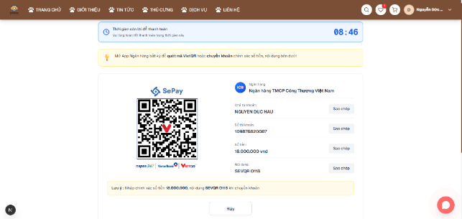

Hình 5. Thanh toán trực truyến

- Nếu là hình thức tiền mặt:

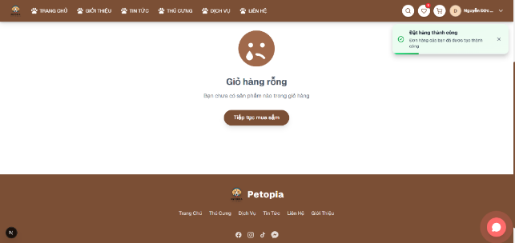

**Bước 4:** Xem thông tin đơn hàng một cách chi tiết ở đơn hàng của tôi

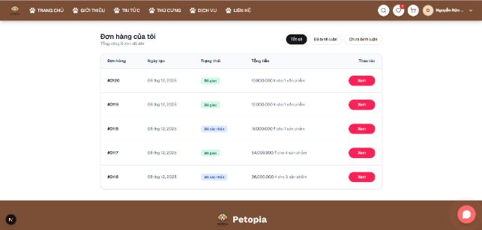

Hình 6. Danh sách đơn hàng

### Chức năng bình luận thú cưng:

**Bước 1:** Nhấn nút xem ở đơn hàng của tôi:

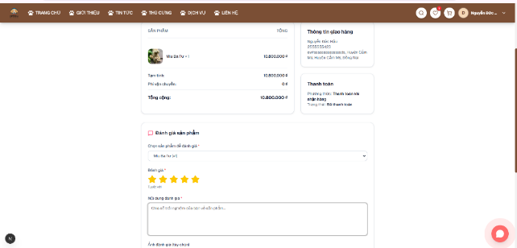

Hình 7. Đánh giá thú cưng

**Bước 2:** chọn sản phẩm và bình luận:

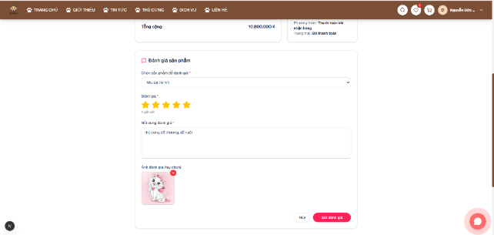

**Bước 3:** Nhấn gửi đánh giá và nhận thông báo thành công

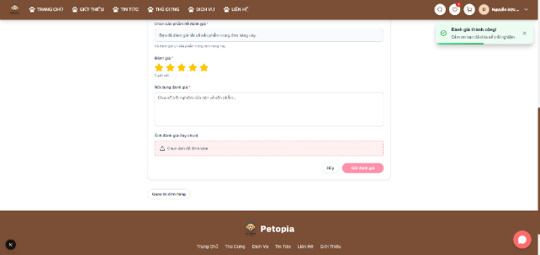

**Bước 4:** Xem lại đánh giá

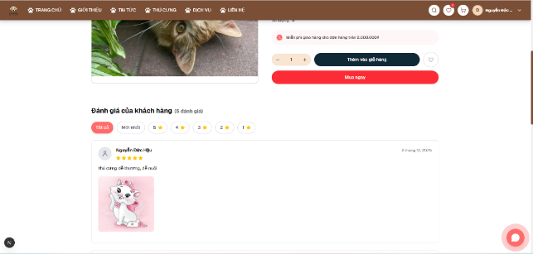

### Chức năng Chat AI:

Chức năng chat với ai nếu khách hàng có bât ký thông tin nào thắc mắc muốn giải dáp

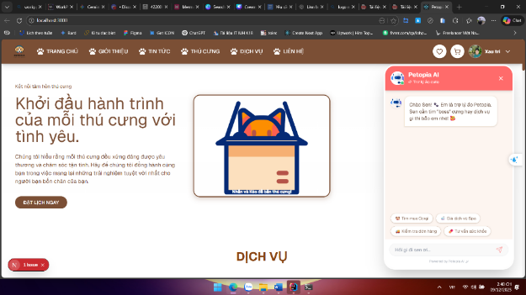

Hình 8. Chatbox AI

Ví dụ khách hàng hỏi về ” con mèo rẻ nhất”:

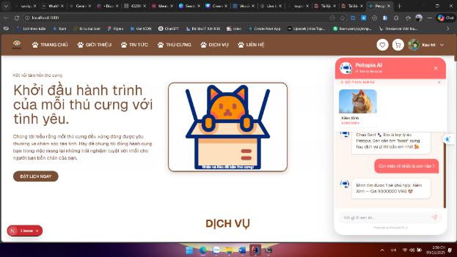

### Chức năng Dịch vụ:

Nơi khách hàng có thể chọn các dịch vụ cho thú cưng của họ. Mỗi dịch vụ sẽ đáp ứng như cầu khác nhau

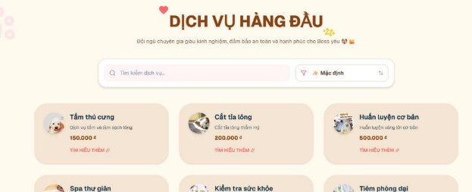

Hình 9. Giao diện dịch vụ

Xem chi tiết 1 dịch vụ:

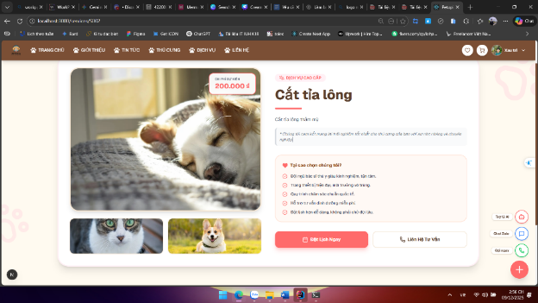

Hình 10. Giao diện xem chi tiét dịch vụ

### Chức năng Tin tức:

Khách hàng có thể các blog để hỏc hỏi được các kiến thức về chăm sóc về thú cưng, đôi khi cũng có vài chương trình khuyến mãi hot

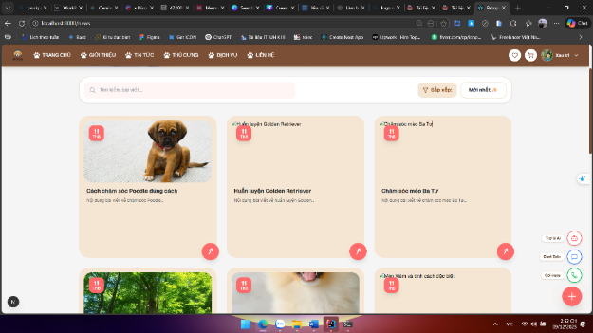

Hình 11. Giao diện tin tức

Xem chi tiết 1 bài viết:

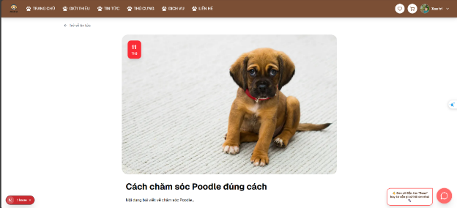

Hình 12. Giao diện xem chi tiết bài viết

### Chức năng Cập nhập thông tin người dùng:

Người dùng có thể cập nhật thông về cá nhận, địa chỉ và avatar của họ:

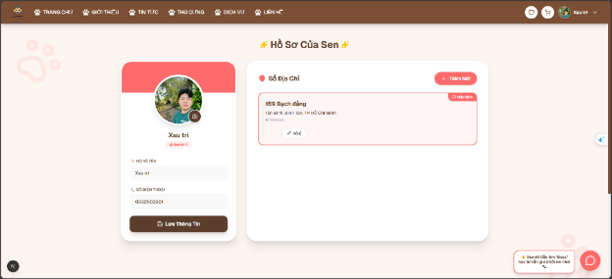

Hình 13. Cập nhập thông tin người dùng

### Chức năng Liên hệ:

Người dùng có thể liên hệ với chủ shop thông qua chức năng này:

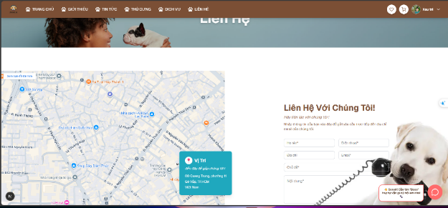

Hình 14. Liên hệ chủ shop

### Chức năng đăg nhập:

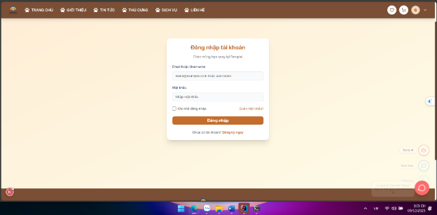

Hình 15. Giao diện đang nhập ở client

### Chức năng đăng xuất:

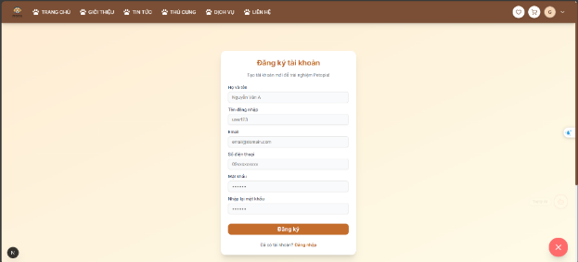

Hình 16. Giao diện đăng ký

## Các chức năng chính phía ADMIN

### Chức năng Đăng nhập:

Trong hệ thống, chức năng đăng nhập của **Admin** được xây dựng với mức độ bảo mật cao hơn so với **Customer**.

Lý do: tài khoản **Admin** có quyền truy cập và thao tác trên các dữ liệu quan trọng, hệ thống bổ sung thêm một lớp xác thực nhằm đảm bảo an toàn. Sau khi Admin nhập đúng **email** và **mật khẩu**, hệ thống sẽ gửi một **mã OTP** gồm 6 chữ số đến email của Admin; chỉ khi Admin nhập đúng mã OTP trong thời gian hiệu lực thì mới được phép truy cập vào trang quản trị. Quy trình đăng nhập bao gồm các bước:

**Bước 1:** Truy cập trang web dành cho admin

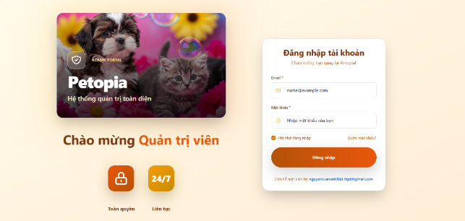

Hình 17. Đăng nhập

**Bước 2:** Nhập email, mật khẩu và nhấn nút đăng nhập

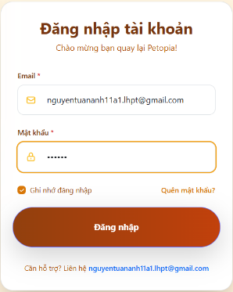

Hình 18. Đăng ký

**Bước 3:** Nhập mã OTP được gửi về email (lưu ý: không được chia sẻ mã này cho ai)

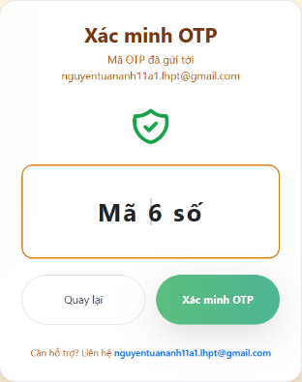

Đăng nhập thành công sẽ được chuyển đến trang chủ dành cho admin

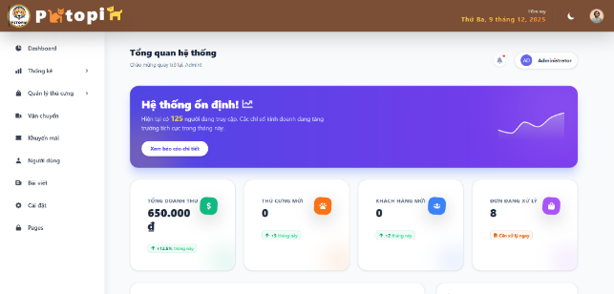

Hình 19. Giao diện trang chủ admin

### Thống kê doanh thu, thú cưng:

Thống kê giúp quản trị viên theo dõi tổng quan hoạt động kinh doanh của hệ thống. Hệ thống hỗ trợ thống kê **doanh thu theo ngày, tháng, năm**, hiển thị biểu đồ trực quan và theo dõi số lượng đơn hàng. Bên cạnh đó, quản trị viên có thể thống kê **thú cưng** theo danh mục, số lượng bán ra, sản phẩm bán chạy hoặc tồn kho và **xuất báo cáo thống kê**. Nhờ các số liệu này, admin dễ dàng đánh giá hiệu quả kinh doanh, đưa ra quyết định điều chỉnh sản phẩm và chiến lược phù hợp.

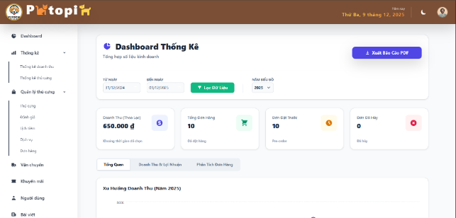

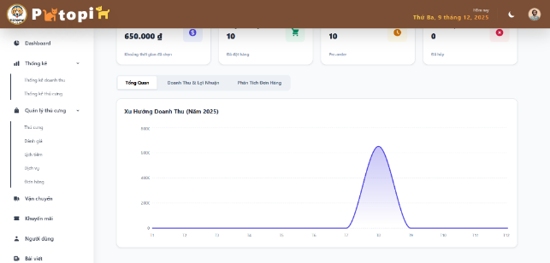

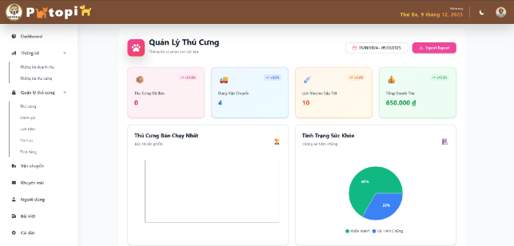

Hình 20. Giao diện quản lý thú cưng

### Chức năng Thêm thú cưng mới:

**Bước 1:** Sau khi đăng nhập vào giao diện với vai trò “admin” và vào trang “Quản lý thú cưng” để thêm thú cưng mới

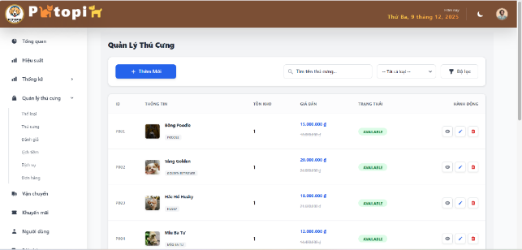

**Bước 2:** Ấn vào nút “Thêm mới” để thêm thú cưng

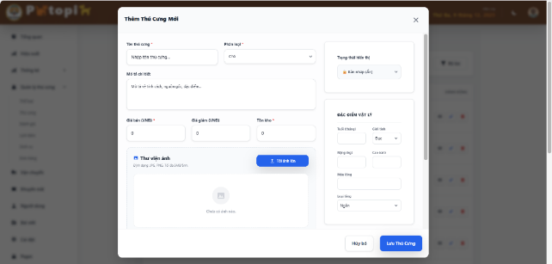

**Bước 3:** Điền đầy đủ thông tin (nếu không đầy đủ thông tin hệ thống sẽ báo lỗi)

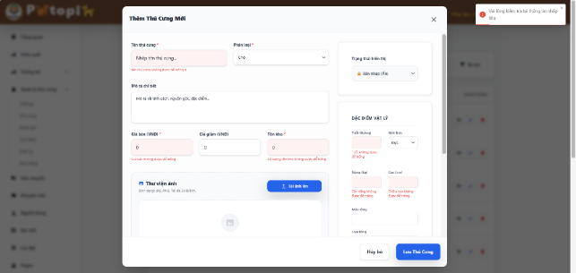

Điền đầy đủ thông tin và thêm ảnh sau đó ấn “Lưu thú cưng”

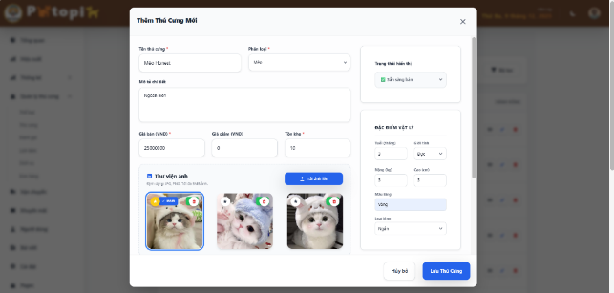

**Bước 4:** Kiểm tra thú cưng mới vừa được thêm vào hệ thống

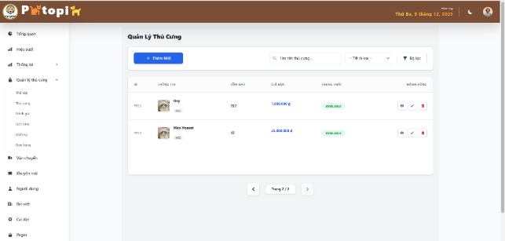

### Quản lý Đánh giá và phản hồi:

Chức năng cho phép quản trị viên xem danh sách các đánh giá của người dùng kèm thông tin sản phẩm, số sao và nội dung nhận xét. Hệ thống hỗ trợ **tìm kiếm** và **lọc** theo từ khóa, số sao, ngày đánh giá hoặc trạng thái hiển thị. Quản trị viên có thể **trả lời đánh giá**, tương tác trực tiếp với người dùng để giải đáp thắc mắc hoặc ghi nhận góp ý. Ngoài ra, quản trị viên có thể **ẩn hoặc xóa** những đánh giá không phù hợp nhằm đảm bảo nội dung đánh giá được kiểm soát và minh bạch.

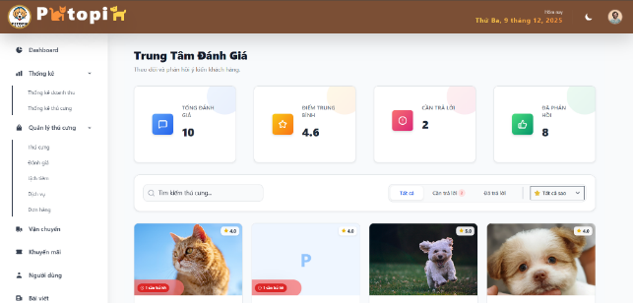

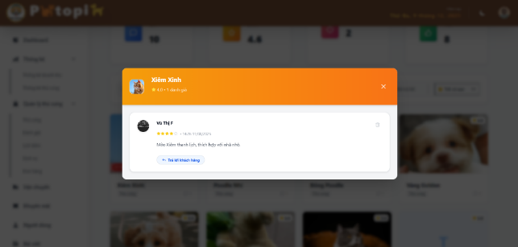

### Quản lý Đơn hàng:

Chức năng cho phép quản trị viên theo dõi toàn bộ đơn hàng của hệ thống, bao gồm thông tin người mua, sản phẩm, tổng tiền và trạng thái đơn hàng. Hệ thống hỗ trợ **tìm kiếm**, **lọc** theo trạng thái (chờ xác nhận, đang giao, đã giao, đã hủy…), **xuất báo cáo**, và xem **chi tiết đơn hàng**.

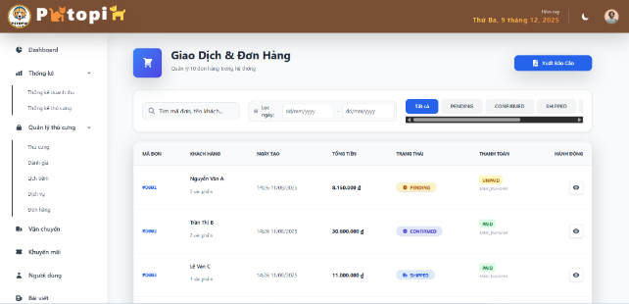

Hình 21. GIao diện quản lý đơn hàng

Quản trị viên có thể **cập nhật trạng thái**, xác nhận hoặc hủy đơn, và quản lý quá trình giao hàng. Chức năng giúp đảm bảo quy trình xử lý đơn diễn ra chính xác, minh bạch và hiệu quả.

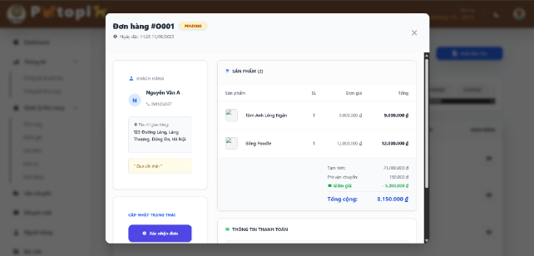

### Quản lý Lịch sử giao hàng (Vận chuyển):

Chức năng cho phép Admin theo dõi toàn bộ quá trình vận chuyển của các đơn hàng trong hệ thống. Giao diện hiển thị danh sách các đơn giao hàng cùng những thông tin quan trọng như mã đơn, người nhận, thời gian tạo, trạng thái vận chuyển (đang giao, đã giao, giao thất bại…), giúp Admin nắm bắt nhanh tình hình giao hàng của cửa hàng.

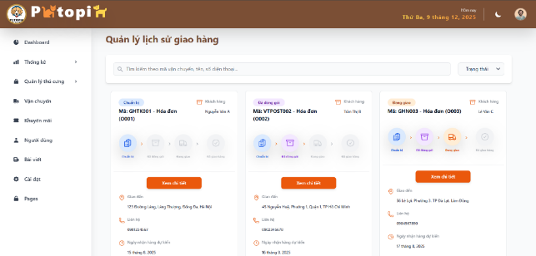

Hình 22. GIao diện lịch sử đơn hàng

Hệ thống hỗ trợ **tìm kiếm** theo mã đơn, tên người nhận hoặc số điện thoại, cùng với bộ **lọc theo trạng thái giao hàng**, giúp Admin dễ dàng truy xuất chính xác thông tin cần thiết. Ở mỗi đơn giao hàng, Admin có thể **xem chi tiết** để theo dõi đầy đủ hành trình của đơn, bao gồm lịch sử cập nhật trạng thái, thời gian dự kiến giao, ghi chú của shipper hoặc thông tin giao hàng thất bại (nếu có). Nhờ chức năng này, Admin có thể quản lý vận chuyển một cách hiệu quả, hỗ trợ xử lý các trường hợp trễ giao, thất lạc hoặc xác nhận đã giao thành công cho khách hàng.

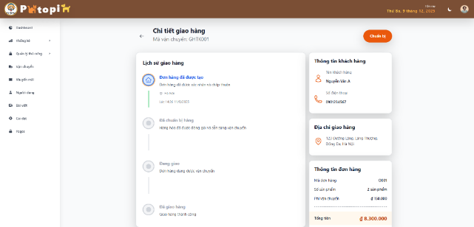

### Quản lý Khuyến mãi và voucher:

Chức năng cho phép Admin thực hiện các thao tác như **tìm kiếm,** **thêm mới, chỉnh sửa và vô hiệu hóa** các chương trình khuyến mãi. Các khuyến mãi được cấu hình với những tiêu chí cụ thể như **danh mục sản phẩm áp dụng**, **giá trị giảm**, **giá trị đơn hàng tối thiểu**, **thời gian hiệu lực**,…

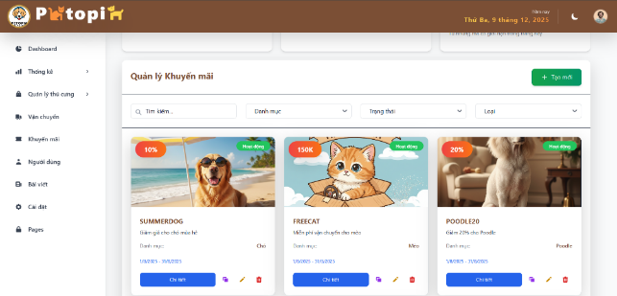

Hình 23. Giao diện quản lý khuyến mãi

Khi người dùng đặt hàng, hệ thống sẽ **tự động kiểm tra và áp dụng khuyến mãi phù hợp** nếu đơn hàng đáp ứng đầy đủ các tiêu chí đã được thiết lập. Bên cạnh đó, hệ thống còn hỗ trợ chức năng **giảm giá** khi nhập mã **Voucher**, cho phép người dùng tự nhập mã voucher trong bước thanh toán. Hệ thống sẽ kiểm tra tính hợp lệ của mã (đúng/sai, còn hạn hay hết hạn, số lượt sử dụng, điều kiện đơn hàng tối thiểu, loại sản phẩm áp dụng…) và áp dụng mức giảm giá tương ứng. Việc phân tách giữa khuyến mãi tự động và voucher nhập tay giúp hệ thống vừa linh hoạt trong các chương trình marketing, vừa tạo trải nghiệm thuận tiện cho người dùng.

### Quản lý Người dùng:

Chức năng cho phép Admin theo dõi và thao tác trên toàn bộ tài khoản trong hệ thống. Giao diện được thiết kế để hiển thị các số liệu tổng quan như **tổng số người dùng**, **số người dùng đang hoạt động** và **số tài khoản quản trị**. Bên dưới là thanh tìm kiếm hỗ trợ lọc người dùng theo **tên** hoặc **email**, kèm theo các bộ lọc theo **vai trò** và **trạng thái**, giúp Admin nhanh chóng tìm được nhóm tài khoản cần xử lý.

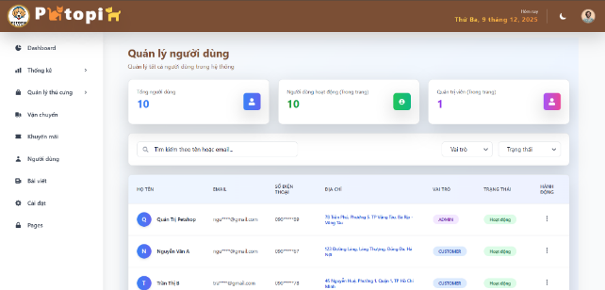

Hình 24. Quản lý người dùng

Danh sách người dùng được trình bày dưới dạng bảng với các thông tin chính gồm: **họ tên**, **email** (được ẩn bớt một phần để đảm bảo tính bảo mật), **số điện thoại**, **địa chỉ**, **vai trò (Admin hoặc Customer)** và **trạng thái hoạt động**. Mỗi người dùng đều có mục **hành động** cho phép Admin thao tác chỉnh sửa hoặc thay đổi trạng thái (khóa tài khoản nếu vi phạm chính sách của cửa hàng).

# **Chương 5: Kết quả đạt được, hạn chế của đề tài và hướng phát triển trong tương lai.**

## Kết quả đạt được

Sau quá trình nghiên cứu, thiết kế và hiện thực ứng dụng, nhóm đã hoàn thành các mục tiêu đề ra trong đề tài. Cụ thể:

* **Về mặt chức năng:**

Ứng dụng đã xây dựng thành công các nhóm chức năng chính:

* **Quản lý thú cưng**: xem danh sách, xem chi tiết, tìm kiếm – lọc nâng cao, thêm vào giỏ hàng, yêu thích, đánh giá.
* **Quản lý tài khoản người dùng**: đăng ký, đăng nhập, đổi mật khẩu, cập nhật thông tin cá nhân, xem tài khoản.
* **Quản lý đơn hàng**: giỏ hàng, thanh toán (tích hợp thành công **Sepay** cho hoạt động thanh toán), xem đơn hàng, tải hóa đơn, in hóa đơn và quản lý lịch sử giao hàng.
* **Quản lý dịch vụ**: đăng ký dịch vụ chăm sóc, thêm/sửa/xóa dịch vụ.
* **Đặt trước thú cưng.**
* **Quản lý tin tức (bài viết)**: xem – thêm – sửa – xóa bài viết.
* **Quản lý khuyến mãi-voucher:** thêm/sửa/tìm kiếm.
* **Thống kê:** doanh thu, thú cưng.
* **Tích hợp email, gửi thông báo trạng thái đơn hàng**.

Các chức năng đã hoạt động đúng quy trình, hỗ trợ đầy đủ **guest, customer, admin** theo phân quyền của hệ thống.

* **Về mặt kỹ thuật:**
* Xây dựng **Frontend** bằng Nextjs và Reactjs.
* Xây dựng **Backend** bằng Spring Boot.
* Sử dụng **Spring Data JPA** để quản lý dữ liệu.
* Triển khai **Spring Security** để bảo vệ hệ thống và phân quyền người dùng.
* Sử dụng **Cloudinary** để lưu trữ ảnh.
* Tích hợp thanh toán điện tử Sepay.
* Yêu cầu xác thực OTP khi đăng nhập đối với admin để tăng cường bảo mật.
* Ứng dụng chạy ổn định, giao diện thân thiện, dễ sử dụng, phù hợp yêu cầu đề tài.

## Hạn chế của đề tài

Mặc dù các chức năng cốt lõi đã hoàn thiện, hệ thống vẫn có một số hạn chế:

* Chưa có tính năng thông báo real-time (websocket).
* Hiệu năng chưa tối ưu khi dữ liệu lớn.

## Hướng phát triển

Trong tương lai, ứng dụng có thể mở rộng theo các hướng:

* Bổ sung thanh toán thêm các cổng: VNPay, MoMo, ZaloPay.
* Xây dựng ứng dụng mobile (React Native / Flutter).
* Hỗ trợ chat real-time với nhân viên qua WebSocket.
* Tự động nhắc lịch tiêm phòng, chăm sóc qua app & email.
* Bổ sung hệ thống loyalty (tích điểm – đổi thưởng).
* Gợi ý thú cưng bằng thuật toán AI/Recommendation System.

# **Tài liệu tham khảo (CLO2)**

*Fowler, M. (2002). Patterns of Enterprise Application Architecture. Addison-Wesley. <https://martinfowler.com/books/eaa.html>*

*Sharma, A. (2020). Spring MVC Tutorial. JournalDev. <https://www.journaldev.com/2293/spring-mvc-tutorial>*

*Object Management Group (OMG). (2015). Unified Modeling Language (UML), Version 2.5. OMG Specification. <https://www.omg.org/spec/UML/2.5>*

*Johnson, R., et al. (2004). Expert One-on-One J2EE Development without EJB. Wrox Press. https://www.wrox.com/books/9780764558313*

*Baeldung. (2023). Introduction to Spring MVC. Baeldung Tutorials. https://www.baeldung.com/spring-mvc-tutorial*

Link Github:

+ Backend: <https://github.com/TheAnhOxy/-DHKTPM18CTT_Nhom03_PetopiaBE>

+ Fontend: https://github.com/Danh-K/DHKTPM18CTT_Nhom03_PetopiaFE